
إدارة الحج والعمرة السورية
المنصة الوطنية للحج
دليل الإداري
لاستخدام بوابة الإداريين في المنصة الوطنية للحج
رئيس المجموعة ومعاونه، الموجّه الديني، المنسق التقني، رئيس التكتل ومعاونه — خطوة بخطوة وبصور حقيقية من المنصة
رابط بوابة الإداريين:
‎https://muneerradwan-manager.github.io/sdhu_testing_website/administrator/‎
موسم الحج  1448هـ — 2027م | الإصدار  النسخة التجريبية (Demo) | تاريخ الإعداد  01/10/2026

جميع الأسماء والأرقام والبيانات الواردة في هذا الدليل وهمية، مأخوذة من النسخة التجريبية للمنصة لأغراض العرض والتدريب.

مقدمة
هذا الدليل مكتوب للإداري الموسمي: من يعمل مع الحجاج خلال الموسم بصفة رئيس مجموعة، أو معاون رئيس مجموعة، أو موجّه ديني، أو منسق تقني، ومن يُنتخب رئيساً لتكتل أو يُختار معاوناً له.
يشرح الدليل كل ما تفعله في بوابة الإداريين: إنشاء الحساب، وطلب المشاركة في الموسم، والامتحان، ثم عمل كل صفة: تشكيل المجموعة وفريقها، والانتخاب والتكتلات، واستقبال الحجاج، والعمل في الميدان، وتسجيل الحجاج في المكتب.
كل الصور في هذا الدليل التُقطت من النسخة التجريبية الفعلية أثناء تنفيذ الخطوات. حيث احتجنا إلى الإشارة إلى زر أو حقل، وضعنا حوله إطاراً أحمر ورقماً.
حسابك الإداري دائم: يبقى معك من موسم إلى موسم مع وثائقك ولغاتك ومهاراتك. أما مشاركتك فتتجدد كل موسم بطلب جديد ورسم تسجيل، وبصفة واحدة فقط في الموسم.
تفتح بوابة الإداريين في النسخة التجريبية من هذا الرابط:
‎https://muneerradwan-manager.github.io/sdhu_testing_website/administrator/‎

كيف تقرأ هذا الدليل؟
اقرأ الفصول 1 إلى 4 أولاً فهي لكل الإداريين. ثم انتقل إلى الفصل الخاص بصفتك. كل خطوة مكتوبة بالشكل نفسه:
- اسم الخطوة، ثم شرح مختصر لما تراه على الشاشة.
- صورة حقيقية من بوابة الإداريين.
- «ما يجب عليك فعله»: الأزرار التي تضغطها أو البيانات التي تدخلها.
- «النتيجة المتوقعة»: ما يظهر بعد تنفيذ الخطوة.
- وأحياناً «تنبيه» أو «ملاحظة» أو «نصيحة».

ما يجب أن تعرفه عن النسخة التجريبية
- جميع الأسماء والأرقام والبيانات في النسخة التجريبية وهمية ولأغراض العرض والتدريب.
- رمز التحقق في كل مكان هو 1448. في المنصة الفعلية يصلك رمز حقيقي برسالة نصية.
- في صفحة دخول الإداري بطاقات «دخول فوري» لاثني عشر إدارياً تجريبياً: اثنان لكل صفة، أحدهما أنهى رحلته والآخر لم يبدأ. نستعملها في هذا الدليل لعرض الصفات المختلفة.
- ما يقوم به طرف آخر (موافقة المدعو، اعتماد مدير المكتب، إدخال نتيجة الشفهي، قرار رئيس التكتل) يتم في النسخة التجريبية تلقائياً بعد ثوانٍ، أو بزر مكتوب عليه «محاكاة».
- المراحل التي تستغرق أياماً في الواقع (الاعتماد، إدخال نتيجة الشفهي) تمر هنا خلال ثوانٍ.

رحلتك في بوابة الإداريين
رحلة رئيس المجموعة في الموسم من ثلاث عشرة محطة، جمعناها هنا في سبع مراحل. أما المعاون والموجّه والمنسق التقني فرحلتهم إحدى عشرة محطة، لأن محطتي التكتل لرؤساء المجموعات فقط. الفصول 1 إلى 4 مشتركة لكل الصفات، وبعدها فصل لكل صفة.
1 | الحساب | إنشاء الحساب الإداري بالرقم الوطني وبيانات الشؤون المدنية
2 | طلب المشاركة | الوثائق والشهادات، اللغات والمهارات، الصفة التي تفتحها وثائقك، الالتزامات، التحقق من الأهلية، ثم رسم التسجيل
3 | التأهيل | الامتحان الكتابي ثم الشفهي والنتيجة النهائية (أو الإعفاء عند تجديد الصفة)
4 | المجموعة | رئيس المجموعة يشكّل مجموعته ويدعو فريقه ويدفع الرسم ويوقّع الميثاق
5 | التكتل | انتخاب رؤساء التكتلات، ثم انضمام المجموعة إلى تكتل بعقد
6 | الحجاج | استقبال العائلات التي سجّلها المنسق، والملف الصحي، ثم رحلات الطيران التي يضع عليها مسؤول الطيران المجموعات
7 | الميدان | التجمّع ومسح البطاقات، قناة المجموعة، البلاغات، التقرير اليومي، التقييمات

فهرس المحتويات
اضغط بزر الفأرة الأيمن هنا ثم «تحديث الحقل» لعرض الفهرس.

الفصل 1: بوابة الإداريين وإنشاء الحساب
بوابة الإداريين مستقلة عن حساب الحاج. لكل شخص نوع حساب واحد في المنصة: لا يمكن أن يكون الرقم الوطني نفسه حساب حاج وحساب إداري معاً. تحتاج إلى رقمك الوطني وهاتفك الجوّال.

الوصول إلى البوابة

الخطوة 1: افتح بوابة الإداريين
من أسفل أي صفحة في المنصة اضغط «بوابة الإداريين»، أو اذهب إلى صفحة الإداري مباشرة. تعرض الصفحة ما تقدمه البوابة، وزرين: «أنشئ حسابك الإداري» و«تسجيل الدخول».
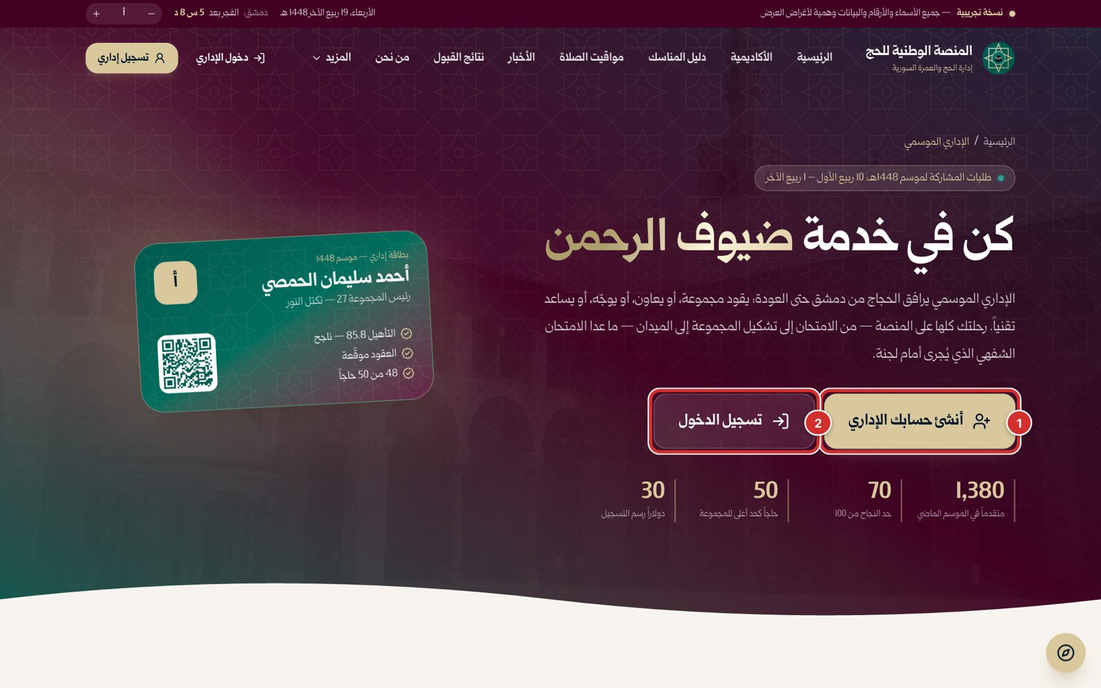
صورة 1: بوابة الإداريين: الصفحة الأولى
ما يجب عليك فعله:
- إن لم يكن لديك حساب اضغط «أنشئ حسابك الإداري» (الإطار 1‏).
- إن كان لديك حساب اضغط «تسجيل الدخول» (الإطار 2‏).
النتيجة المتوقعة: تنتقل إلى إنشاء الحساب أو الدخول.

الخطوة 2: بطاقات التجربة
في أسفل الصفحة «جرّب رحلة الإداري بضغطة واحدة»: بطاقات لكل صفة، مع شارة «أنهى رحلته» أو «لم يبدأ بعد».
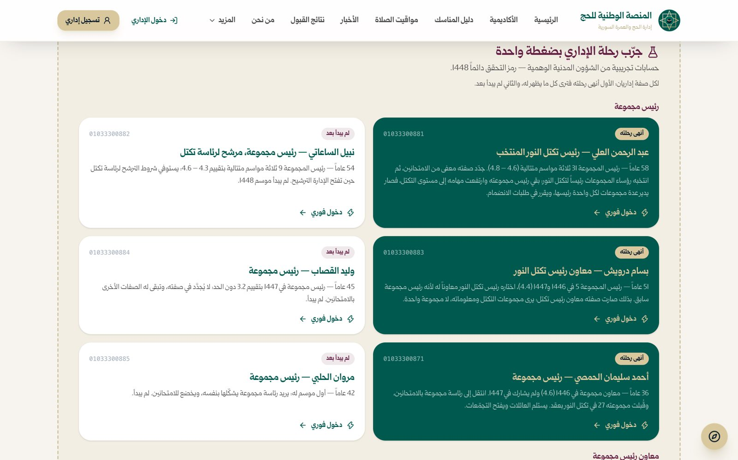
صورة 2: بطاقات الدخول التجريبي لكل صفة (للعرض)
ما يجب عليك فعله:
- اضغط أي بطاقة للدخول بذلك الحساب التجريبي.
النتيجة المتوقعة: تدخل مباشرة إلى البوابة بتلك الصفة.
ملاحظة: هذه البطاقات للنسخة التجريبية فقط.

إنشاء الحساب الإداري

الخطوة 3: البيانات الأساسية
في الجانب أربع خطوات: البيانات الأساسية، رمز التحقق، الشؤون المدنية، الملف الإداري. تبدأ بالرقم الوطني ورقم الهاتف، والبريد الإلكتروني اختياري.
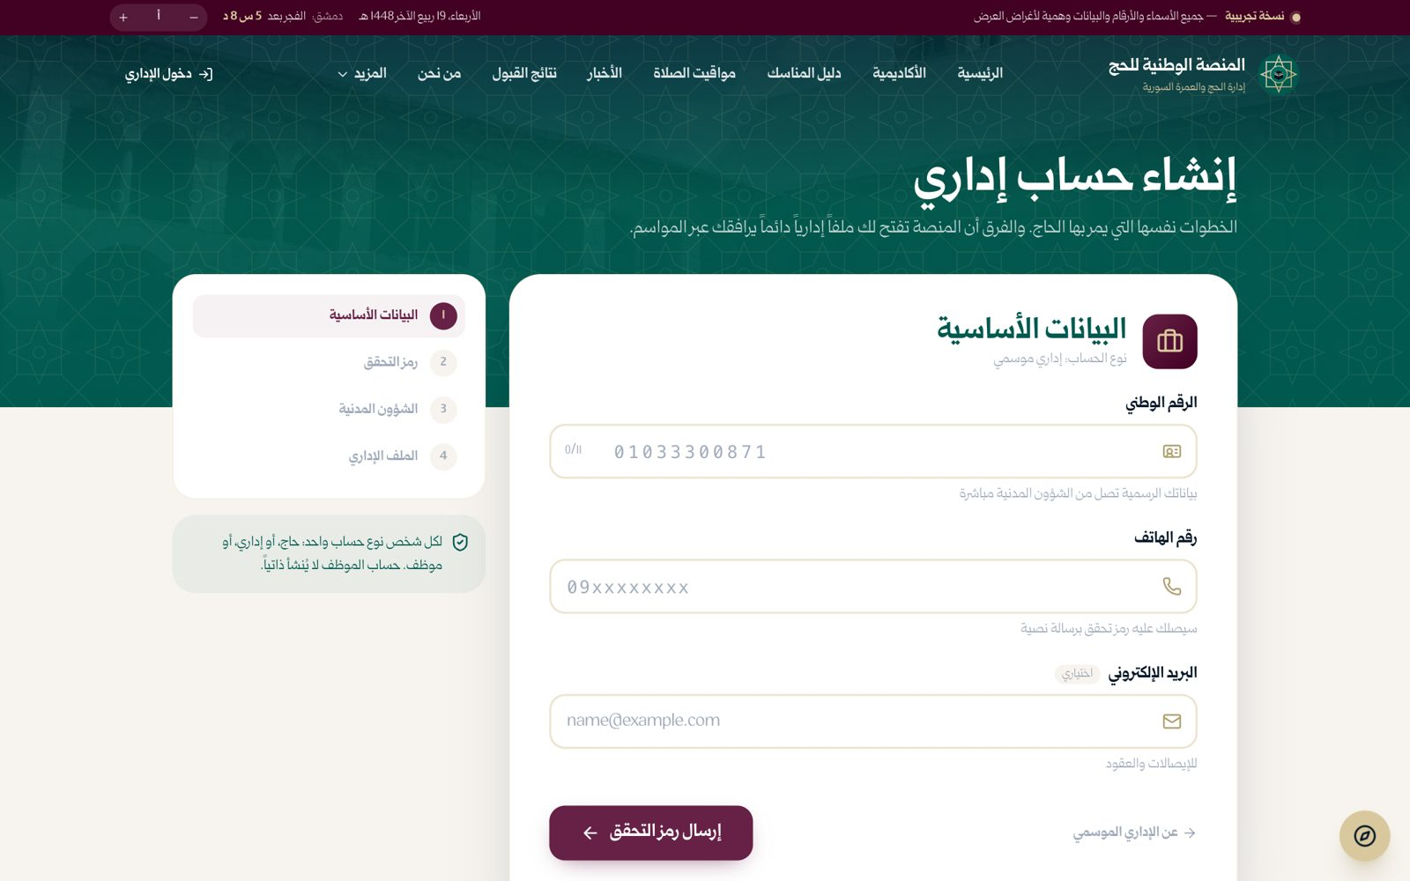
صورة 3: إنشاء حساب إداري: البيانات الأساسية
ما يجب عليك فعله:
- اكتب الرقم الوطني (‏11 رقماً).
- اكتب رقم الهاتف (يبدأ بـ 09‏).
- اكتب البريد الإلكتروني إن أردت.
النتيجة المتوقعة: يصبح زر «إرسال رمز التحقق» جاهزاً.
ملاحظة: إذا كان للرقم حساب حاج تظهر رسالة بذلك، لأن لكل شخص نوع حساب واحد.

الخطوة 4: أرسل رمز التحقق
بعد إدخال البيانات اضغط زر إرسال الرمز.
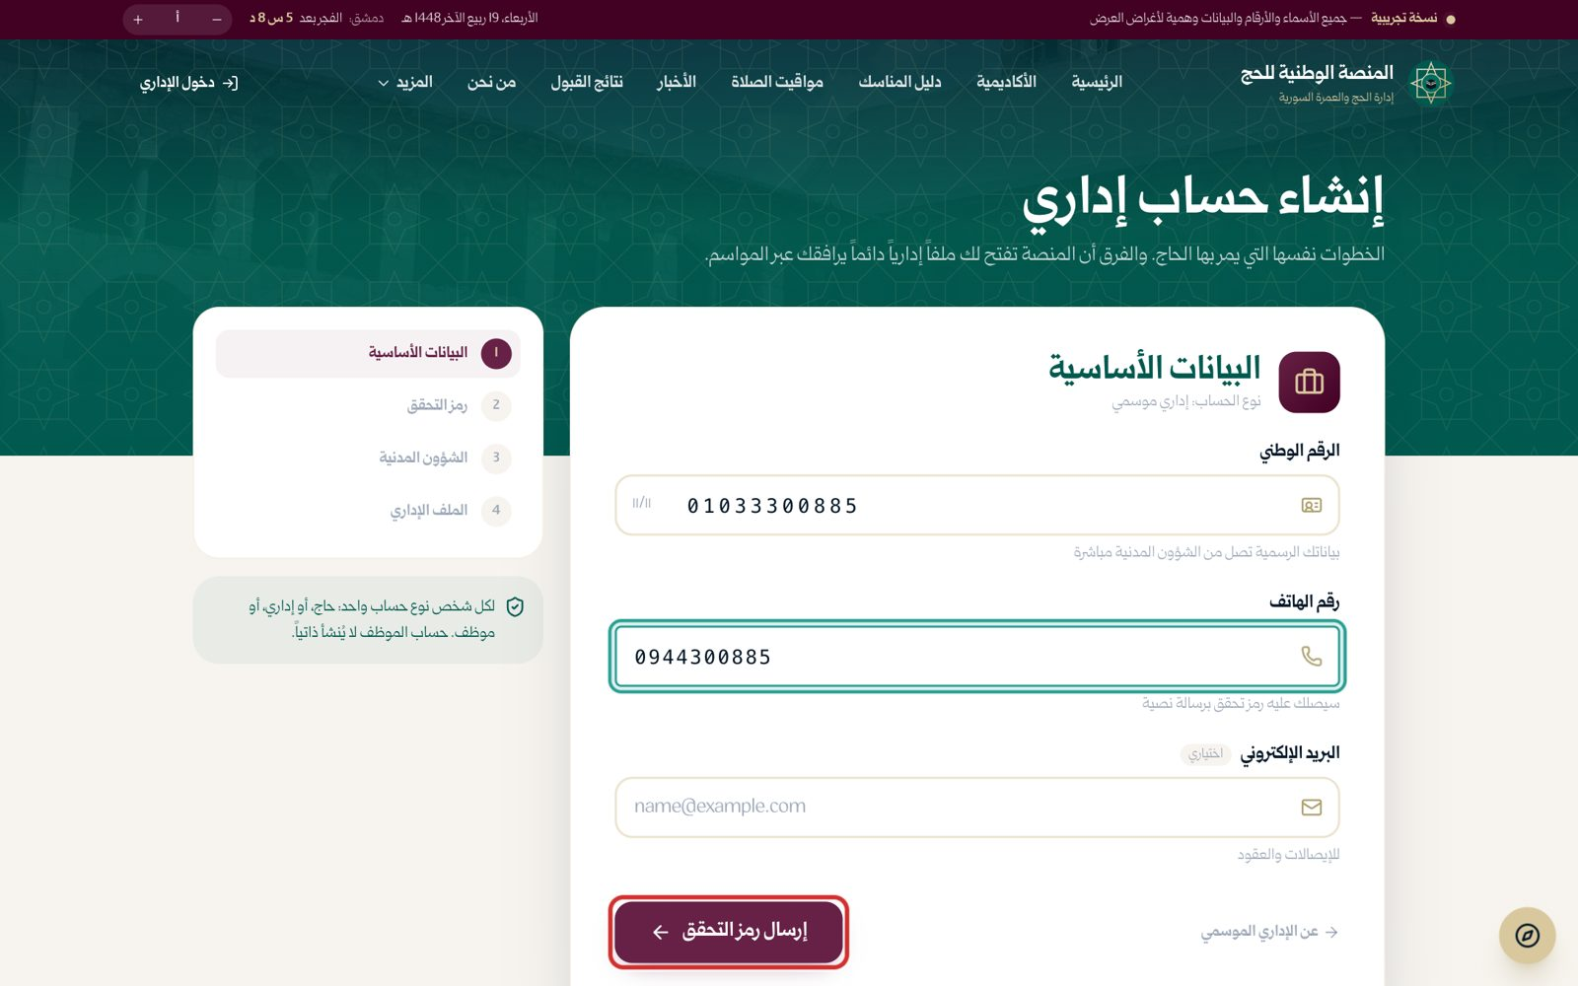
صورة 4: بعد إدخال الرقم الوطني ورقم الهاتف
ما يجب عليك فعله:
- اضغط «إرسال رمز التحقق».
النتيجة المتوقعة: تصلك رسالة فيها رمز من 4 أرقام.

الخطوة 5: أدخل الرمز
أدخل الرمز في الخانات الأربع. يمكنك إعادة الإرسال بعد انتهاء العدّاد أو تعديل البيانات.
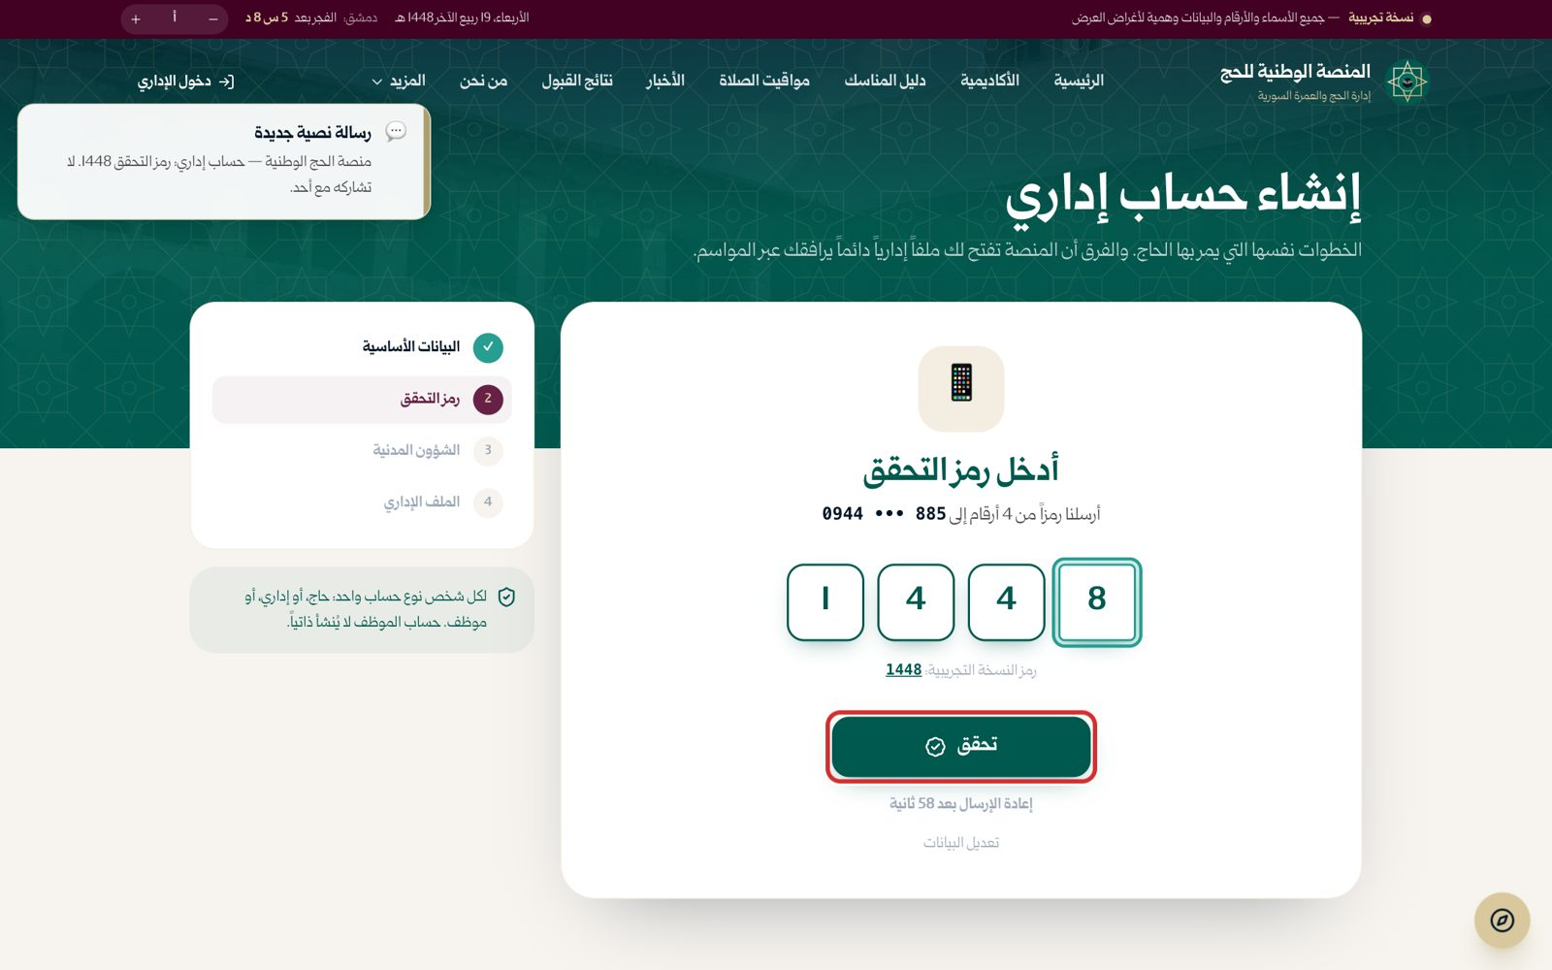
صورة 5: رمز التحقق
ما يجب عليك فعله:
- اكتب الرمز (‏1448 في النسخة التجريبية).
- اضغط «تحقق».
النتيجة المتوقعة: تجلب المنصة بياناتك من الشؤون المدنية.

الخطوة 6: بياناتك وسجلك الموسمي
تظهر بياناتك الرسمية، ومعها سجلك الموسمي من المنصة إن كنت شاركت في مواسم سابقة.
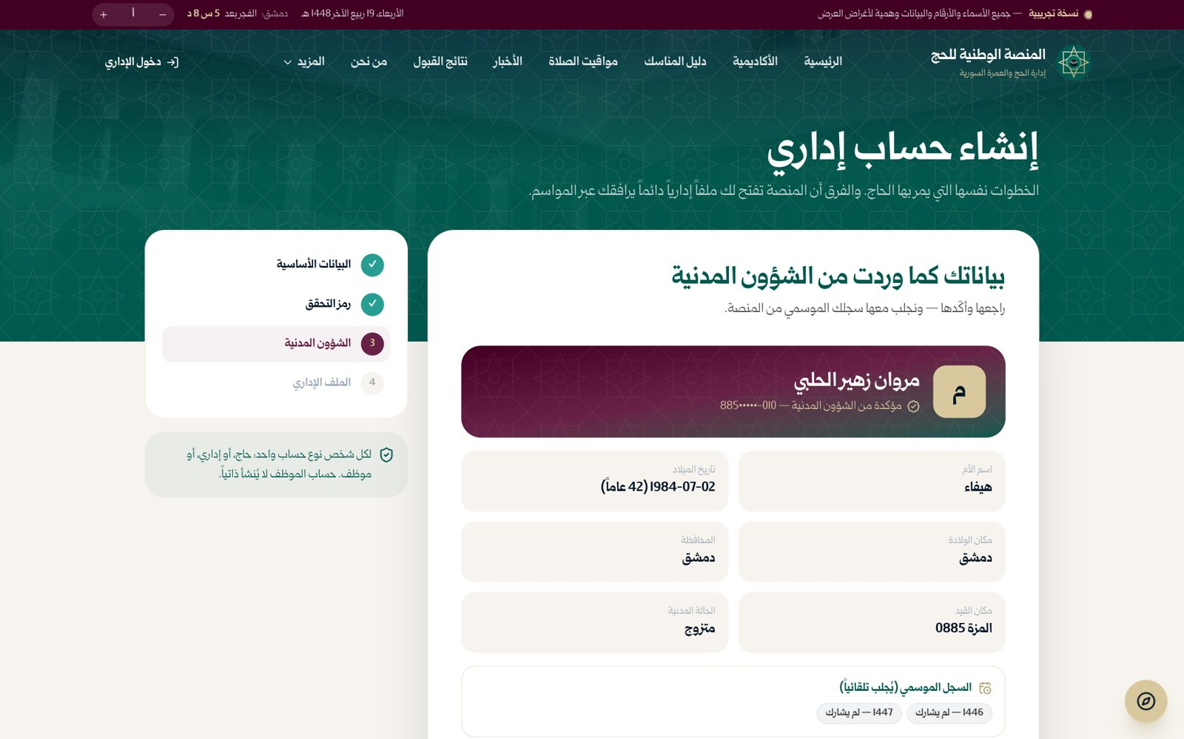
صورة 6: بياناتك من الشؤون المدنية وسجلك الموسمي
ما يجب عليك فعله:
- راجع البيانات.
- اضغط «نعم، أنشئ ملفي الإداري»، أو «البيانات غير صحيحة» إن وجدت خطأ.
النتيجة المتوقعة: يُنشأ ملفك الإداري.

الخطوة 7: ملفك الإداري جاهز
تظهر رسالة الترحيب باسمك وما يتضمنه ملفك.
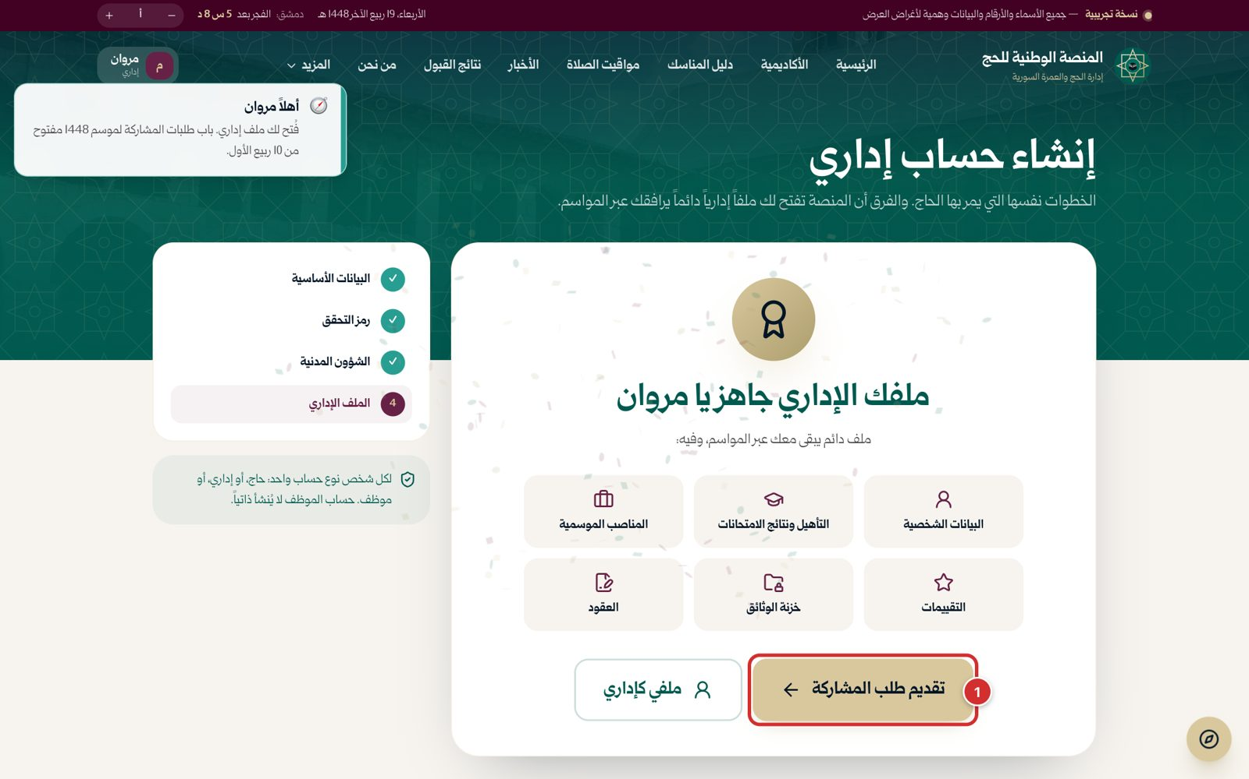
صورة 7: ملفك الإداري جاهز
ما يجب عليك فعله:
- اضغط «تقديم طلب المشاركة» للبدء، أو «ملفي كإداري».
النتيجة المتوقعة: تدخل إلى البوابة.

الدخول والخروج

الخطوة 8: تسجيل الخروج
في صفحة «ملفي» زر «تسجيل الخروج» في أسفل بطاقة بياناتك.
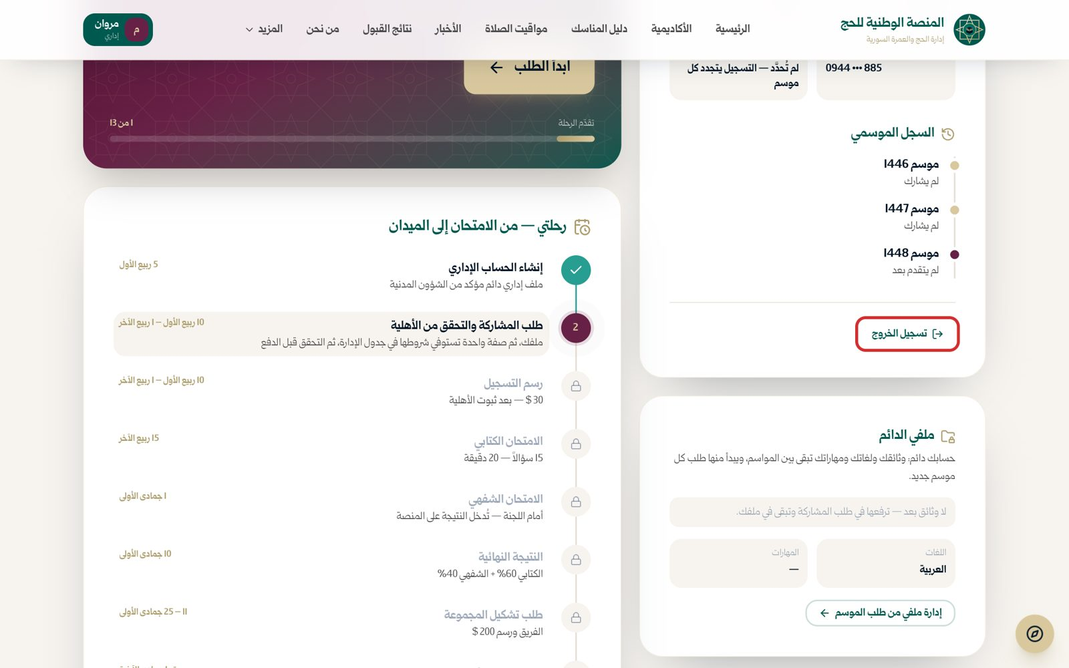
صورة 8: زر تسجيل الخروج في ملفك
ما يجب عليك فعله:
- اضغط «تسجيل الخروج».
النتيجة المتوقعة: يُغلق حسابك على هذا الجهاز.
تنبيه: سجّل الخروج دائماً على الأجهزة المشتركة.

الخطوة 9: صفحة الدخول
الدخول بالرقم الوطني ثم رمز تحقق، دون كلمة مرور.
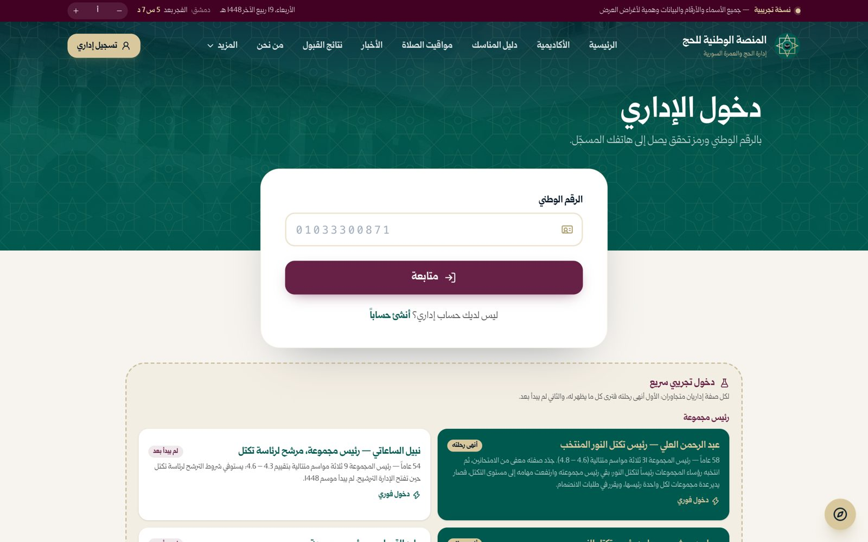
صورة 9: تسجيل دخول الإداري: الرقم الوطني
ما يجب عليك فعله:
- اكتب الرقم الوطني.
- اضغط «متابعة».
النتيجة المتوقعة: تنتقل إلى رمز التحقق.

الخطوة 10: رقم ليس له حساب إداري
إذا لم يكن للرقم حساب إداري تظهر رسالة، مع رابط «إنشاء حساب إداري».
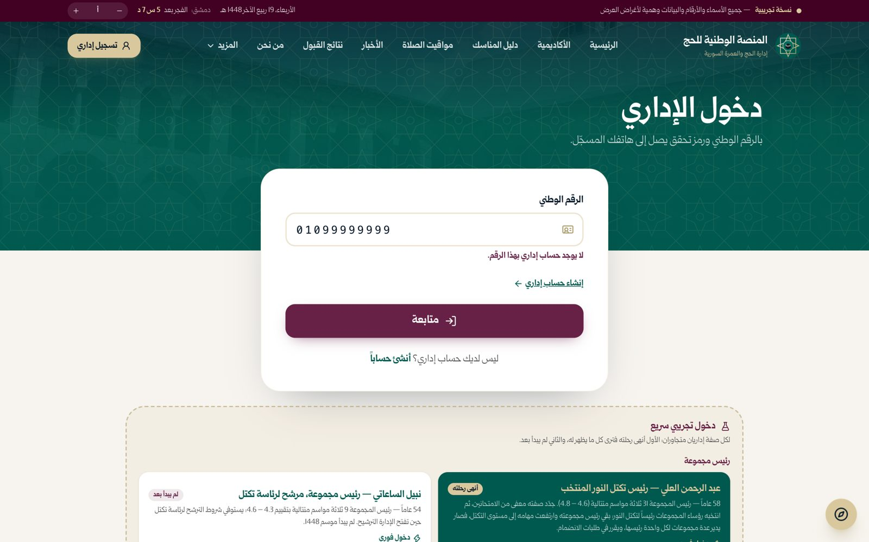
صورة 10: رقم ليس له حساب إداري
ما يجب عليك فعله:
- تأكد من الرقم، أو أنشئ حساباً.

الخطوة 11: رمز التحقق عند الدخول
أدخل الرمز الذي وصلك.
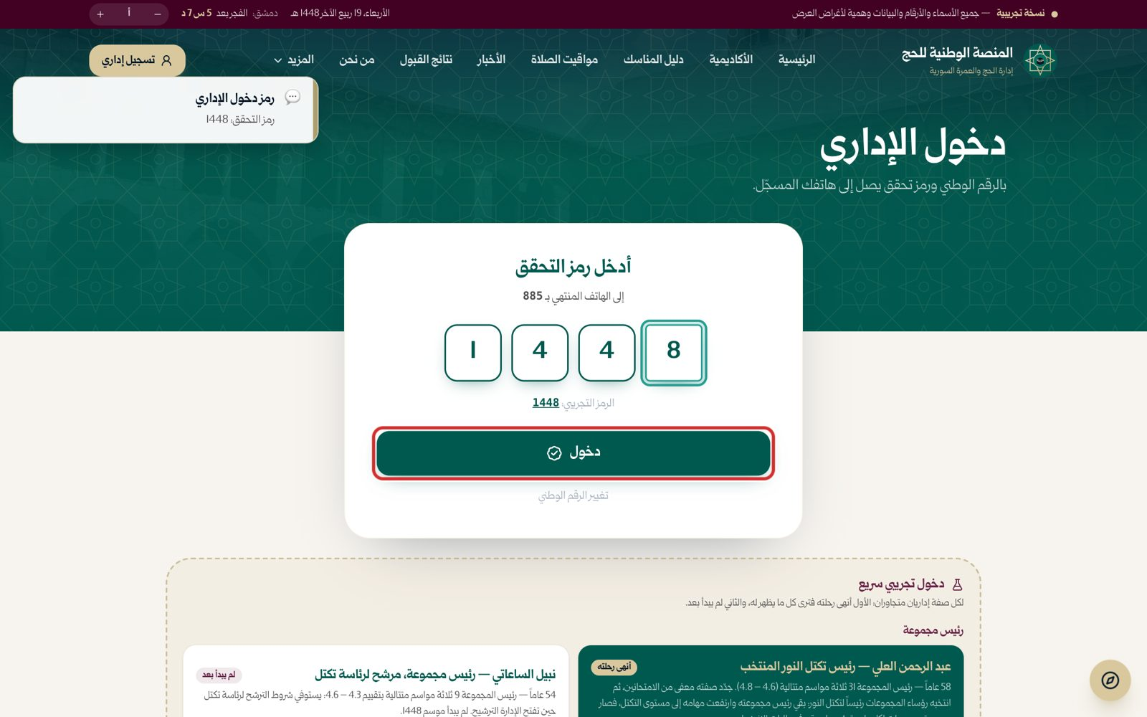
صورة 11: رمز التحقق عند الدخول
ما يجب عليك فعله:
- اكتب الرمز ثم اضغط «دخول».
النتيجة المتوقعة: تدخل إلى «ملفي كإداري».

الخطوة 12: الدخول الفوري بحساب تجريبي
في صفحة الدخول أيضاً صندوق «دخول تجريبي سريع» فيه بطاقات الإداريين التجريبيين مرتبة حسب الصفة.
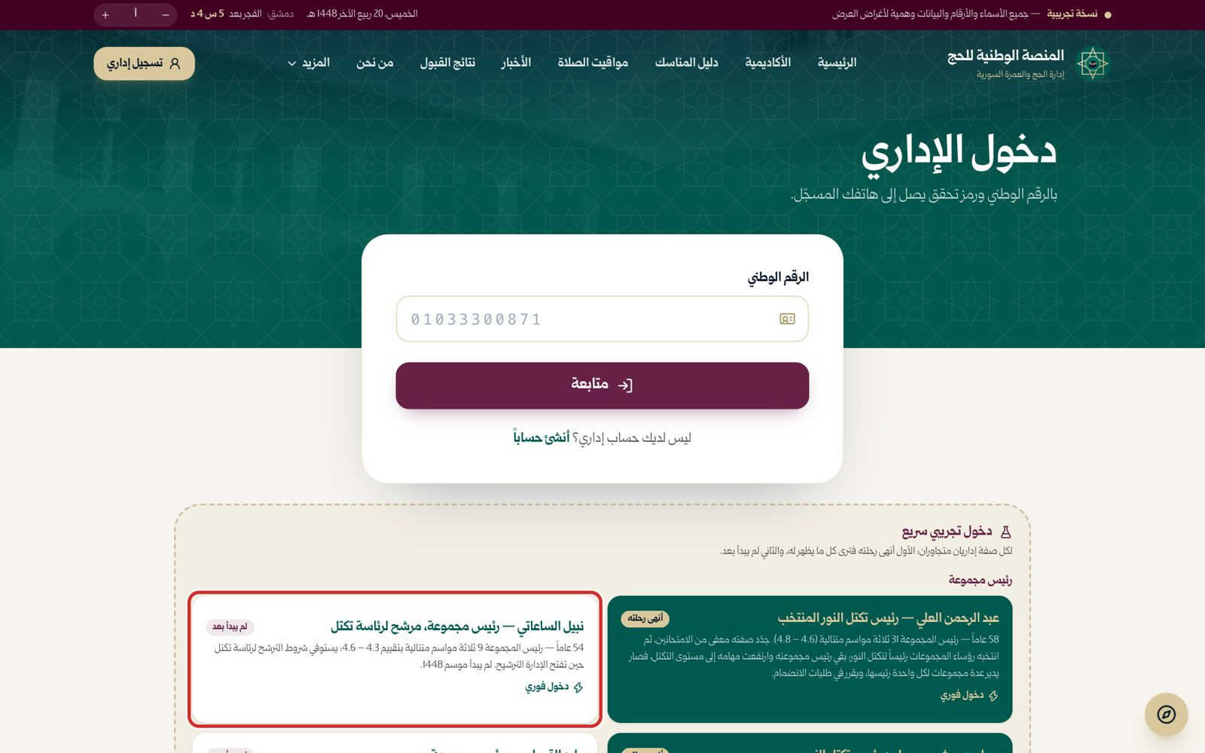
صورة 12: الدخول الفوري بحساب تجريبي من صفحة الدخول
ما يجب عليك فعله:
- اضغط بطاقة الإداري الذي تريد تجربة صفته.
النتيجة المتوقعة: تدخل فوراً دون رمز.
ملاحظة: للنسخة التجريبية فقط.

الفصل 2: ملفي كإداري
صفحة «ملفي» هي صفحتك الرئيسية. فيها بياناتك، وصفتك لهذا الموسم، وسجلك الموسمي، وملفك الدائم، والإشعارات، وبطاقة «الخطوة التالية» التي تقودك إلى ما عليك فعله الآن. في أعلى كل صفحة شريط التنقل: ملفي، طلب المشاركة، الامتحان والنتيجة، مجموعتي، التكتل، حجاج المجموعة، الرحلات، الميدان (ويضاف «تسجيل الحجاج» للمنسق التقني).

محتوى الصفحة

الخطوة 1: الخطوة التالية وبياناتك
بطاقة كبيرة تذكر خطوتك التالية مع زر يأخذك إليها، وتحتها شريط «تقدّم الرحلة». على الجانب بياناتك وصفتك للموسم وسجلك في المواسم السابقة.
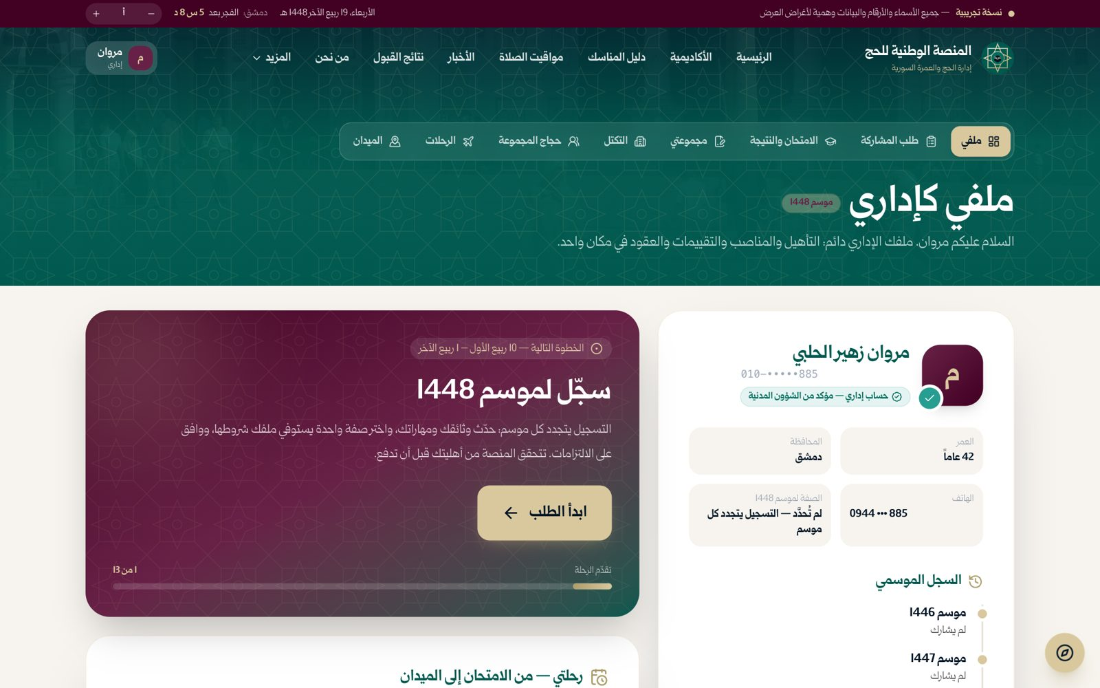
صورة 13: ملفي كإداري: الخطوة التالية وتقدّم الرحلة
ما يجب عليك فعله:
- اضغط زر البطاقة الكبيرة للانتقال إلى خطوتك التالية.
النتيجة المتوقعة: تنتقل إلى الصفحة المطلوبة.

الخطوة 2: رحلتي — من الامتحان إلى الميدان
قائمة المحطات الثلاث عشرة لرئيس المجموعة: إنشاء الحساب، طلب المشاركة والتحقق من الأهلية، رسم التسجيل، الكتابي، الشفهي، النتيجة، طلب تشكيل المجموعة، اعتماد مدير المكتب، ميثاق الفريق، انتخاب رؤساء التكتلات، الانضمام إلى تكتل، استلام حجاج المجموعة، الميدان. وتحتها «ملفي الدائم» و«الإشعارات» و«سجل نشاطي». يرى المعاون والموجّه والمنسق التقني إحدى عشرة محطة: محطة المجموعة عندهم «الانضمام إلى فريق مجموعة»، ولا تظهر لهم محطتا التكتل.
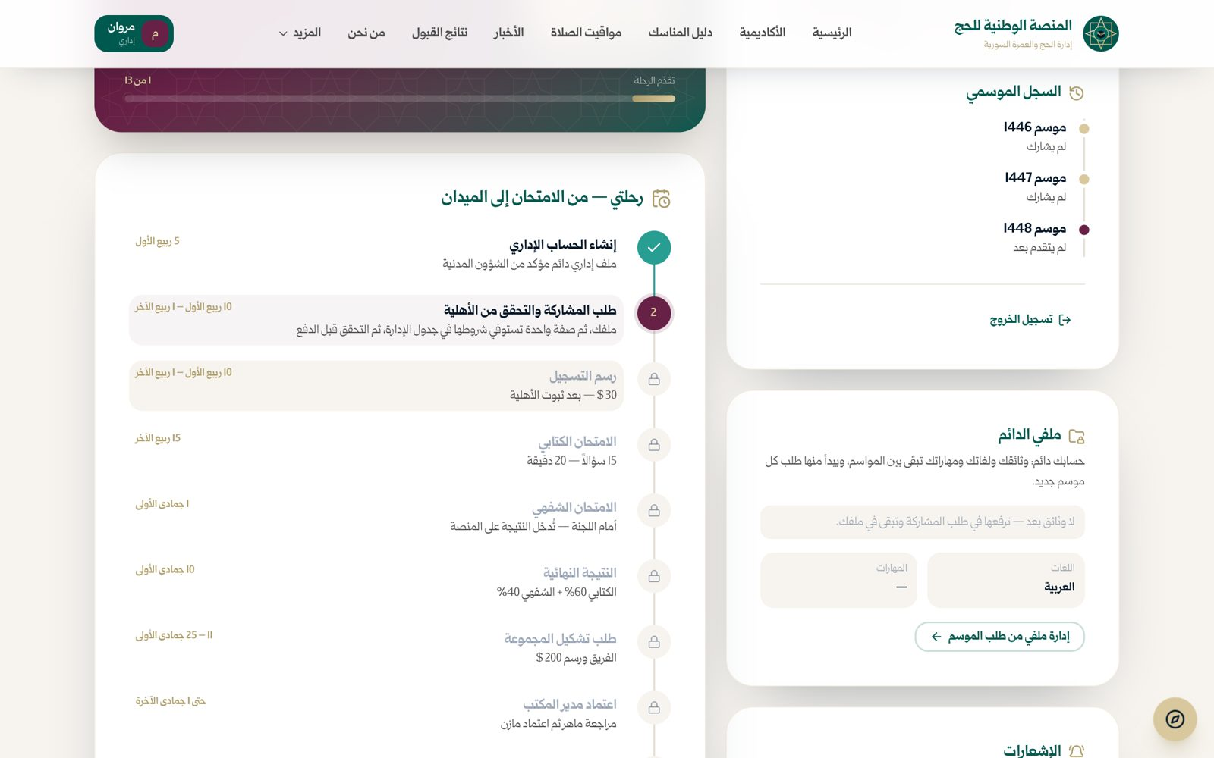
صورة 14: رحلتي — من الامتحان إلى الميدان (‏13 محطة)
ما يجب عليك فعله:
- راجع المحطات المنجزة والمتبقية.
النتيجة المتوقعة: تعرف موقعك في الرحلة.

الخطوة 3: بعد إتمام الرحلة
عندما تنتهي من كل المحطات تظهر بطاقة «أتممت كل محطات الرحلة».
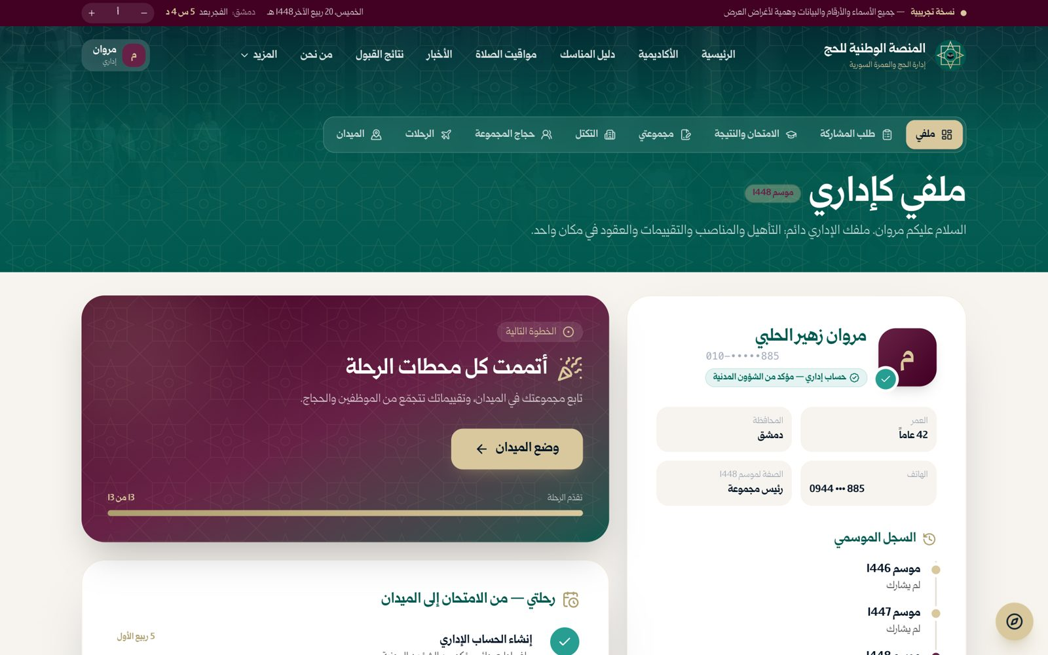
صورة 15: ملفي بعد إتمام محطات الرحلة
ما يجب عليك فعله:
- تابع عملك من «الميدان» طوال الموسم.

الفصل 3: طلب المشاركة في الموسم
كل موسم تقدّم طلب مشاركة جديداً بست خطوات: وثائقي وشهاداتي، لغاتي ومهاراتي، الصفة، الالتزامات، التحقق من الأهلية، رسم التسجيل (‏30 دولاراً). وثائقك وشهاداتك هي التي تفتح لك الصفات: لكل صفة شروطها وشهاداتها في جدول تحدده الإدارة كل موسم، وبعضها مشترك بين الصفات. ويُتحقق من أهليتك قبل الدفع، فلا تدفع رسماً عن صفة لا تستوفي شروطها. في هذا الفصل مثال إداري جديد (مروان الحلبي) يتقدم لأول مرة بصفة رئيس مجموعة، ثم مثال إداري عائد يجدد صفته.

الوثائق والشهادات

الخطوة 1: وثائقك وشهاداتك
أول خطوة في الطلب: الوثائق والشهادات التي تطلبها الإدارة هذا الموسم، ولكل منها مدة صلاحية تحددها الإدارة بالمواسم. بجانب كل وثيقة شارة تقول ما تفعله لك: «مطلوبة لكل الصفات» مثل وثيقة «لا حكم عليه»، أو «تفتح صفة» مثل الشهادة الجامعية التي تفتح رئيس المجموعة ومعاونه، والشهادة الشرعية التي تفتح الموجّه والموجّهة، وشهادة المعلوماتية التي تفتح المنسق التقني، أو «تقوّي طلب» مثل دورة الإسعافات الأولية.
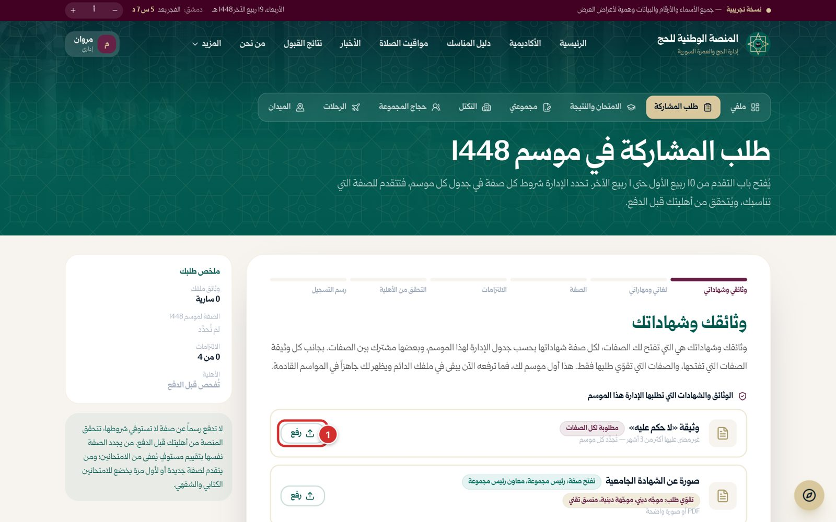
صورة 16: طلب المشاركة — الخطوة 1: وثائقك وشهاداتك، وبجانب كل وثيقة الصفات التي تفتحها
ما يجب عليك فعله:
- ارفع ما هو «مطلوب لكل الصفات» أولاً (الإطار 1‏).
- ثم ارفع الشهادة التي تفتح الصفة التي تريدها، وما يقوّي طلبك إن كان لديك.
النتيجة المتوقعة: تُضاف كل وثيقة إلى ملفك الدائم.

الخطوة 2: بعد رفع الوثائق
تظهر كل وثيقة مع موسم إصدارها وحالتها، ومع أزرار التحديث والحذف. يمكنك إضافة شهادة أخرى إلى ملفك.
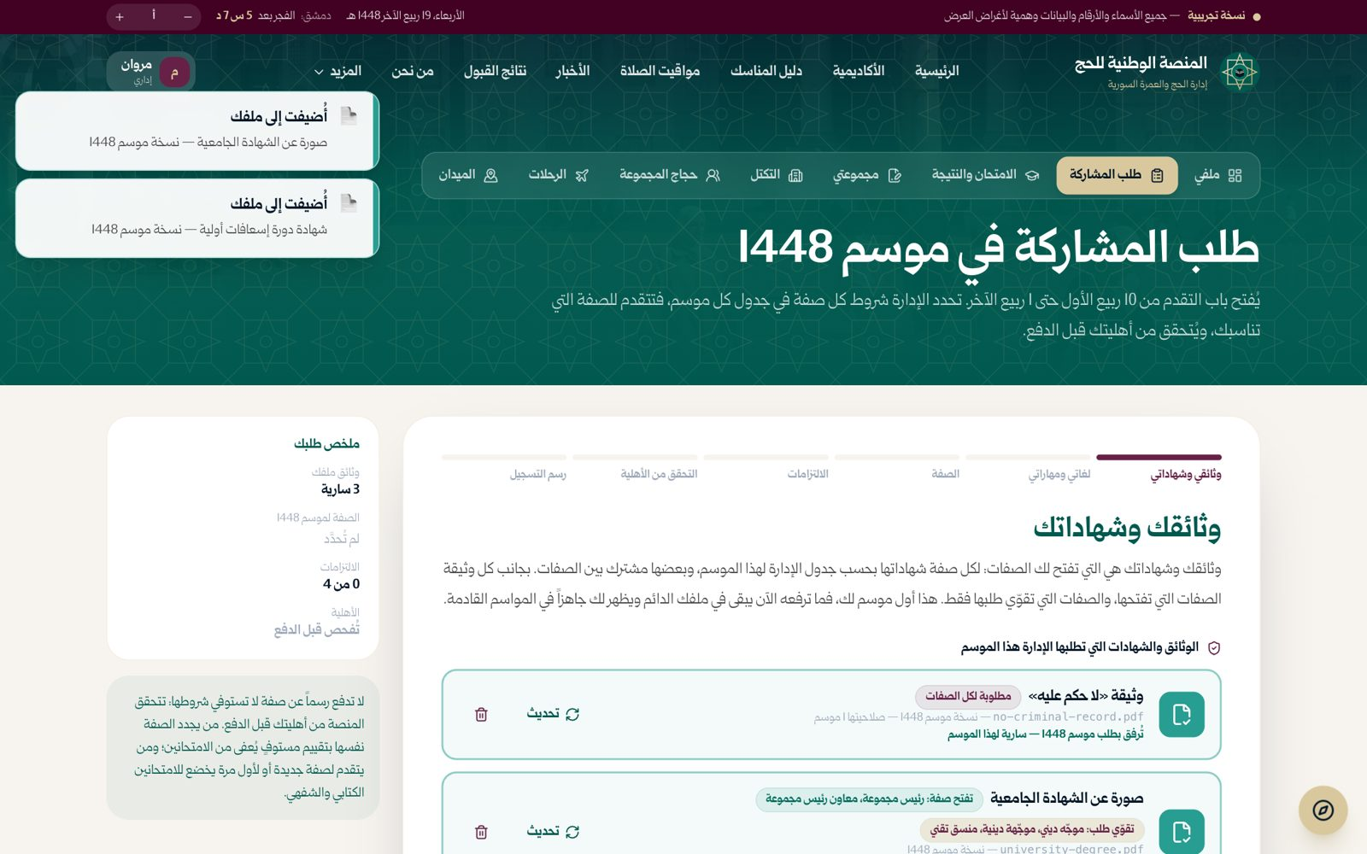
صورة 17: بعد رفع «لا حكم عليه» والشهادة الجامعية ودورة الإسعافات الأولية
ما يجب عليك فعله:
- اضغط «التالي».
النتيجة المتوقعة: تنتقل إلى اللغات والمهارات.
ملاحظة: لا يُفتح «التالي» قبل رفع ما هو مطلوب لكل الصفات. وثائقك تبقى في ملفك الدائم، والسارية منها تُرفق تلقائياً بطلبك في الموسم التالي.

اللغات والمهارات

الخطوة 3: لغاتك ومهاراتك
اختر اللغات التي تتقنها (العربية مختارة)، وأجب بنعم أو لا عن كل مهارة. تحت بعض المهارات شارة الصفة التي تطلبها أو تقوّي طلبها، مثل «استخدام الحاسوب والتطبيقات» المطلوبة للمنسق التقني. يمكنك إضافة لغة أو مهارة غير موجودة.
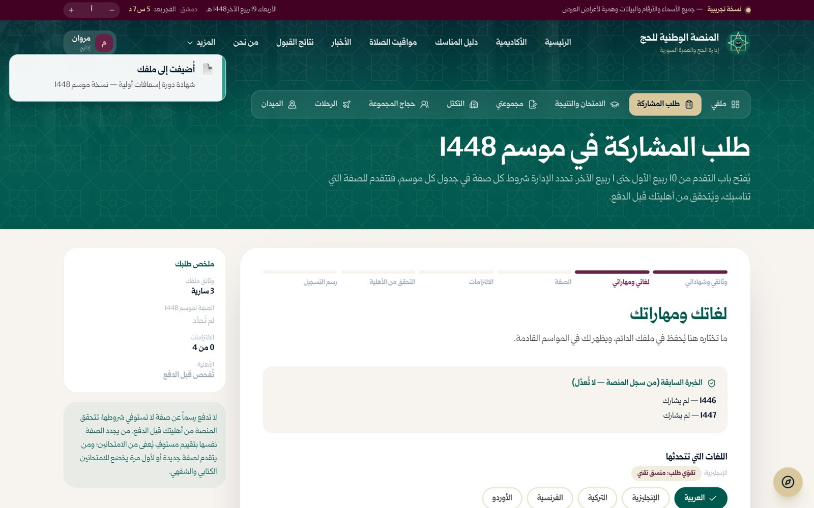
صورة 18: الخطوة 2: لغاتك ومهاراتك، وتحت المهارة الصفات التي تطلبها
ما يجب عليك فعله:
- اضغط اللغات التي تتقنها.
- اضغط «نعم» أمام كل مهارة لديك.
النتيجة المتوقعة: تُحفظ في ملفك الدائم.

الخطوة 4: بعد تحديد المهارات
تظهر اختياراتك.
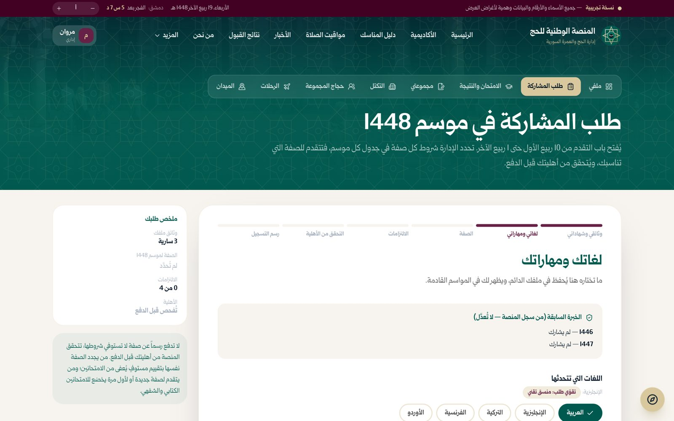
صورة 19: تحديد المهارات بنعم أو لا
ما يجب عليك فعله:
- اضغط «التالي».
النتيجة المتوقعة: تنتقل إلى الصفة.

الصفة

الخطوة 5: الصفات التي تفتحها وثائقك
تظهر الصفات المتاحة لهذا الموسم. تُفتح الصفة إذا كان في ملفك كل ما تطلبه، وإذا ناسبها عمرك وجنسك وخبرتك بحسب جدول الإدارة. تحت الصفة المفتوحة ما تستوفيه منها وما يقوّي طلبك، وتحت المقفلة ما ينقصك وأين تضيفه. في المثال فتحت الشهادة الجامعية صفتَي رئيس المجموعة ومعاونه، وبقيت الصفات الأخرى مقفلة: المنسق التقني ينقصه شهادة المعلوماتية ومهارة الحاسوب، والموجّه الديني ينقصه الشهادة الشرعية، والموجّهة الدينية للإناث. صفتا رئيس التكتل ومعاونه لا يُتقدَّم لهما؛ تأتيان بالانتخاب.
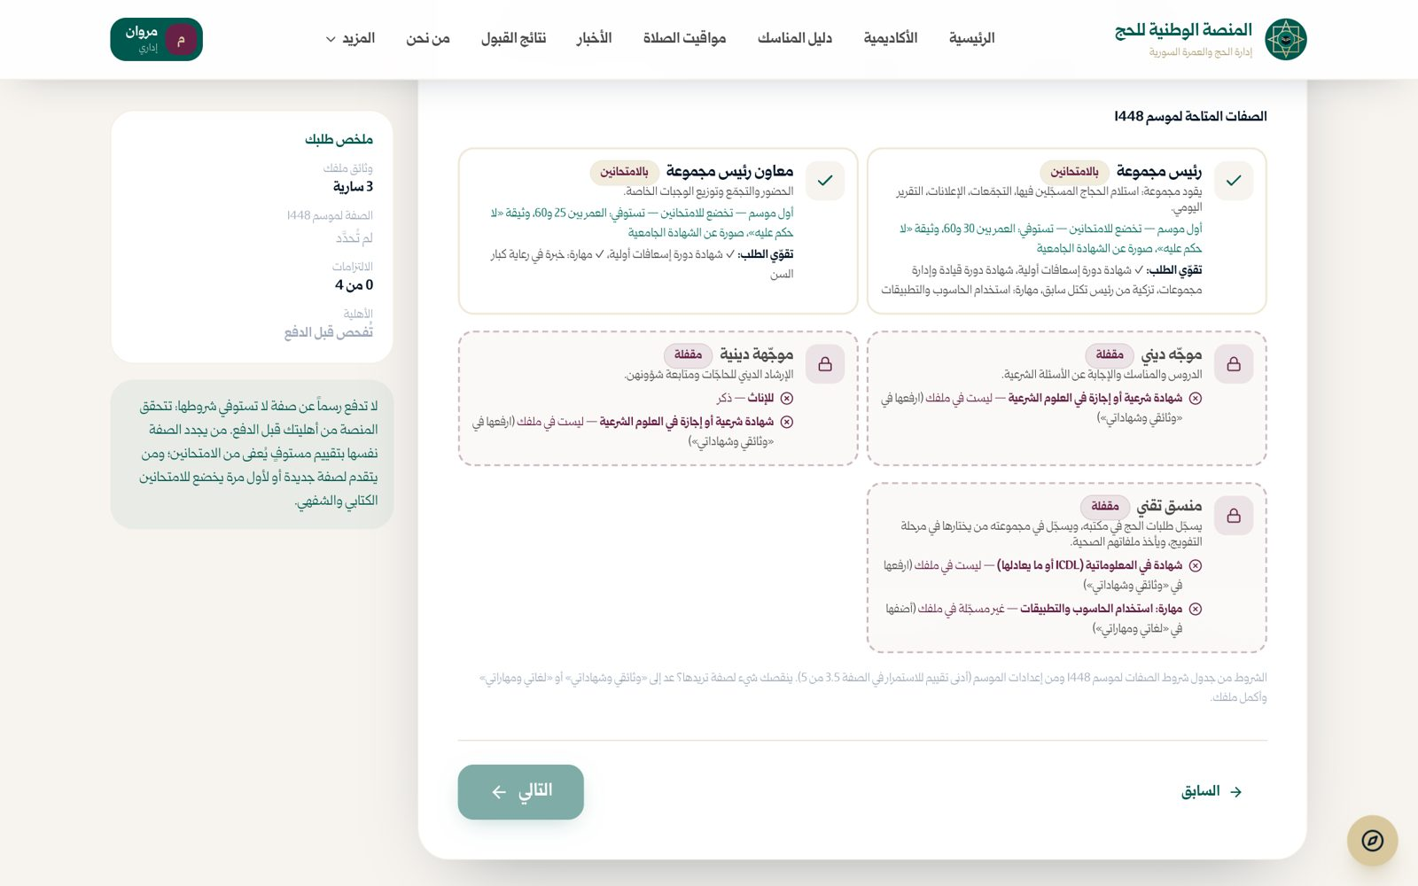
صورة 20: الخطوة 3: الصفات التي فتحتها وثائقك، والمقفلة مع ما ينقصها
ما يجب عليك فعله:
- اضغط بطاقة الصفة التي تريدها من الصفات المفتوحة. صفة واحدة فقط في الموسم.
النتيجة المتوقعة: تُعلَّم البطاقة المختارة.
نصيحة: تريد صفة مقفلة؟ اضغط «السابق» وأضف ما ينقصك من وثائق أو مهارات، فتُفتح لك.

الخطوة 6: بعد اختيار الصفة
تظهر علامة على البطاقة المختارة، وتظهر الصفة في «ملخص طلبك».
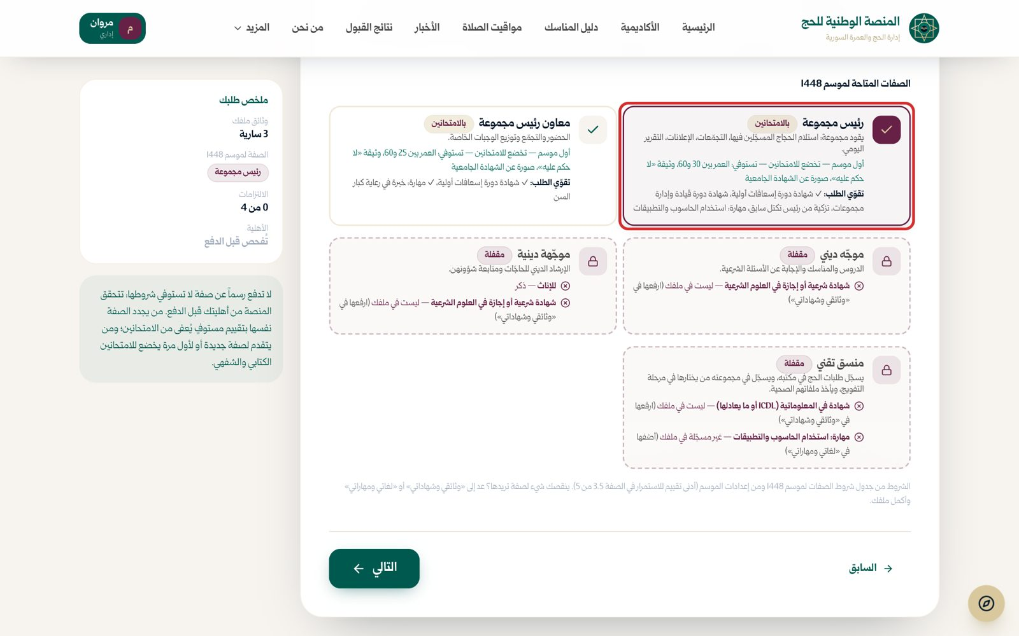
صورة 21: اختيار صفة «رئيس مجموعة»
ما يجب عليك فعله:
- اضغط «التالي».
النتيجة المتوقعة: تنتقل إلى الالتزامات.

الالتزامات والتحقق من الأهلية

الخطوة 7: التزامات الإداري
أربعة التزامات: السفر مع الحجاج طوال الموسم، الالتزام بالتعليمات، ميثاق الأخلاقيات، وقبول التقييم.
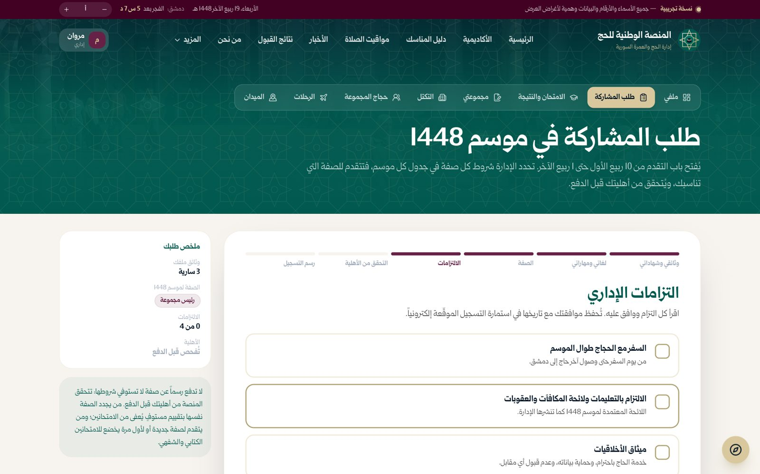
صورة 22: الخطوة 4: التزامات الإداري
ما يجب عليك فعله:
- اقرأ كل التزام وضع علامة عليه، أو اضغط «أوافق على جميع الالتزامات».
النتيجة المتوقعة: تُعلَّم الالتزامات الأربعة.

الخطوة 8: بعد الموافقة
تظهر الالتزامات الأربعة معلّمة.
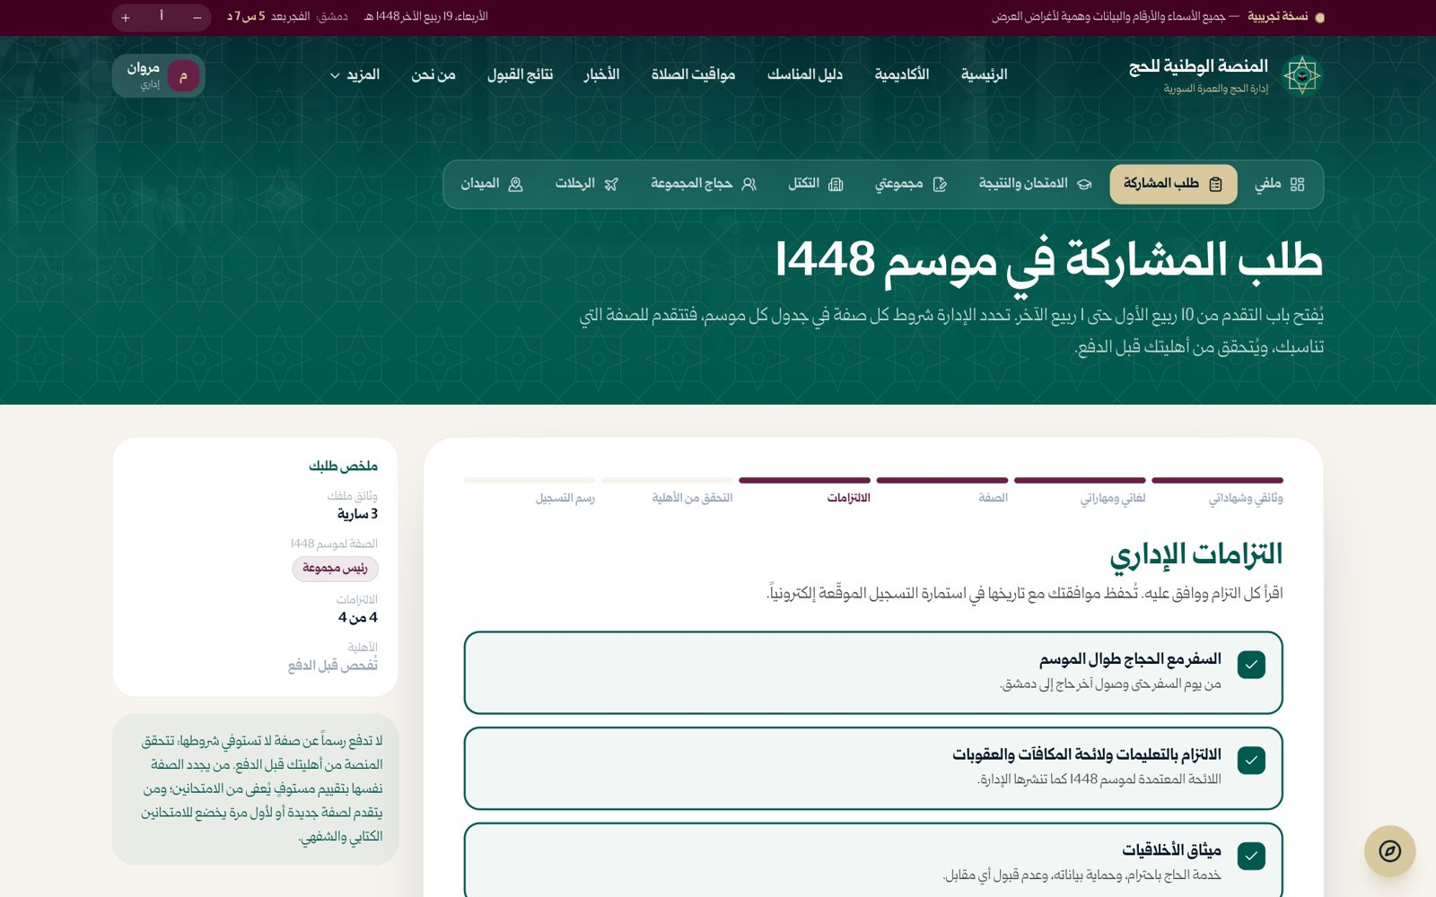
صورة 23: الموافقة على جميع الالتزامات
ما يجب عليك فعله:
- اضغط «تحقق من أهليتي».
النتيجة المتوقعة: تبدأ المنصة فحص الأهلية.

الخطوة 9: التحقق من الأهلية قبل الدفع
تطبّق المنصة على ملفك شروط الصفة التي اخترتها سطراً سطراً: الصفة نفسها، والعمر، وكل وثيقة ومهارة مطلوبة، والانضباط. ما يقوّي الطلب يظهر في آخر الجدول بنجمة إن كان في ملفك، ولا يمنع التقديم إن لم يكن.
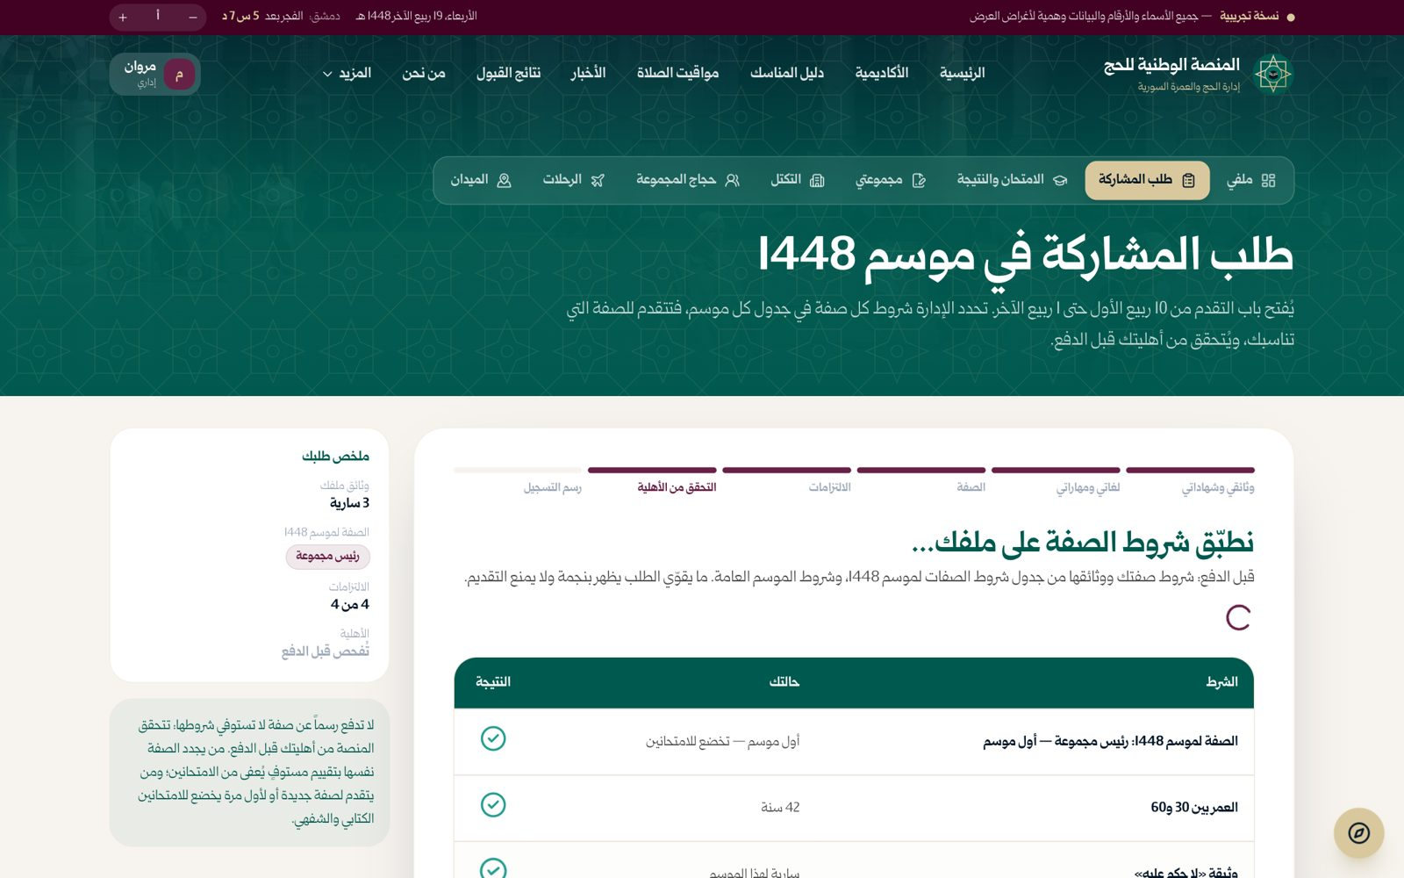
صورة 24: الخطوة 5: التحقق من الأهلية قبل الدفع
ما يجب عليك فعله:
- انتظر ثوانيَ.
النتيجة المتوقعة: تظهر النتيجة.

الخطوة 10: مستوفٍ لجميع الشروط
تظهر عبارة «ثبتت أهليتك» وزر «إلى رسم التسجيل». لا يُطلب منك أي رسم قبل ثبوت الأهلية؛ وإن لم تستوفِ شرطاً يظهر ما ينقصك، فترجع وتكمله ثم تعيد التحقق.
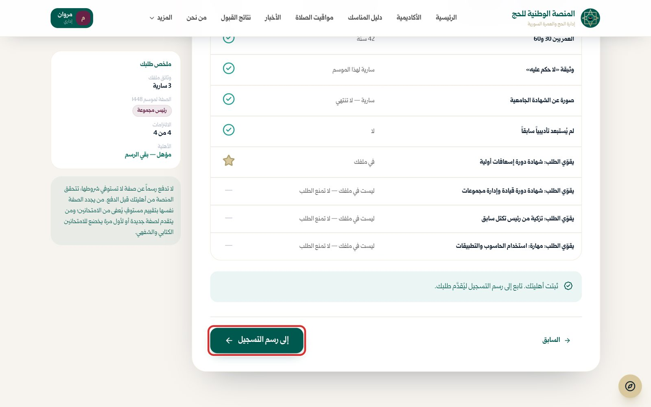
صورة 25: مستوفٍ لجميع الشروط — ثبتت الأهلية قبل الدفع
ما يجب عليك فعله:
- اضغط «إلى رسم التسجيل».
النتيجة المتوقعة: تنتقل إلى الرسم.

رسم التسجيل

الخطوة 11: رسم تسجيل الإداري
فوق الرسم شارة «مؤهل لصفة رئيس مجموعة». رسم التسجيل الموسمي 30 دولاراً، والدفع عبر شام كاش أو المصرف المعتمد مع رفع إشعار الدفع.
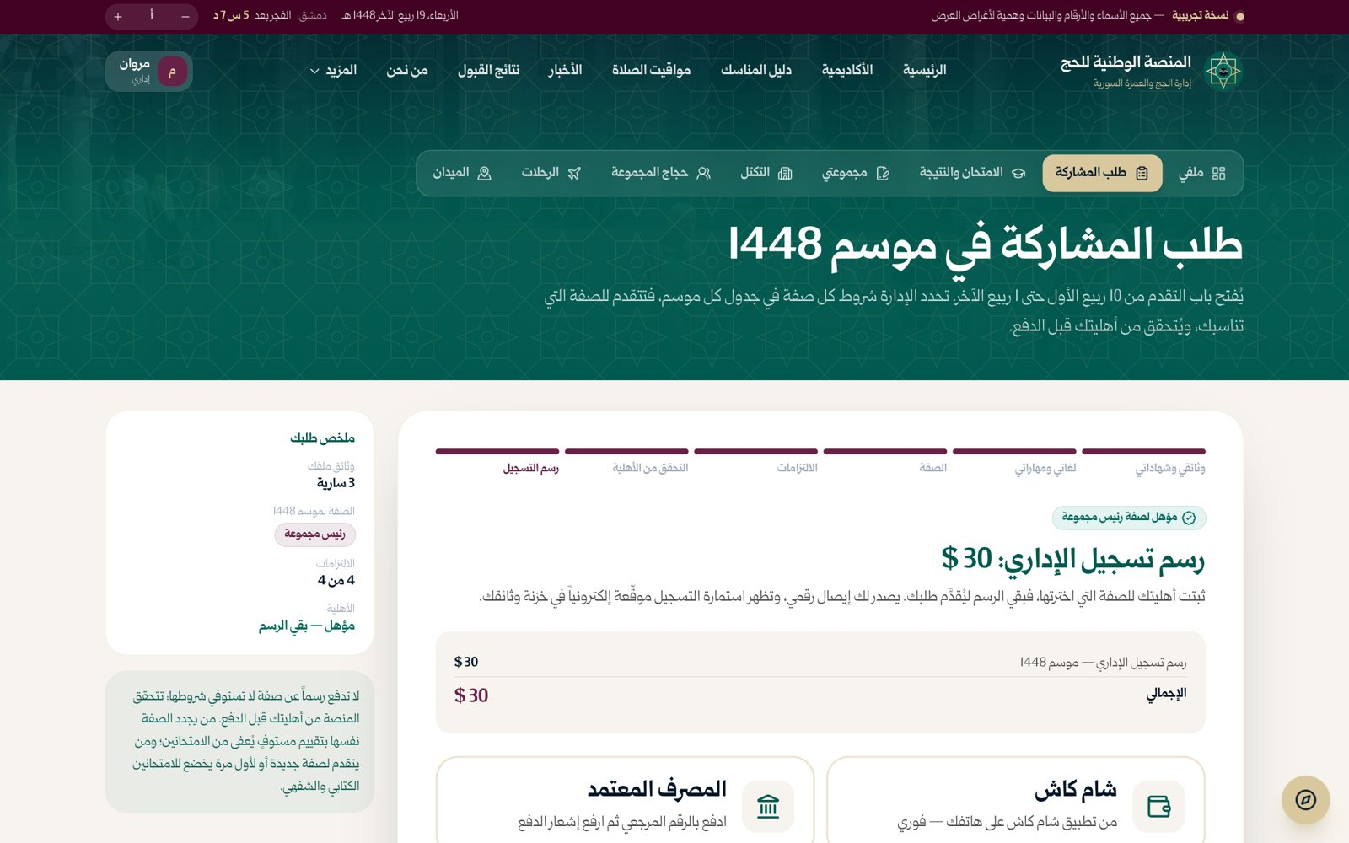
صورة 26: الخطوة 6: رسم تسجيل الإداري بعد ثبوت الأهلية
ما يجب عليك فعله:
- اختر طريقة الدفع.
النتيجة المتوقعة: يظهر شرح الطريقة.
ملاحظة: إذا خرجت بعد ثبوت الأهلية وقبل الدفع، تعود عند فتح «طلب المشاركة» إلى خطوة الرسم مباشرة. وزر «تعديل الطلب» يعيدك إلى الخطوات، ويُعاد التحقق من الأهلية بعد التعديل.

الخطوة 12: الدفع وتقديم الطلب
في شام كاش: امسح الرمز أو حوّل إلى حساب المنصة، ثم اكتب رقم العملية.
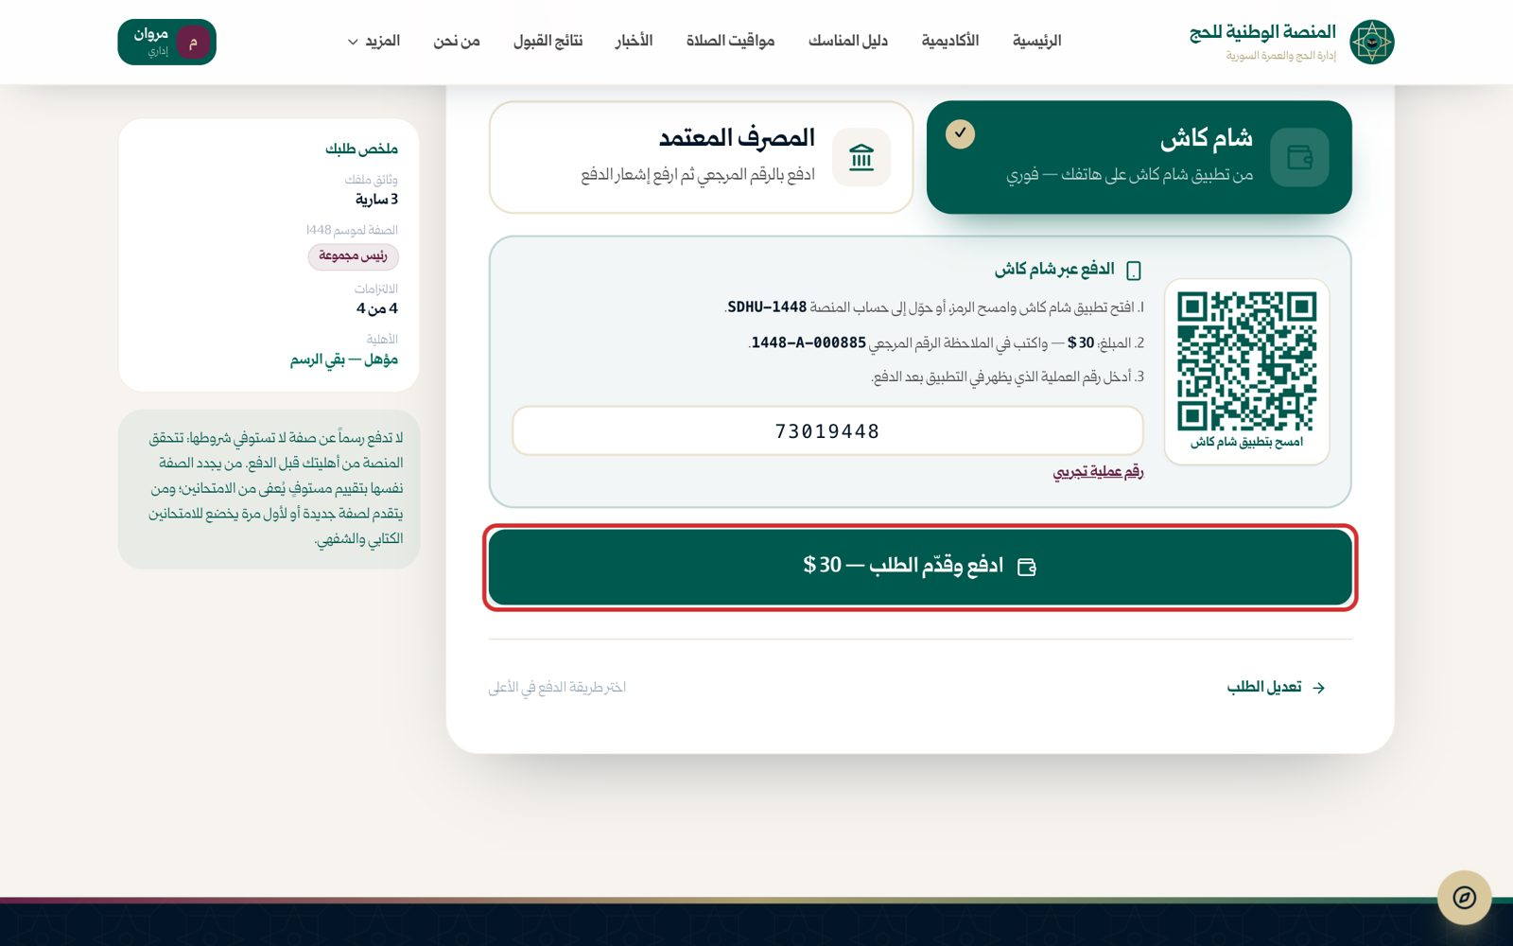
صورة 27: الدفع عبر شام كاش ثم تقديم الطلب
ما يجب عليك فعله:
- اكتب رقم العملية.
- اضغط «ادفع وقدّم الطلب — 30 $».
النتيجة المتوقعة: يُقدَّم طلبك.

الخطوة 13: تم استلام طلب مشاركتك
يصدر إيصال رقمي برمز تحقق، ويمكنك تقييم تجربة التقديم.
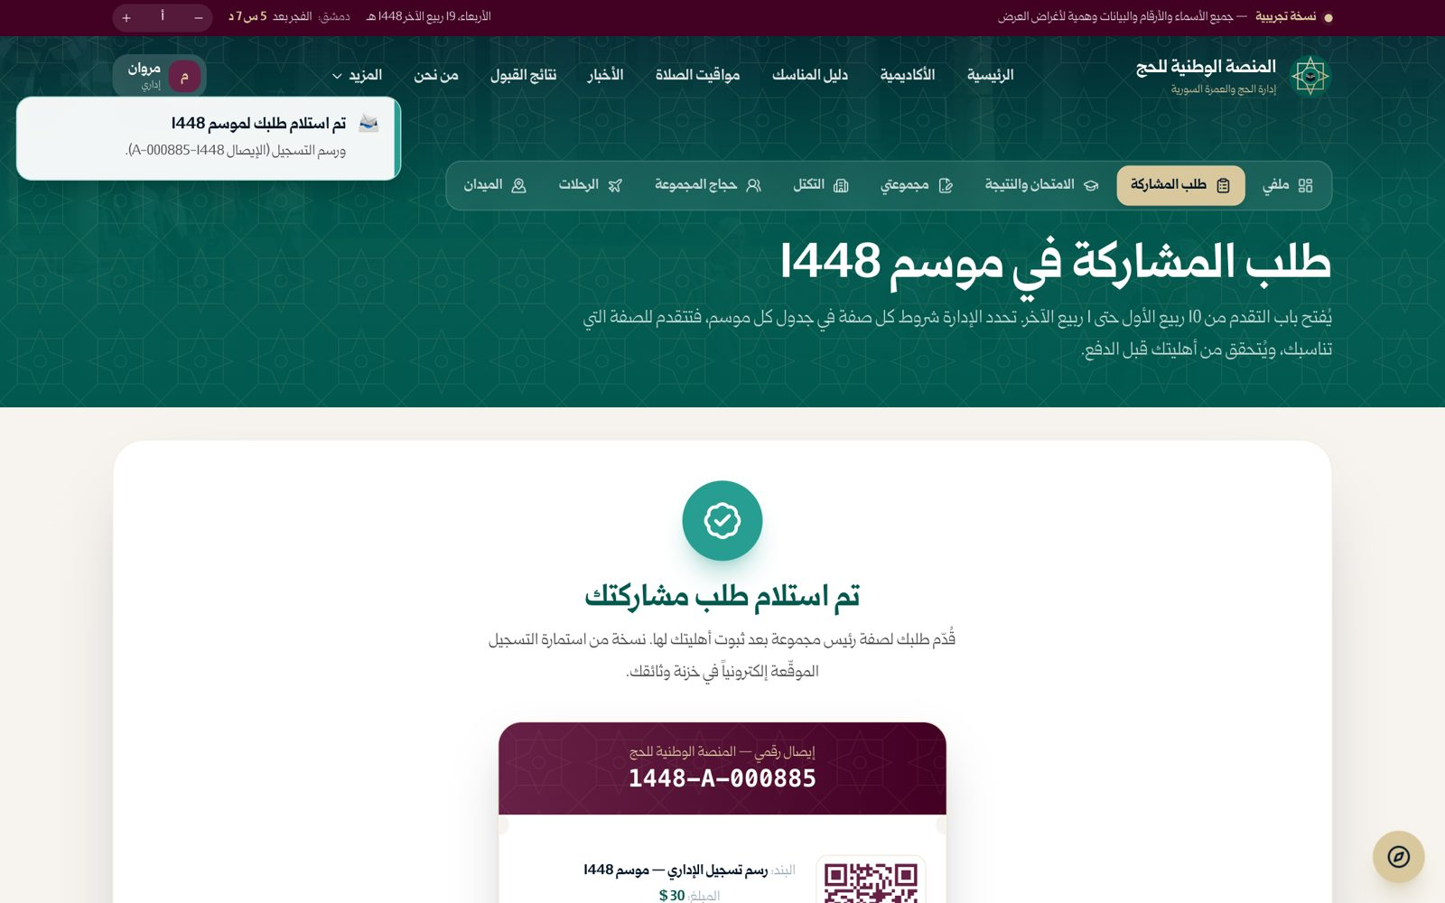
صورة 28: تم استلام طلب مشاركتك
ما يجب عليك فعله:
- اضغط «متابعة».
النتيجة المتوقعة: يظهر ملخص طلبك.

الخطوة 14: طلبك مقدَّم
تظهر شارة «مؤهل للامتحان الكتابي» وموعده، أو «جُدّدت صفتك — معفى من الامتحانين» للإداري العائد، مع الشروط التي استوفيتها وخزنة الوثائق.
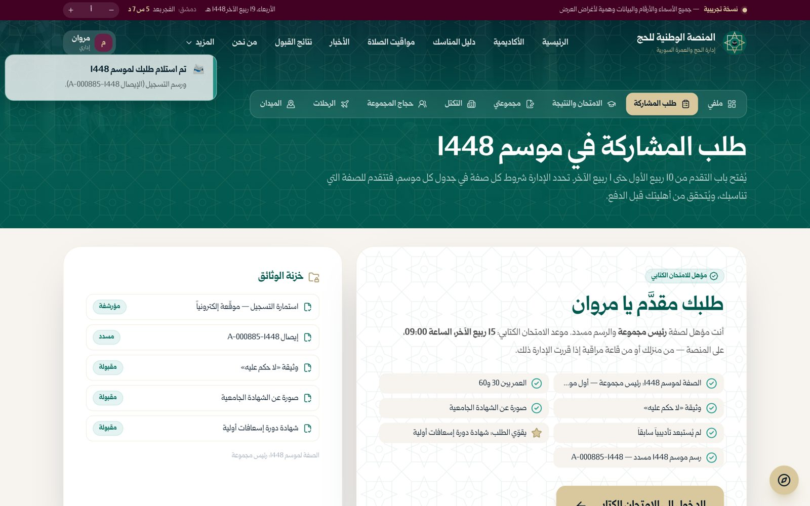
صورة 29: طلبك مقدَّم — مؤهل للامتحان الكتابي
ما يجب عليك فعله:
- اضغط «الدخول إلى الامتحان الكتابي» (أو «متابعة إلى مجموعتي» إن كنت معفى).
النتيجة المتوقعة: تنتقل إلى الامتحان.

الإداري العائد: تجديد الصفة

الخطوة 15: ملفك الدائم عند العودة
تجد في أول خطوة وثائقك من المواسم السابقة. الوثيقة المنتهية صلاحيتها تُعلَّم ويجب تحديثها بنسخة صادرة هذا الموسم، ولا تعيد رفع البقية.
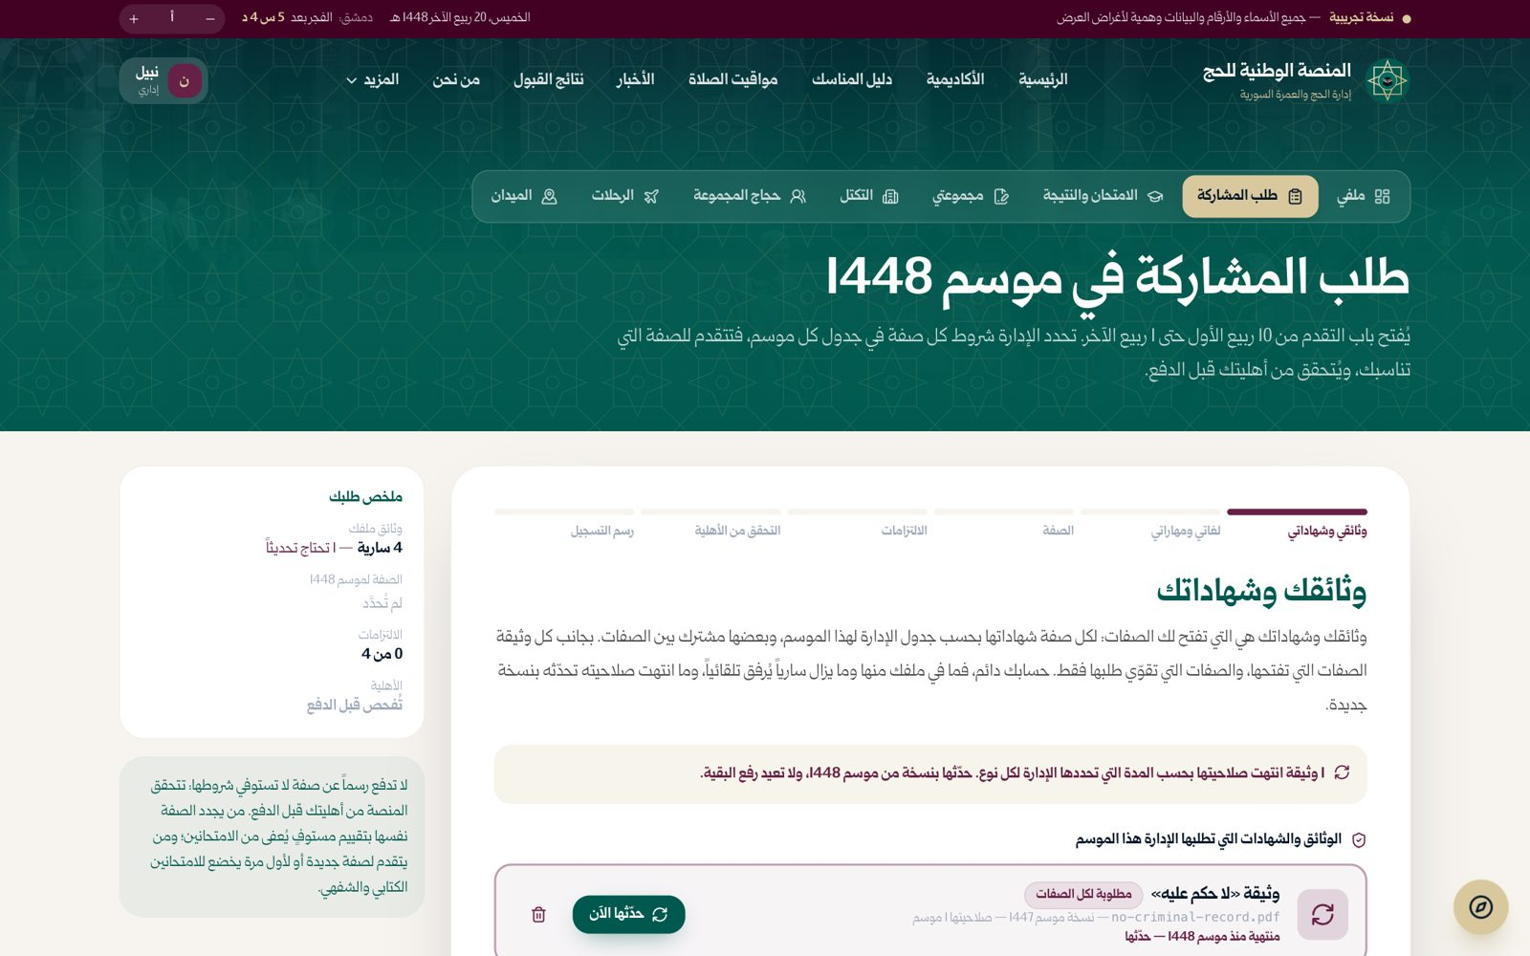
صورة 30: إداري عائد: ملفه الدائم أول الطلب، ووثيقة منتهية الصلاحية تحتاج تحديثاً
ما يجب عليك فعله:
- راجع حالة كل وثيقة.

الخطوة 16: تحديث وثيقة منتهية
أمام الوثيقة المنتهية زر «حدّثها الآن».
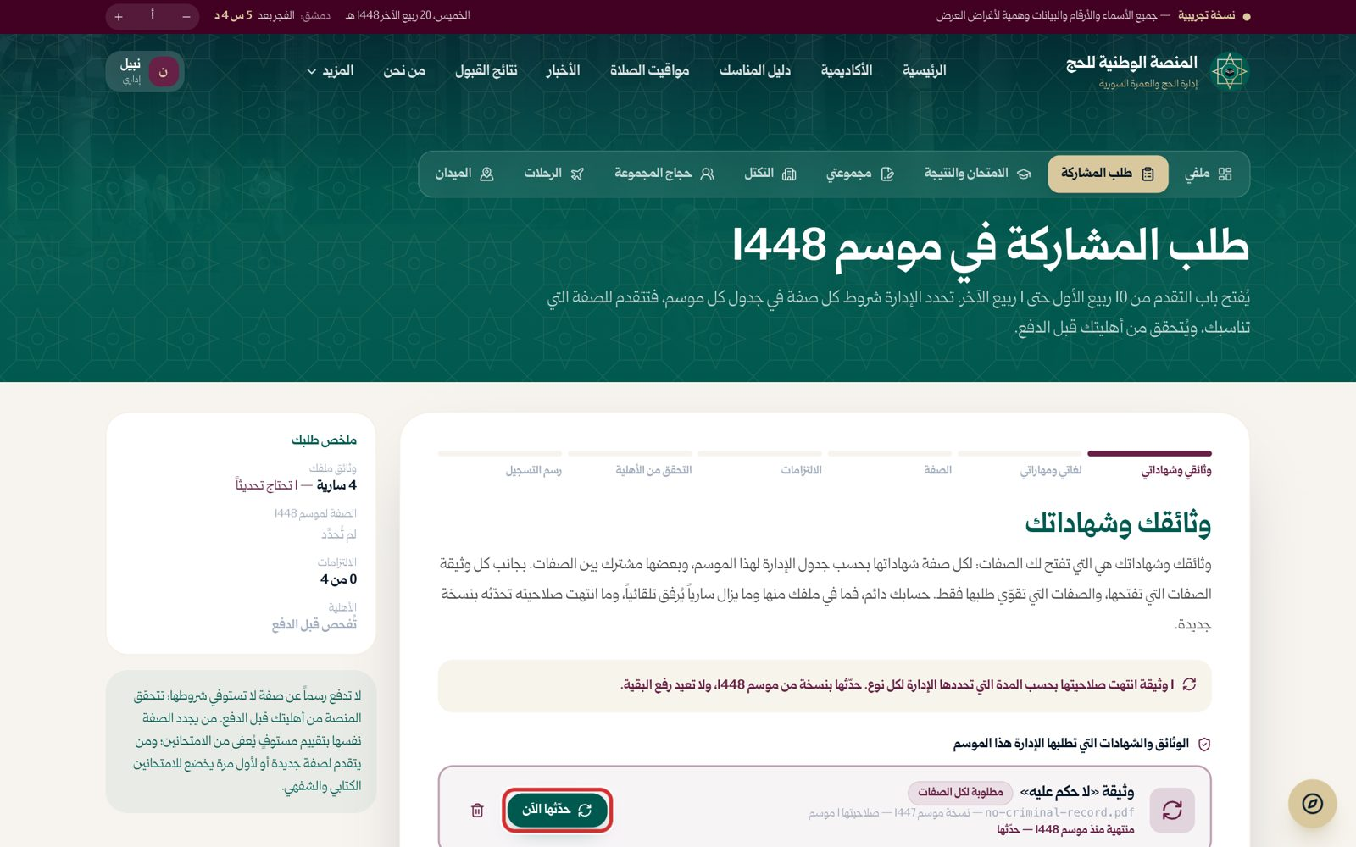
صورة 31: زر «حدّثها الآن» للوثيقة المنتهية
ما يجب عليك فعله:
- اضغط «حدّثها الآن» وارفع النسخة الجديدة.
النتيجة المتوقعة: تصبح الوثيقة سارية، ويُفتح زر «التالي».

الخطوة 17: آخر موسم شاركت فيه
في خطوة الصفة تعرض الصفحة «آخر موسم شاركت فيه (من سجل المنصة)» مع تقييمك، ثم «الاستمرار في الصفة نفسها» و«التقدم لصفة أخرى». كل صفة منهما تُفتح بحسب وثائقك وشهاداتك كما عند المتقدم الجديد.
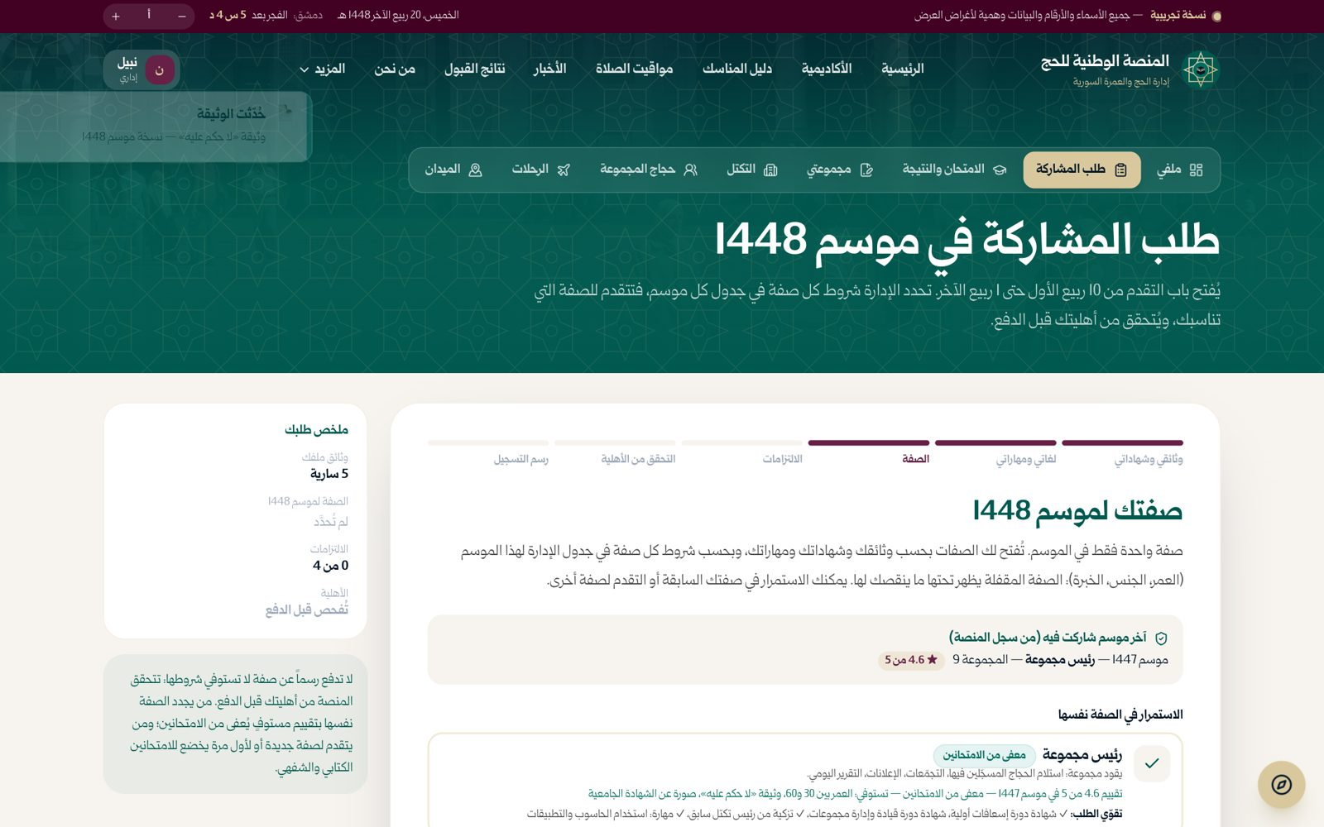
صورة 32: إداري عائد: آخر موسم شارك فيه وخيار الاستمرار في الصفة نفسها
ما يجب عليك فعله:
- اختر الاستمرار أو صفة أخرى مفتوحة.

الخطوة 18: الاستمرار في الصفة نفسها
إذا بلغ تقييمك في الموسم السابق الحد الذي تحدده الإدارة ولم تنقطع أكثر من موسم، وكان ملفك يستوفي شروط الصفة، تجدد صفتك معفى من الامتحانين.
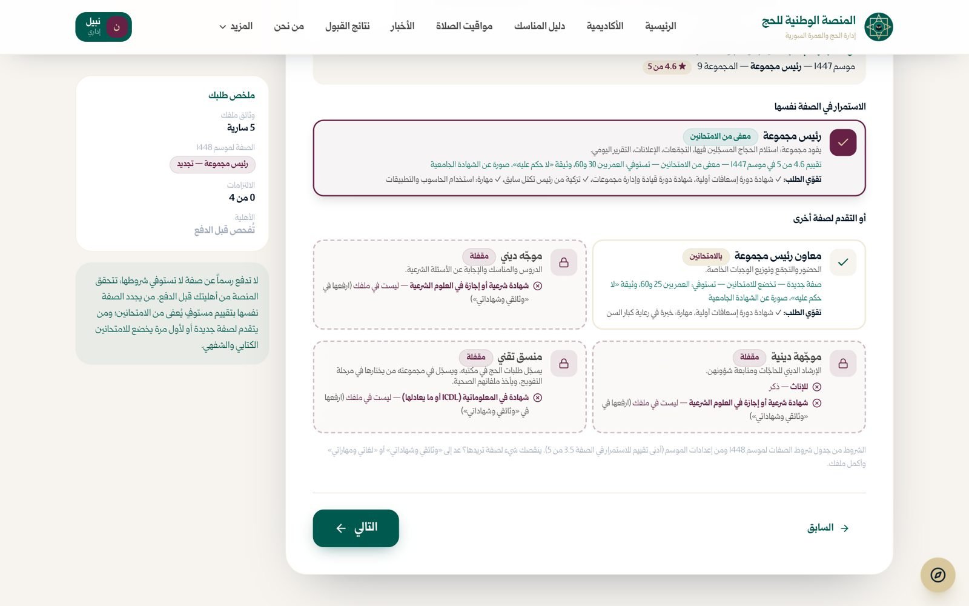
صورة 33: الاستمرار في الصفة نفسها: معفى من الامتحانين
ما يجب عليك فعله:
- اضغط بطاقة الاستمرار ثم «التالي».
النتيجة المتوقعة: تظهر شارة «معفى من الامتحانين».

الخطوة 19: إذا كان التقييم دون الحد
إذا كان تقييمك في الموسم السابق دون الحد، يظهر الاستمرار في الصفة «غير متاح»، وتتقدم كأي متقدم جديد بالامتحانين لصفة تفتحها وثائقك.
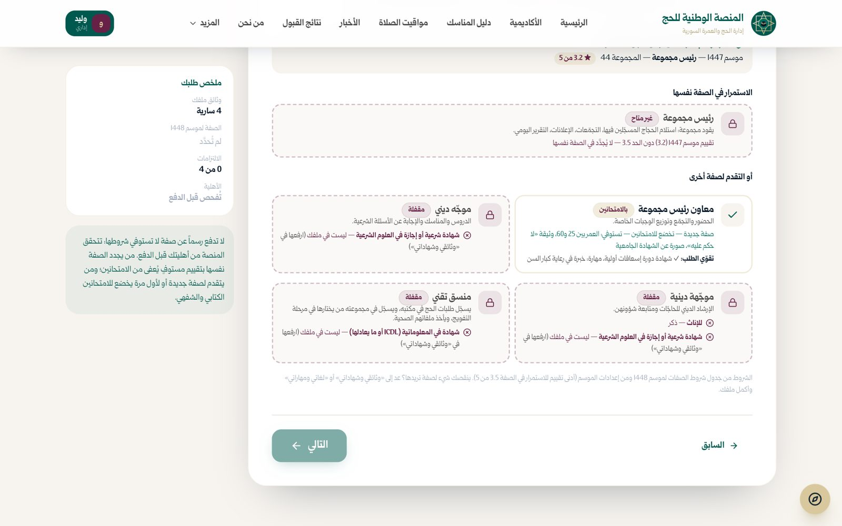
صورة 34: تقييم الموسم السابق دون الحد: الاستمرار غير متاح والتقدم بالامتحانين
ما يجب عليك فعله:
- اختر صفة مفتوحة وتقدّم بالامتحانين.

الفصل 4: الامتحان والنتيجة
المتقدم الجديد (أو من لم يُعفَ) يؤدي امتحاناً كتابياً على المنصة، ثم امتحاناً شفهياً أمام لجنة. النتيجة النهائية: 60% من الكتابي و40% من الشفهي، وعلامة النجاح 70.

الامتحان الكتابي

الخطوة 1: تعليمات الامتحان
تعرض الصفحة عدد الأسئلة (‏15‏) والمدة (‏20 دقيقة) وعلامة النجاح (‏70‏)، وتوزيع الأسئلة على المجالات.
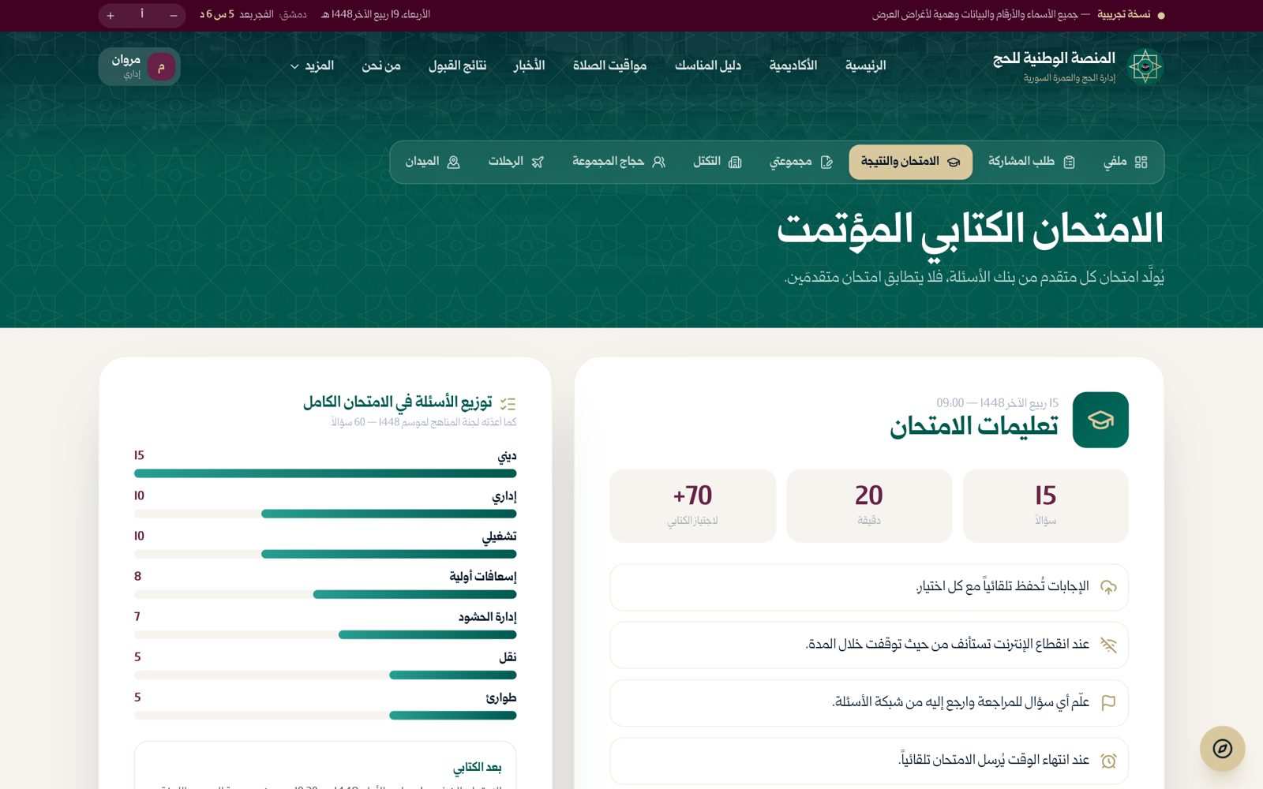
صورة 35: تعليمات الامتحان الكتابي
ما يجب عليك فعله:
- اقرأ التعليمات.
- ضع علامة على «قرأت التعليمات، وأتعهد بأداء الامتحان بنفسي.»
- اضغط «ابدأ الامتحان الآن».
النتيجة المتوقعة: يبدأ الامتحان بملء الشاشة.

الخطوة 2: شاشة الامتحان
سؤال واحد في كل مرة مع أربعة خيارات، والعدّاد في الأعلى، وشبكة الأسئلة في الجانب.
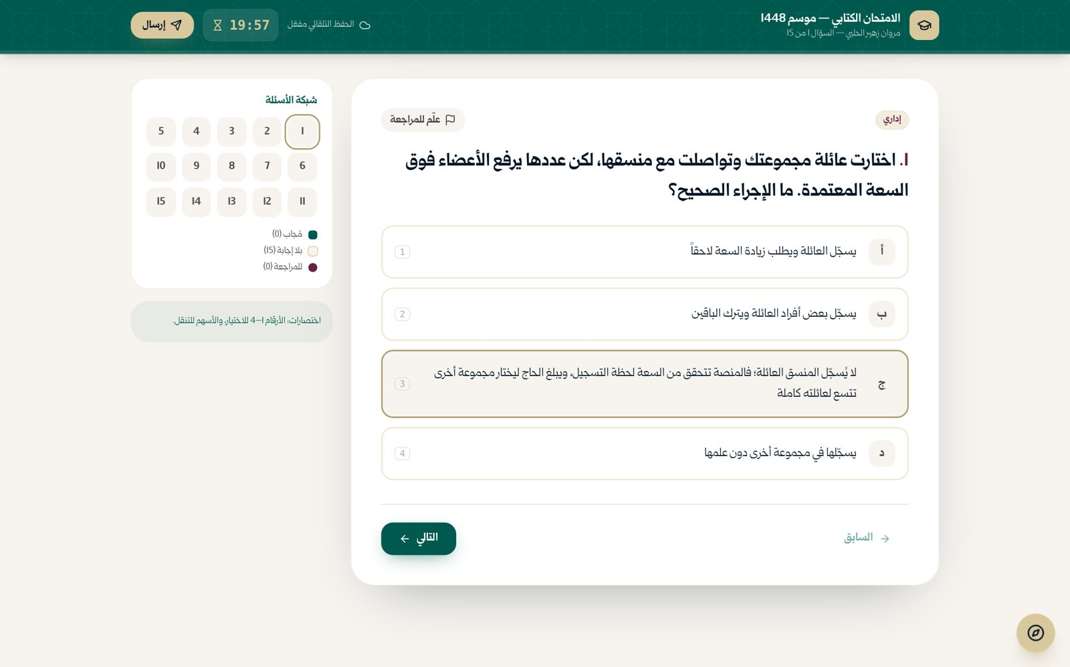
صورة 36: شاشة الامتحان: السؤال والخيارات والوقت
ما يجب عليك فعله:
- اضغط الإجابة الصحيحة (أو الأرقام 1 إلى 4 من لوحة المفاتيح).
- اضغط «التالي»، أو «علّم للمراجعة» إن أردت العودة إليه.
النتيجة المتوقعة: تنتقل إلى السؤال التالي.

الخطوة 3: الإجابة وشبكة الأسئلة
تتلون الأسئلة المجاب عنها في الشبكة، ويمكنك القفز إلى أي سؤال.
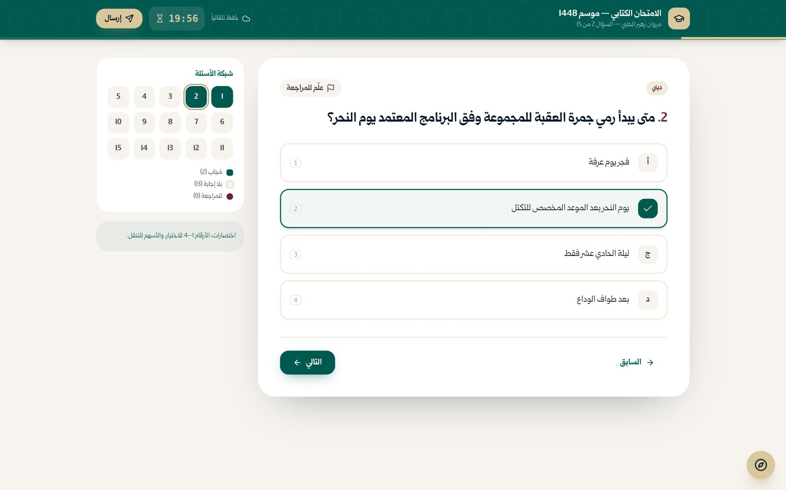
صورة 37: اختيار الإجابة وشبكة الأسئلة
ما يجب عليك فعله:
- أجب عن كل الأسئلة.
- في السؤال الأخير اضغط «مراجعة وإرسال».
النتيجة المتوقعة: تظهر نافذة التأكيد.
تنبيه: يُرسل الامتحان تلقائياً عند انتهاء الوقت.

الخطوة 4: إرسال الامتحان
نافذة «إرسال الامتحان نهائياً؟» تبيّن عدد الأسئلة المجاب عنها.
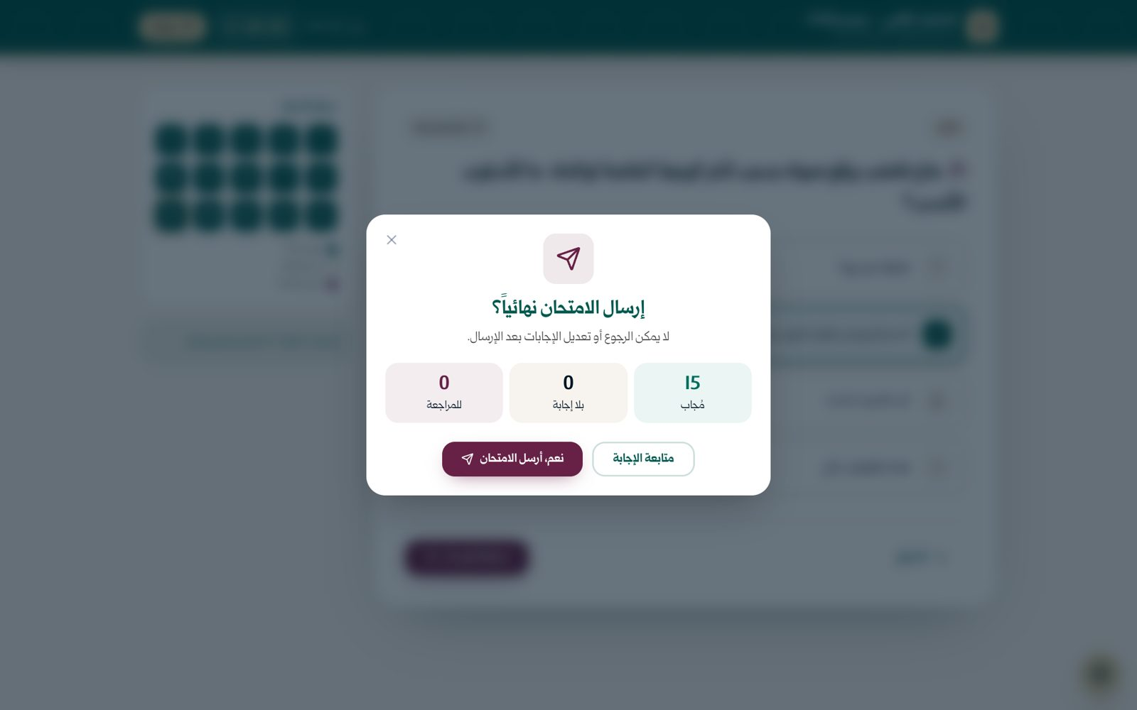
صورة 38: تأكيد إرسال الامتحان نهائياً
ما يجب عليك فعله:
- اضغط «نعم، أرسل الامتحان»، أو «متابعة الإجابة» للعودة.
النتيجة المتوقعة: يُصحَّح الامتحان تلقائياً.

الخطوة 5: التصحيح التلقائي
رسالة «نصحح إجاباتك تلقائياً...».
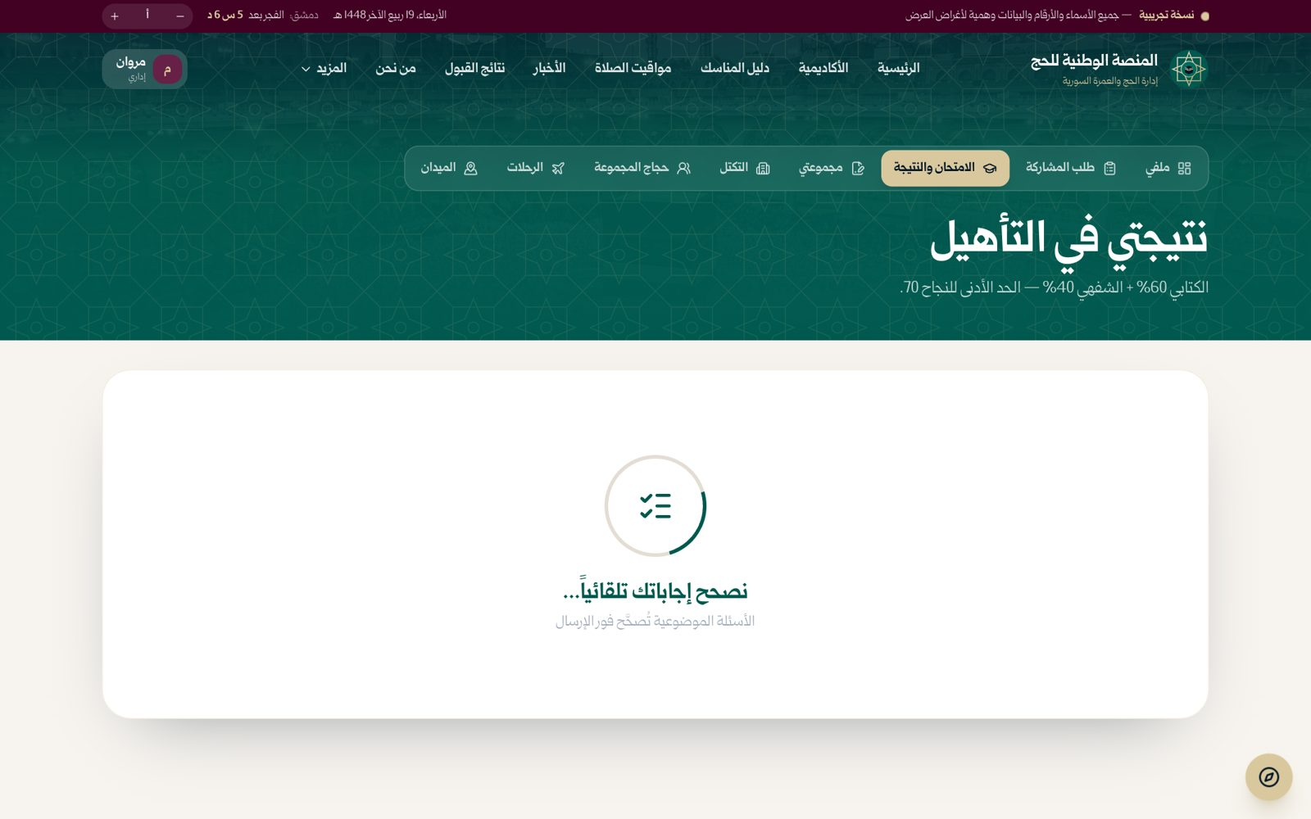
صورة 39: التصحيح التلقائي
ما يجب عليك فعله:
- انتظر ثانيتين.
النتيجة المتوقعة: تظهر نتيجة الكتابي.

الخطوة 6: نتيجة الكتابي
علامتك في الكتابي مع شارة «اجتزت الحد الأدنى» أو «دون الحد الأدنى»، ويمكنك مراجعة إجاباتك.
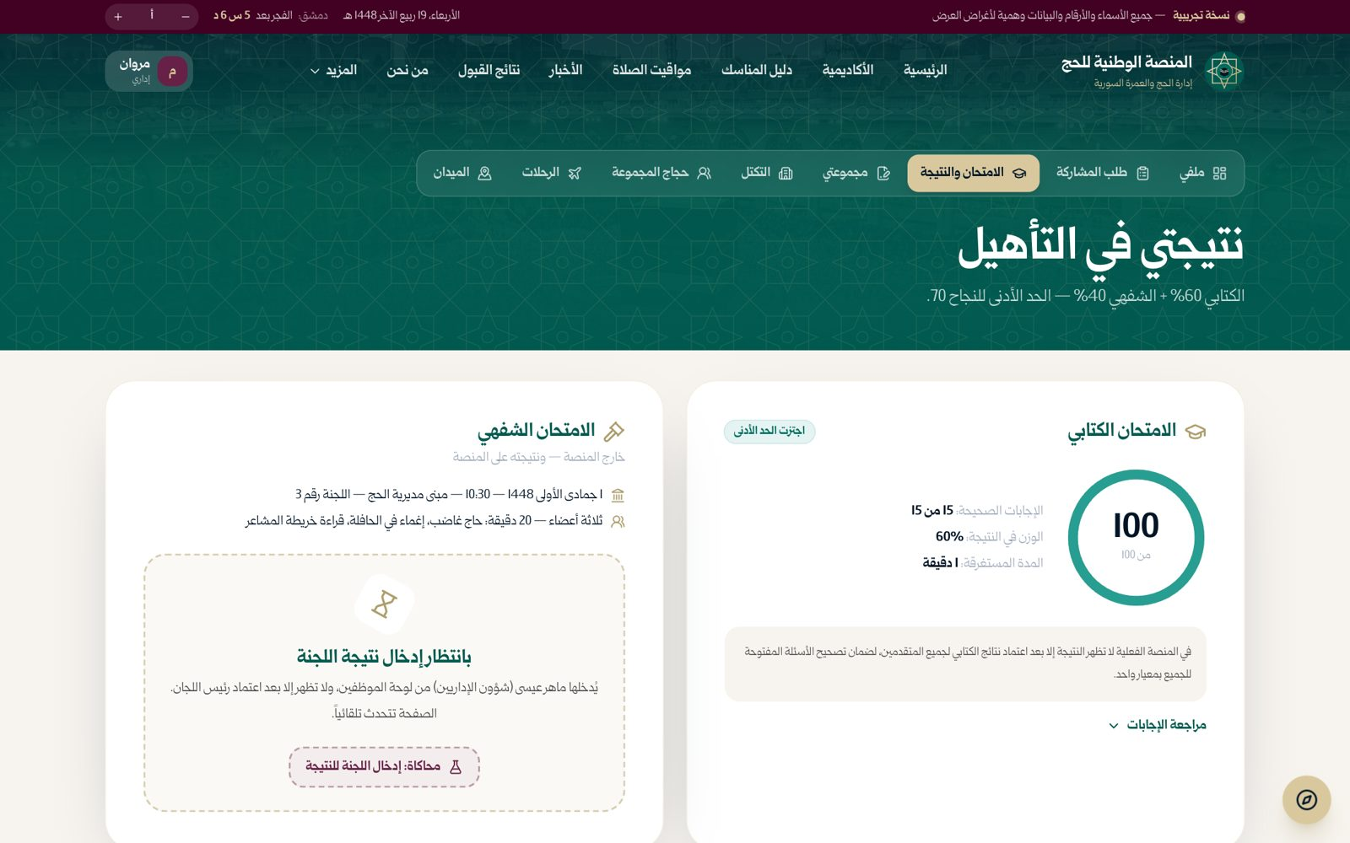
صورة 40: نتيجة الامتحان الكتابي — بانتظار الشفهي
ما يجب عليك فعله:
- اضغط «مراجعة الإجابات» لرؤية الإجابة الصحيحة وشرحها.

الشفهي والنتيجة النهائية

الخطوة 7: الامتحان الشفهي
بطاقة الشفهي تبيّن الموعد واللجنة، وحالة «بانتظار إدخال نتيجة اللجنة». تُدخل اللجنة النتيجة من بوابة الموظفين.
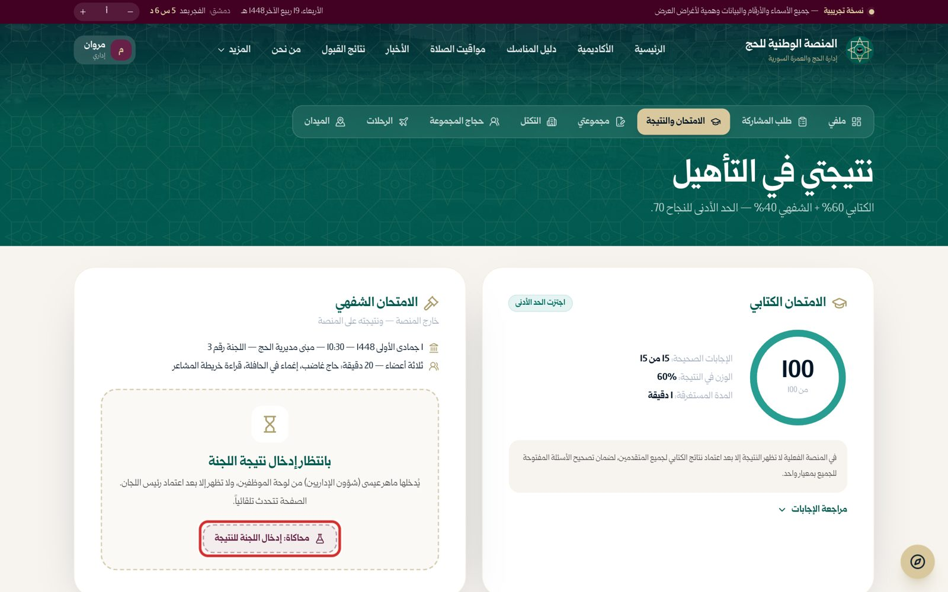
صورة 41: الامتحان الشفهي بانتظار نتيجة اللجنة
ما يجب عليك فعله:
- احضر الشفهي في موعده.
- (في النسخة التجريبية: «محاكاة: إدخال اللجنة للنتيجة».)
النتيجة المتوقعة: تُحسب النتيجة النهائية وتُنشر.

الخطوة 8: النتيجة النهائية
لافتة «تهانينا، اجتزت التأهيل!» مع العلامة النهائية، أو «لم تجتز التأهيل هذا الموسم».
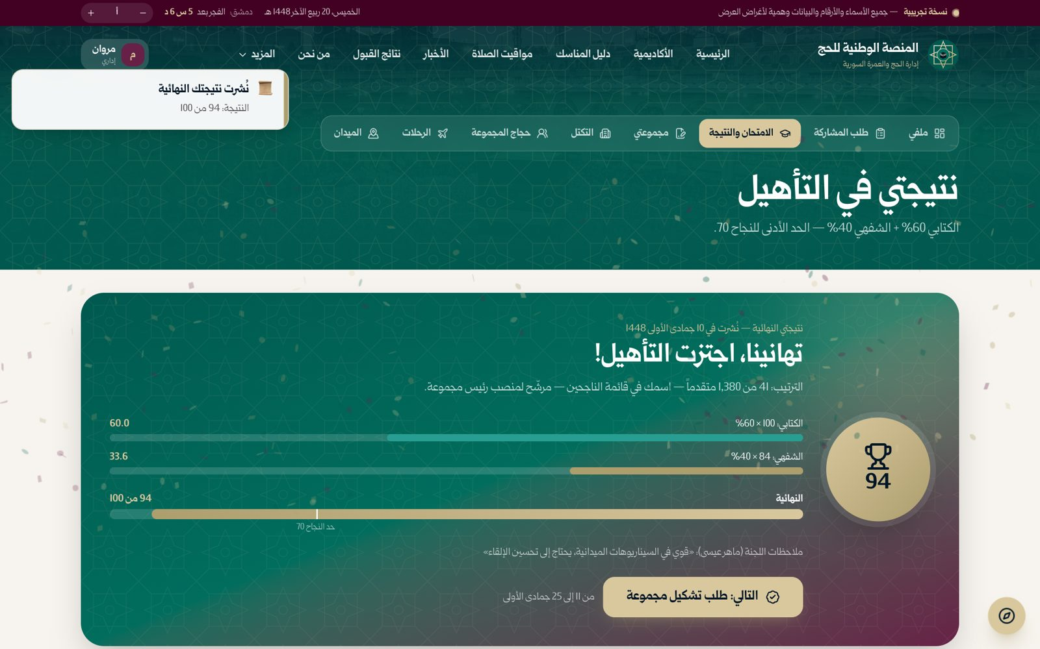
صورة 42: النتيجة النهائية: تهانينا، اجتزت التأهيل
ما يجب عليك فعله:
- اضغط «التالي: طلب تشكيل مجموعة» (لرئيس المجموعة).

الخطوة 9: تفاصيل النتيجة
بطاقتا الكتابي والشفهي ووزن كل منهما.
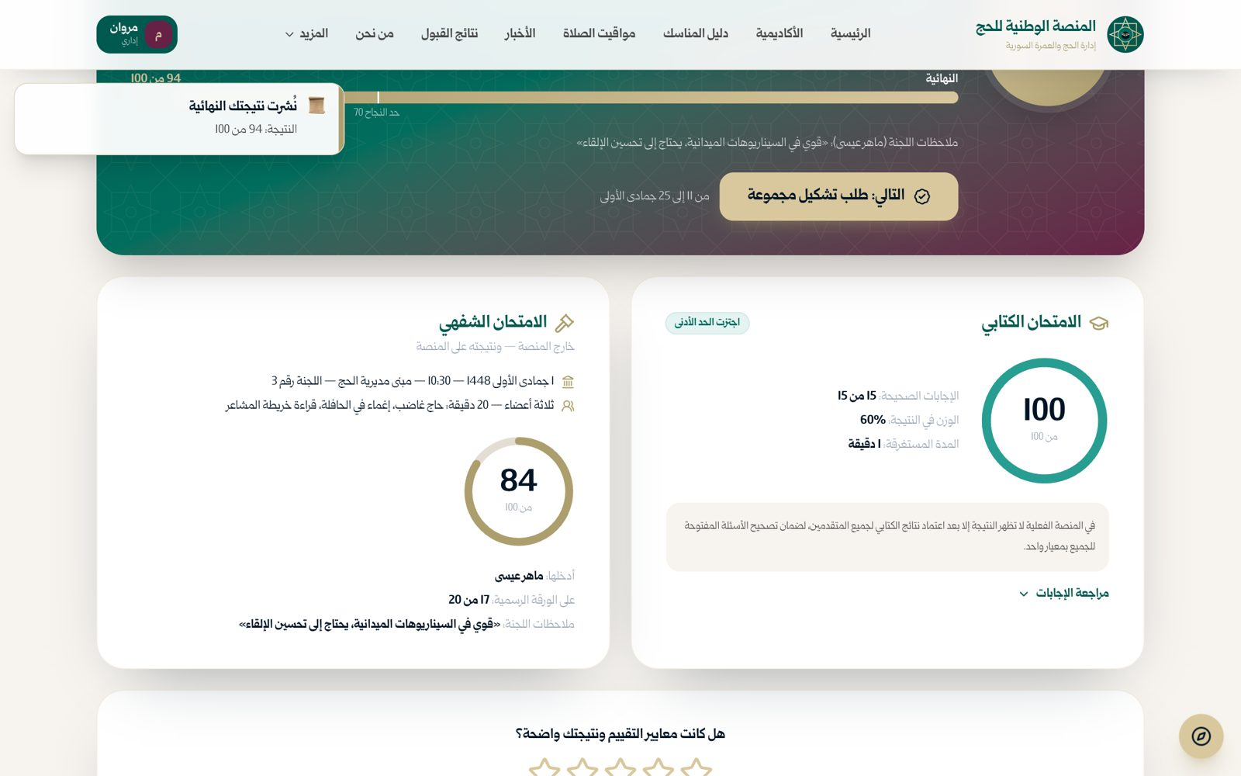
صورة 43: تفاصيل النتيجة والخطوة التالية
ما يجب عليك فعله:
- احتفظ بالنتيجة؛ تظهر في ملفك.

الفصل 5: رئيس المجموعة: تشكيل المجموعة وفريقها
بعد اجتياز التأهيل يطلب رئيس المجموعة تشكيل مجموعته: يحدد رقمها واسمها وسعتها، ويدعو فريقه من الناجحين (معاون، موجّه ديني، منسق تقني) بدعوة فردية لكل صفة، ثم يدفع رسم التشكيل (‏200 دولار)، وبعد اعتماد مدير المكتب يوقّع ميثاق الفريق.

طلب التشكيل والفريق

الخطوة 1: طلب تشكيل مجموعة
اكتب رقم المجموعة واسماً تعريفياً، وحدد السعة القصوى بالمؤشر.
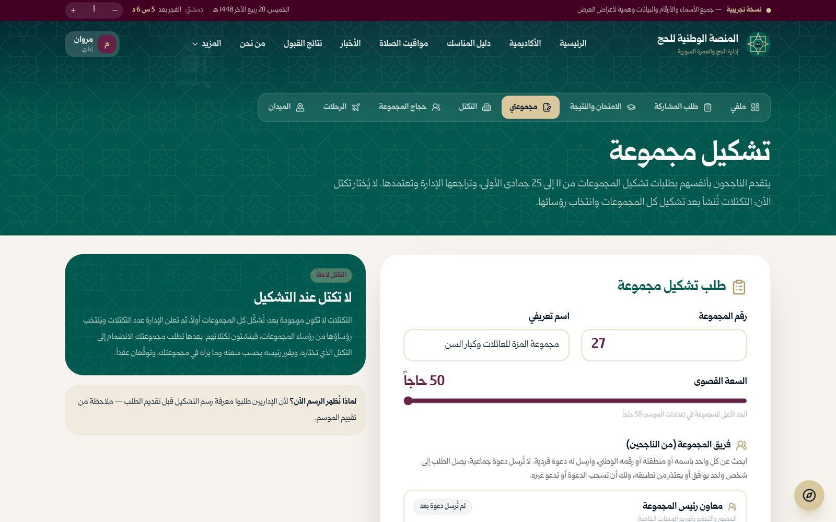
صورة 44: طلب تشكيل مجموعة: الرقم والاسم والسعة
ما يجب عليك فعله:
- اكتب رقم المجموعة والاسم.
- حرّك مؤشر السعة.

الخطوة 2: فريق المجموعة
ثلاث خانات: معاون رئيس المجموعة، الموجّه الديني، المنسق التقني. لكل خانة دعوة واحدة فقط.
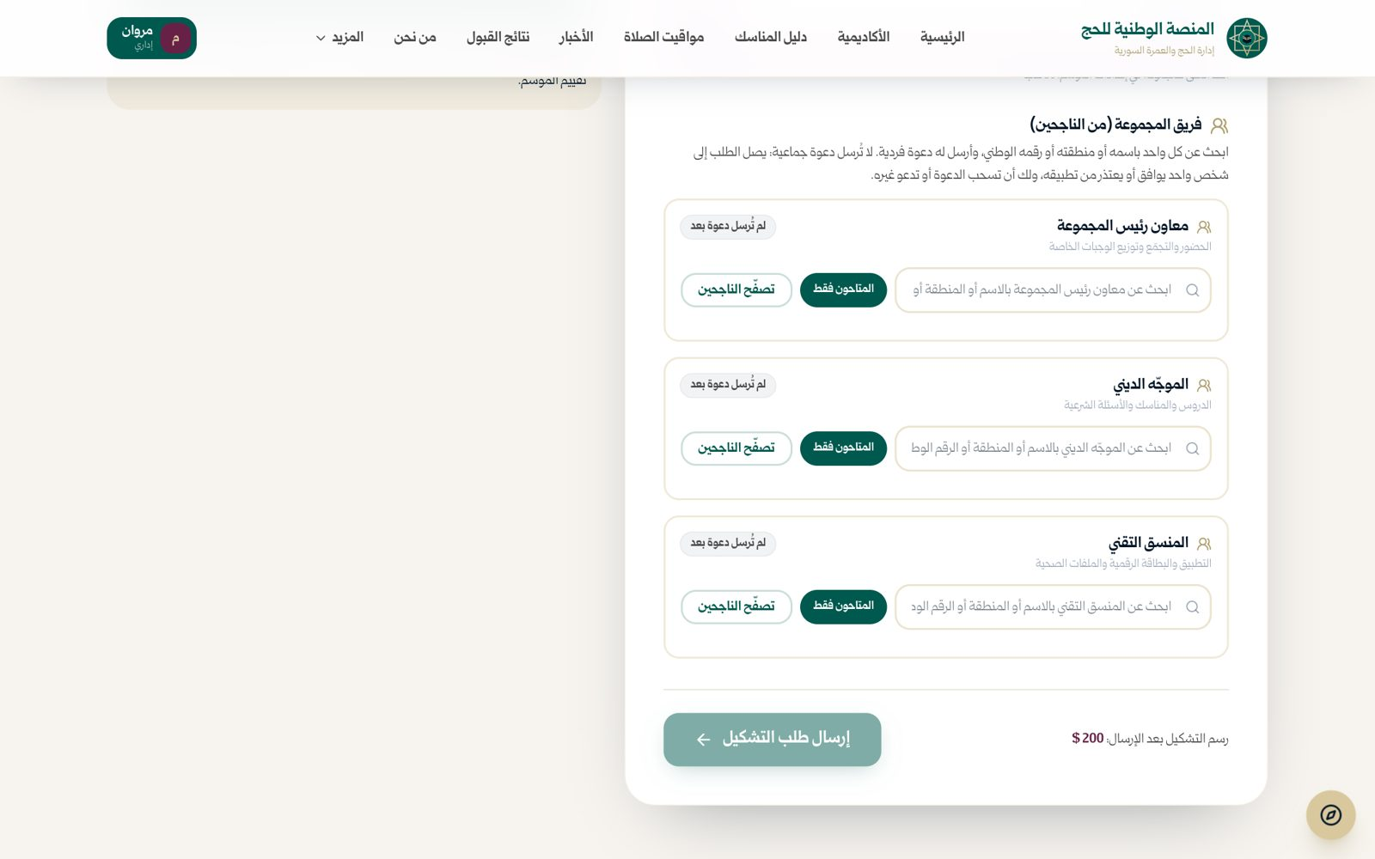
صورة 45: فريق المجموعة: ثلاث صفات تدعو لكل منها شخصاً واحداً
ما يجب عليك فعله:
- في كل خانة اضغط «تصفّح الناجحين»، أو ابحث بالاسم أو المنطقة أو الرقم الوطني.
النتيجة المتوقعة: تظهر قائمة الناجحين في هذه الصفة.

الخطوة 3: قائمة الناجحين
لكل مرشح اسمه ومنطقته ومهاراته. من انضم إلى مجموعة أخرى يظهر «في المجموعة N» ولا يمكن دعوته. خيار «المتاحون فقط» يخفي غير المتاحين.
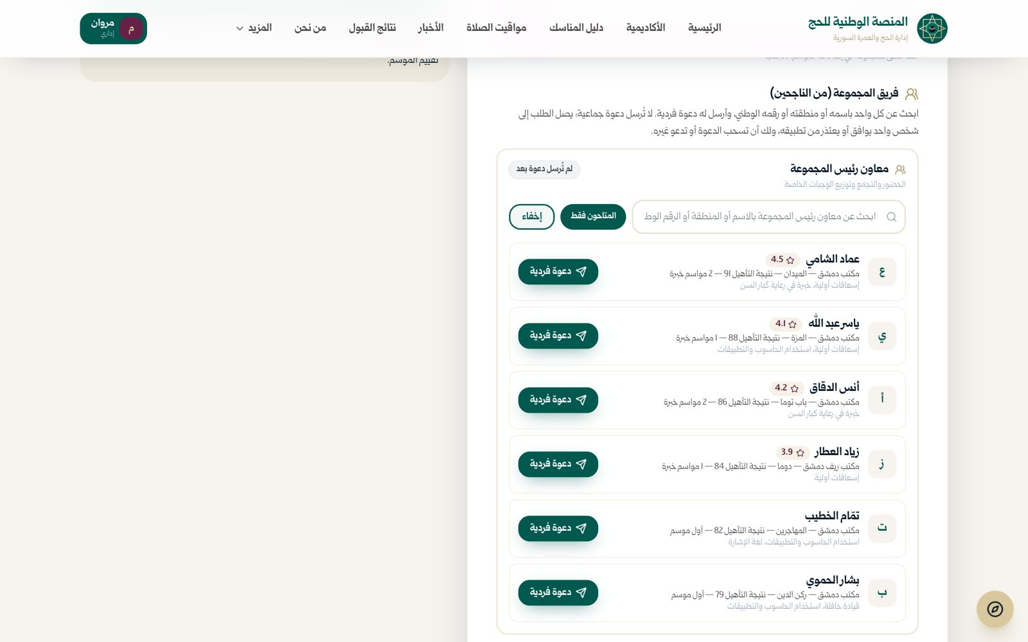
صورة 46: قائمة الناجحين في التأهيل مع زر «دعوة فردية»
ما يجب عليك فعله:
- اضغط «دعوة فردية» أمام الشخص المناسب.
النتيجة المتوقعة: تُرسل الدعوة إلى تطبيقه.

الخطوة 4: الدعوة بانتظار الموافقة
تظهر شارة «بانتظار موافقته». يمكنك سحب الدعوة ودعوة غيره.
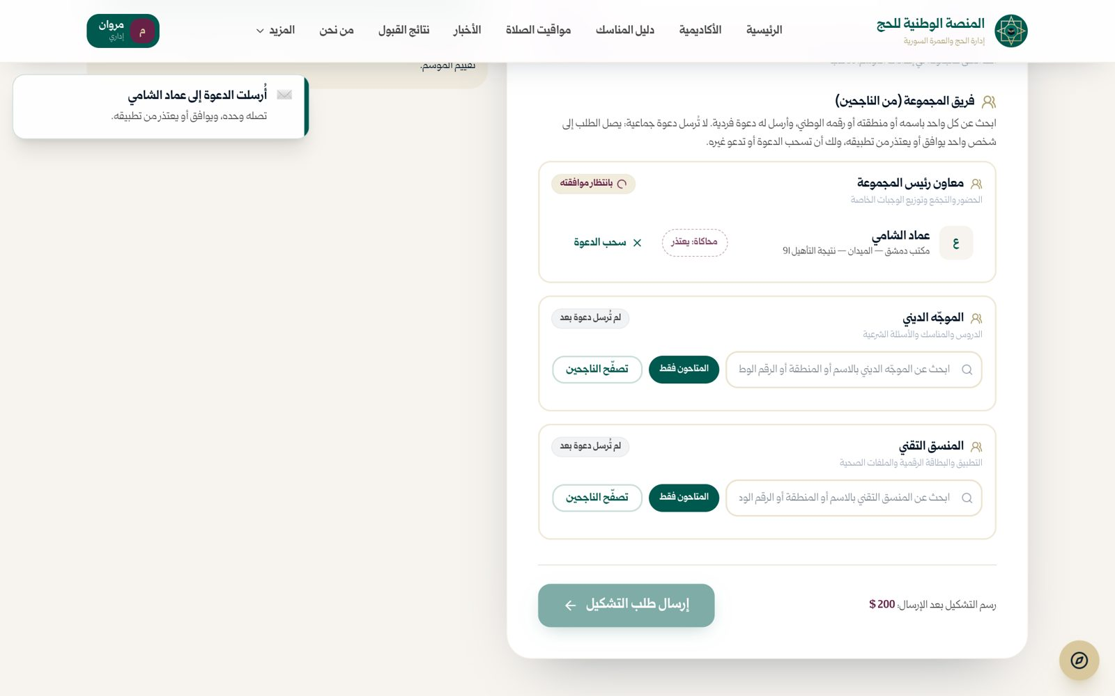
صورة 47: الدعوة بانتظار موافقة المدعو
ما يجب عليك فعله:
- انتظر موافقته من تطبيقه.
النتيجة المتوقعة: تتحول الشارة إلى «وافق من تطبيقه».
ملاحظة: إذا اعتذر يظهر زر «ادعُ غيره». وبعد الموافقة يمكنك «استبدال» الشخص إن احتجت.

الخطوة 5: وافق الفريق
عندما يوافق الثلاثة تكتمل الخانات.
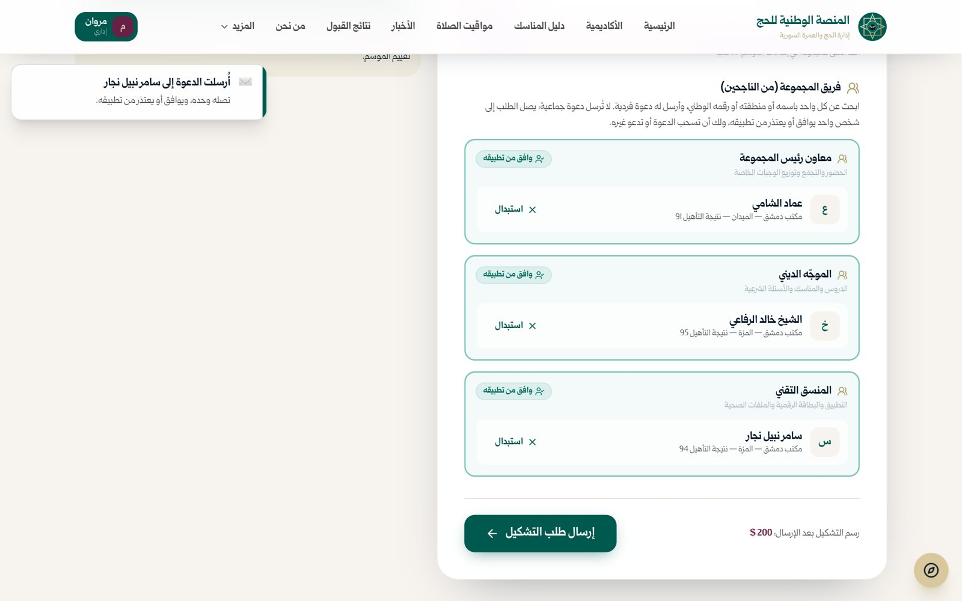
صورة 48: وافق الثلاثة على الدعوات
ما يجب عليك فعله:
- راجع الفريق.
النتيجة المتوقعة: يُفعَّل زر الإرسال.

الخطوة 6: إرسال طلب التشكيل
زر «إرسال طلب التشكيل» يعمل فقط بعد موافقة الثلاثة.
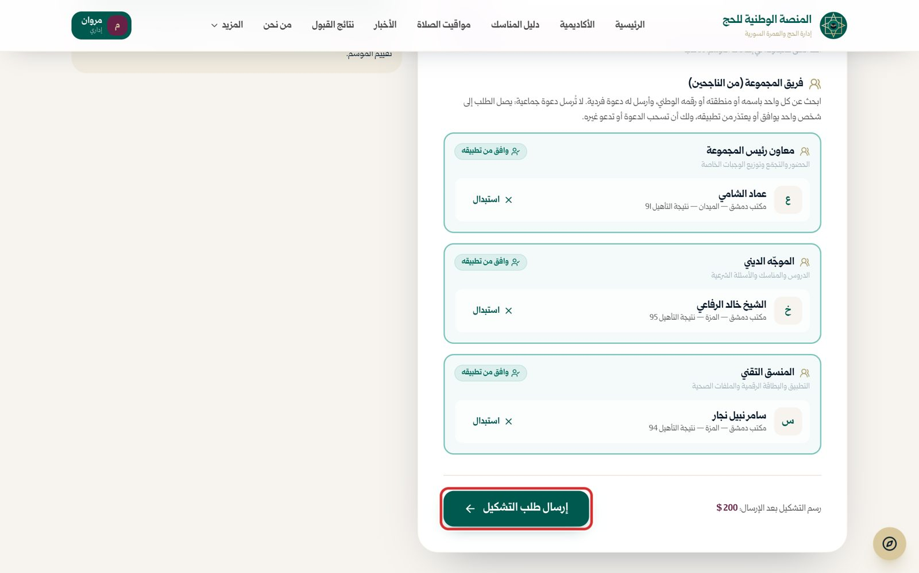
صورة 49: إرسال طلب التشكيل بعد اكتمال الفريق
ما يجب عليك فعله:
- اضغط «إرسال طلب التشكيل».
النتيجة المتوقعة: تنتقل إلى دفع الرسم.

الرسم والاعتماد والميثاق

الخطوة 7: رسم تشكيل المجموعة
الخطوة 2 من 2: رسم تشكيل المجموعة 200 دولار.
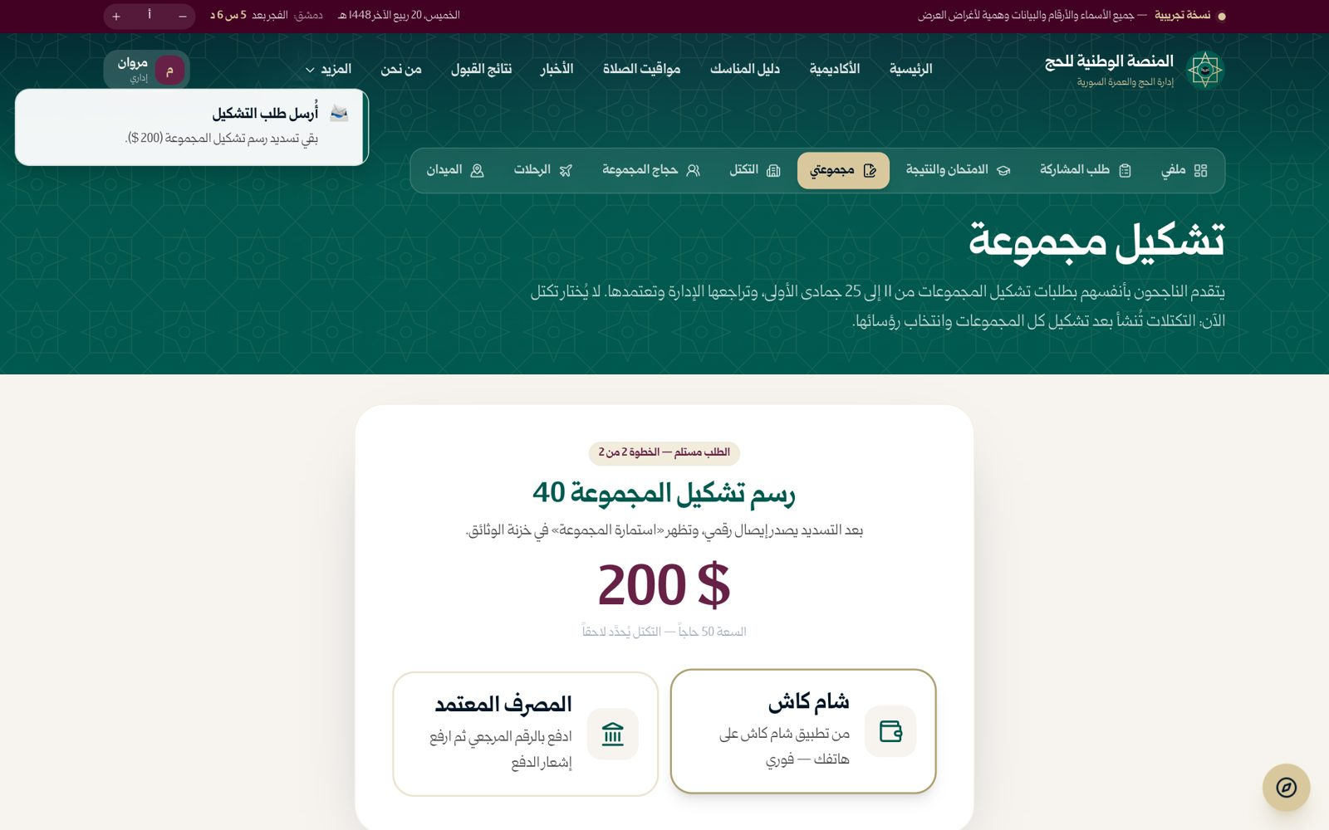
صورة 50: رسم تشكيل المجموعة
ما يجب عليك فعله:
- اختر شام كاش أو المصرف، وأكمل الدفع، ثم «تأكيد الدفع 200 $».
النتيجة المتوقعة: يصدر إيصال.

الخطوة 8: تم تسديد رسم التشكيل
إيصال رقمي برمز تحقق.
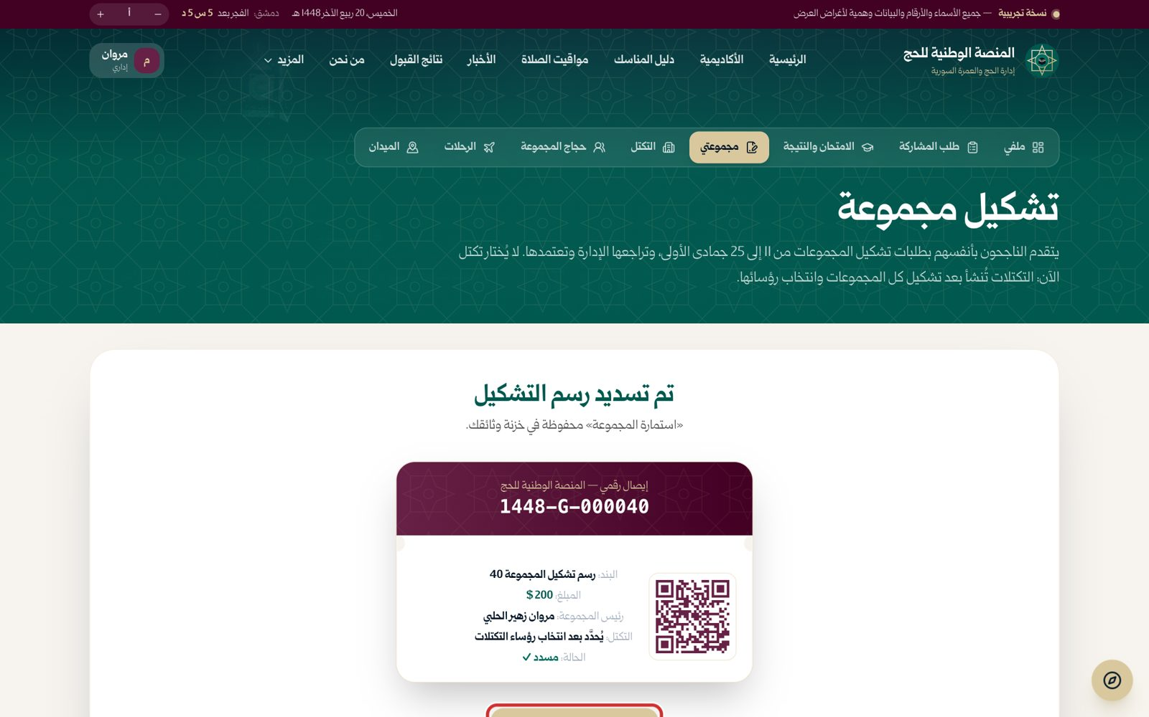
صورة 51: تم تسديد رسم التشكيل
ما يجب عليك فعله:
- اضغط «متابعة الاعتماد».
النتيجة المتوقعة: يصل الطلب إلى مدير المكتب.

الخطوة 9: الطلب قيد الاعتماد
خط زمني بمراحل الاعتماد. يعتمد مدير المكتب الطلب من بوابة الموظفين بعد التحقق من الشروط.
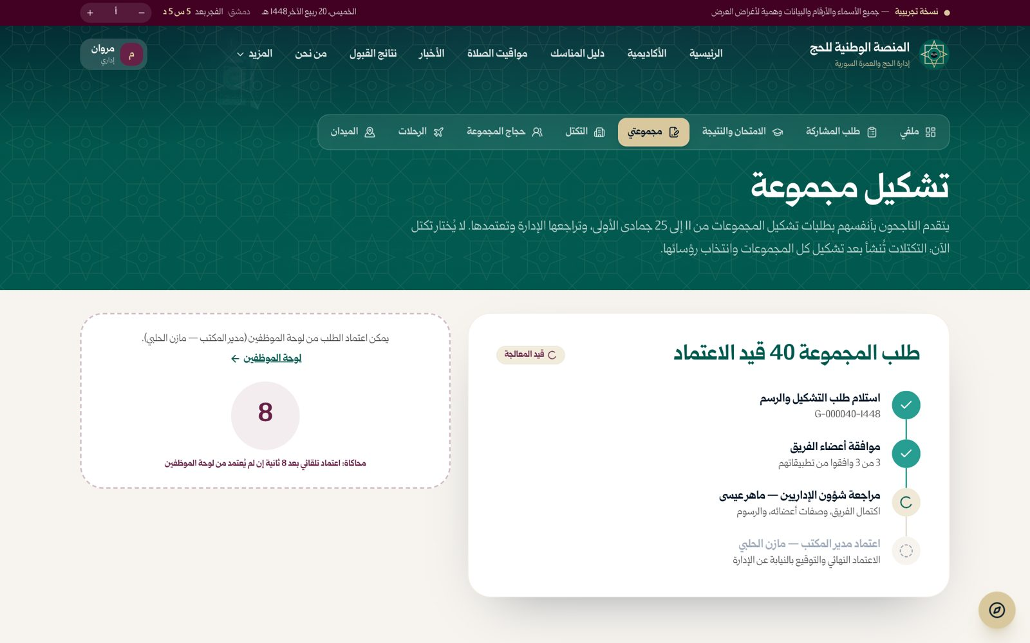
صورة 52: الطلب قيد اعتماد مدير المكتب
ما يجب عليك فعله:
- انتظر الاعتماد.
النتيجة المتوقعة: تُعتمد المجموعة ويُفتح الميثاق.

الخطوة 10: ميثاق الفريق
بعد الاعتماد يظهر ميثاق الفريق ببنوده.
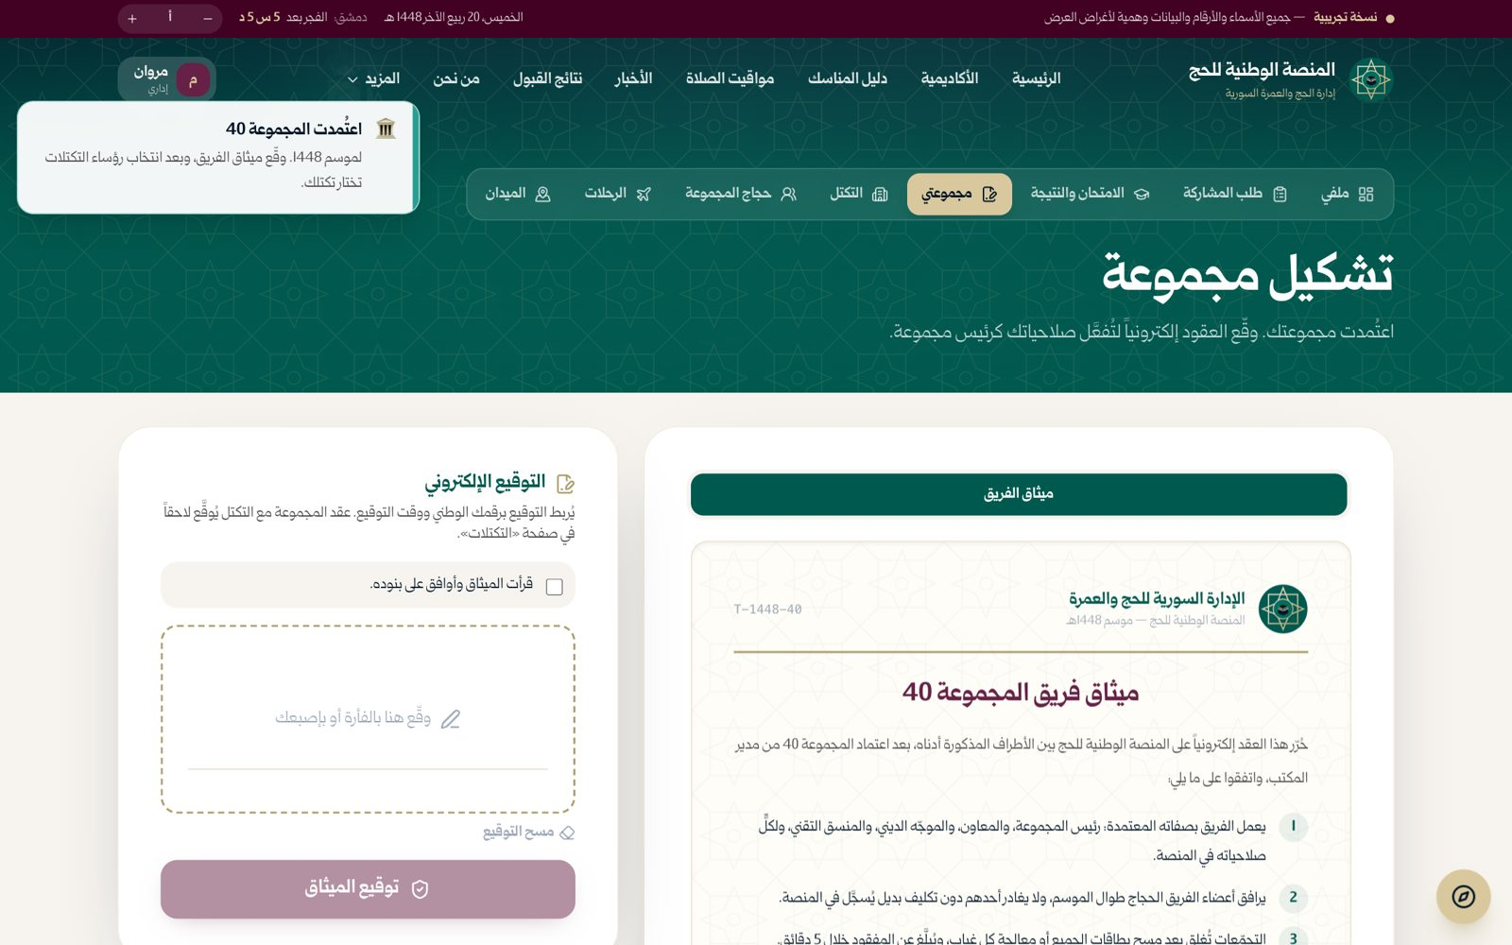
صورة 53: اعتُمدت المجموعة: توقيع ميثاق الفريق
ما يجب عليك فعله:
- اقرأ الميثاق.
- ضع علامة على «قرأت الميثاق وأوافق على بنوده.»

الخطوة 11: التوقيع باليد
ارسم توقيعك بالفأرة أو بإصبعك على لوحة التوقيع. زر «مسح التوقيع» يمسحه.
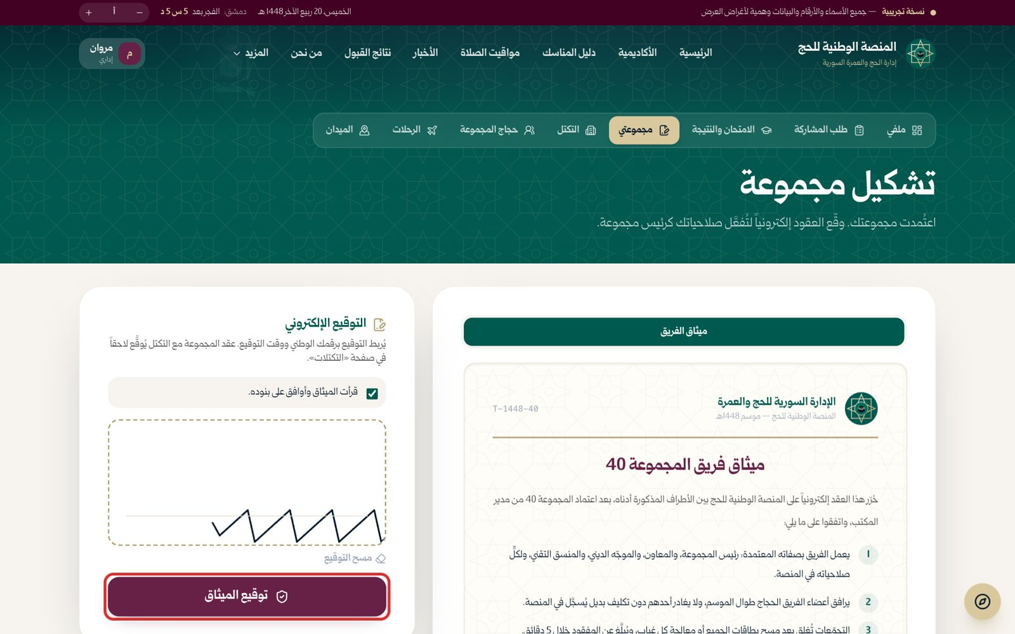
صورة 54: التوقيع باليد على لوحة التوقيع
ما يجب عليك فعله:
- ارسم توقيعك.
- اضغط «توقيع الميثاق».
النتيجة المتوقعة: يُصادَق على الميثاق.

الخطوة 12: مجموعتي
بطاقة المجموعة بعد الاعتماد والتوقيع، مع رابطي «حجاج المجموعة» و«وضع الميدان».
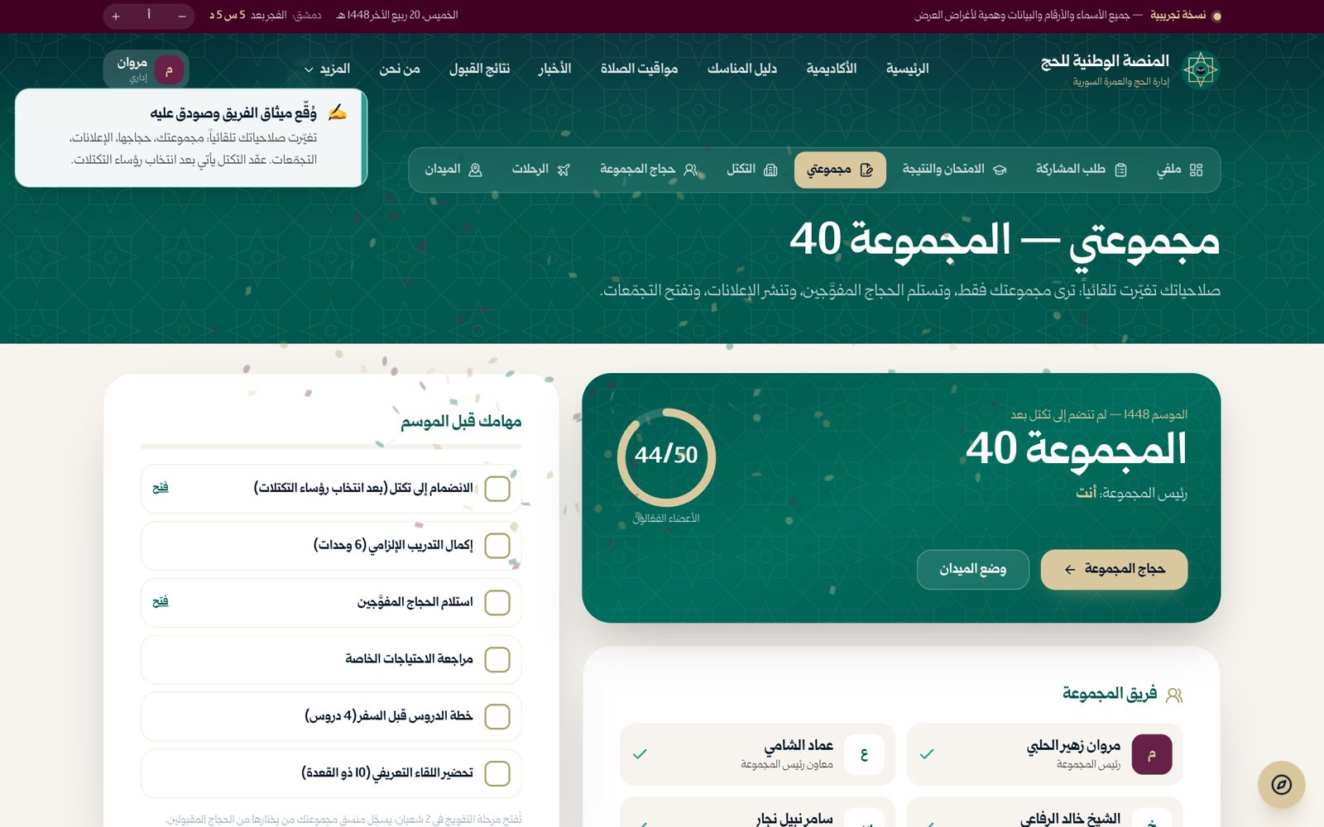
صورة 55: مجموعتي: المجموعة بعد الاعتماد والتوقيع
ما يجب عليك فعله:
- انتقل إلى الخطوة التالية من البطاقة.

الخطوة 13: الفريق ومهامك قبل الموسم
بطاقات فريق المجموعة، وقائمة «مهامك قبل الموسم».
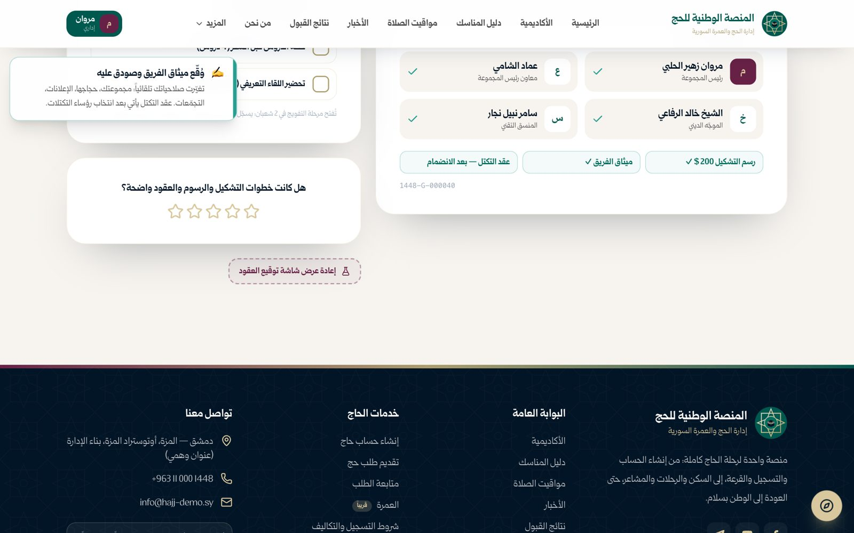
صورة 56: فريق المجموعة ومهامك قبل الموسم
ما يجب عليك فعله:
- نفّذ المهام قبل الموسم.

الفصل 6: رئيس المجموعة: الانتخاب والانضمام إلى تكتل
رؤساء التكتلات لا يُتقدَّم لهم؛ ينتخبهم رؤساء المجموعات من بينهم. تحدد الإدارة عدد التكتلات وشروط الترشح (مثلاً: ثلاثة مواسم متتالية رئيساً لمجموعة بتقييم 4 فأكثر). بعد إعلان الرؤساء تطلب كل مجموعة الانضمام إلى تكتل، ويقرر رئيس التكتل، ثم يوقّع الطرفان عقداً.

الانتخاب

الخطوة 1: بانتظار إعلان الإدارة
قبل فتح الترشح تعرض صفحة «التكتل» القواعد: عدد التكتلات، وشروط الترشح، وشرط المعاون، ورسم إنشاء التكتل (‏500 دولار).
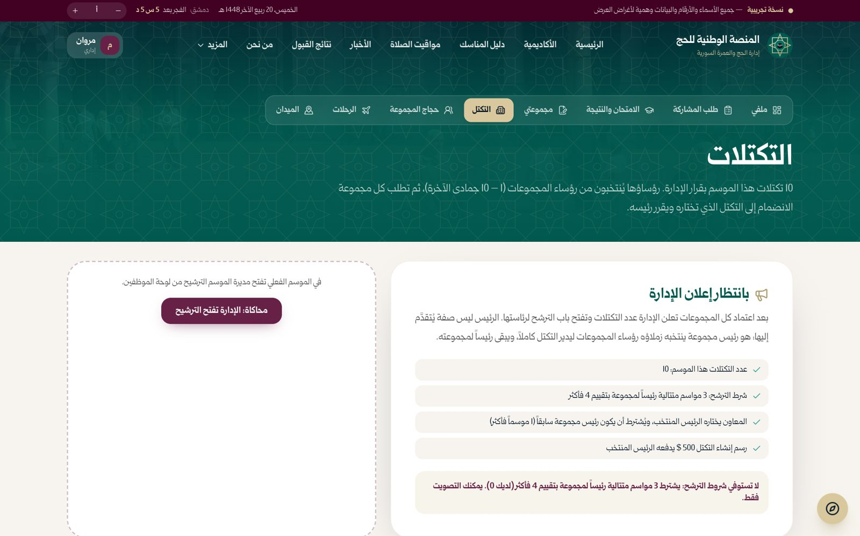
صورة 57: التكتلات: بانتظار إعلان الإدارة فتح الترشيح
ما يجب عليك فعله:
- انتظر فتح الترشح من الإدارة.
- (في النسخة التجريبية: «محاكاة: الإدارة تفتح الترشيح».)
النتيجة المتوقعة: يُفتح الترشح والتصويت.

الخطوة 2: المرشحون والتصويت
قائمة المرشحين لرئاسة التكتلات مع أصواتهم. في الجانب «ترشحي»: إن استوفيت الشروط يظهر زر «أرشّح نفسي لرئاسة تكتل» مع بيان اختياري.
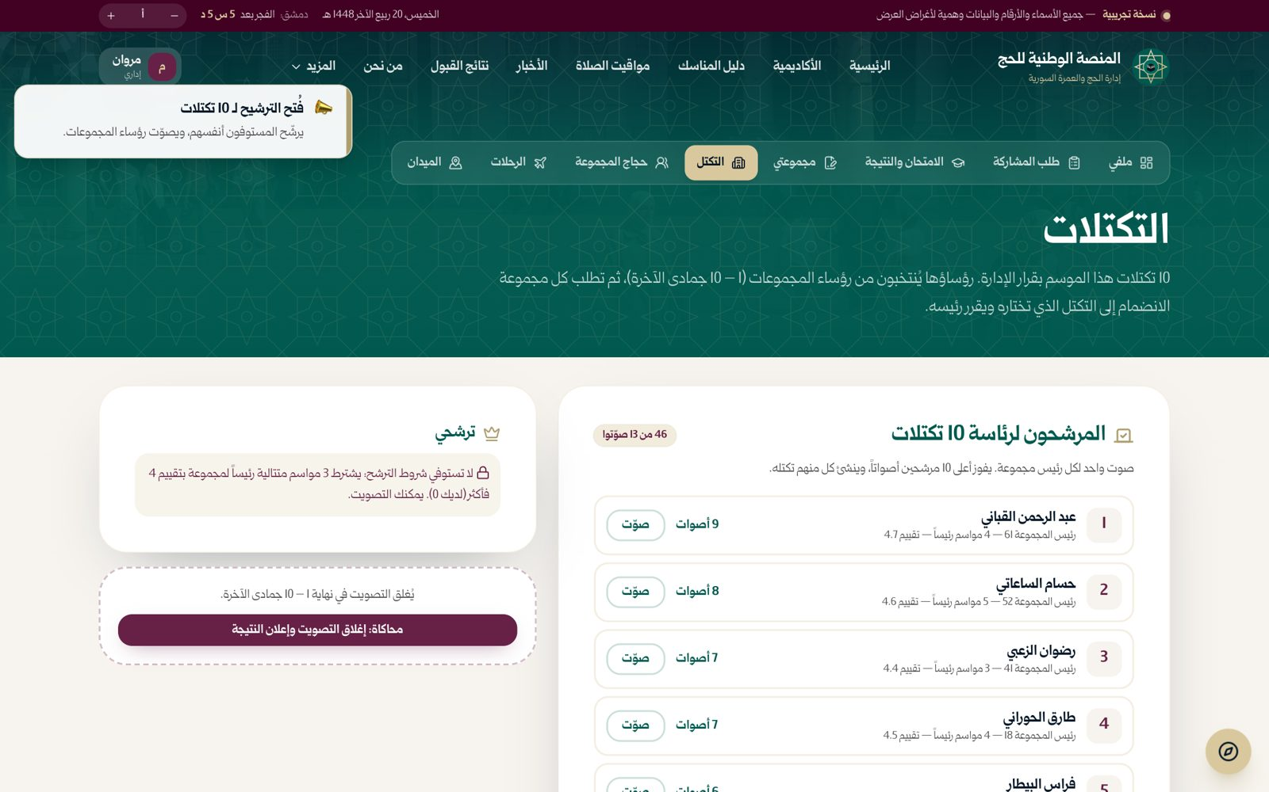
صورة 58: الترشح والتصويت لرؤساء التكتلات
ما يجب عليك فعله:
- اضغط «صوّت» أمام مرشح واحد.
- إن كنت مستوفياً للشروط وأردت الترشح، اكتب بيانك واضغط «أرشّح نفسي».
النتيجة المتوقعة: يُسجَّل صوتك.

الخطوة 3: صوتك
يتحول الزر إلى «صوتي». لكل رئيس مجموعة صوت واحد.
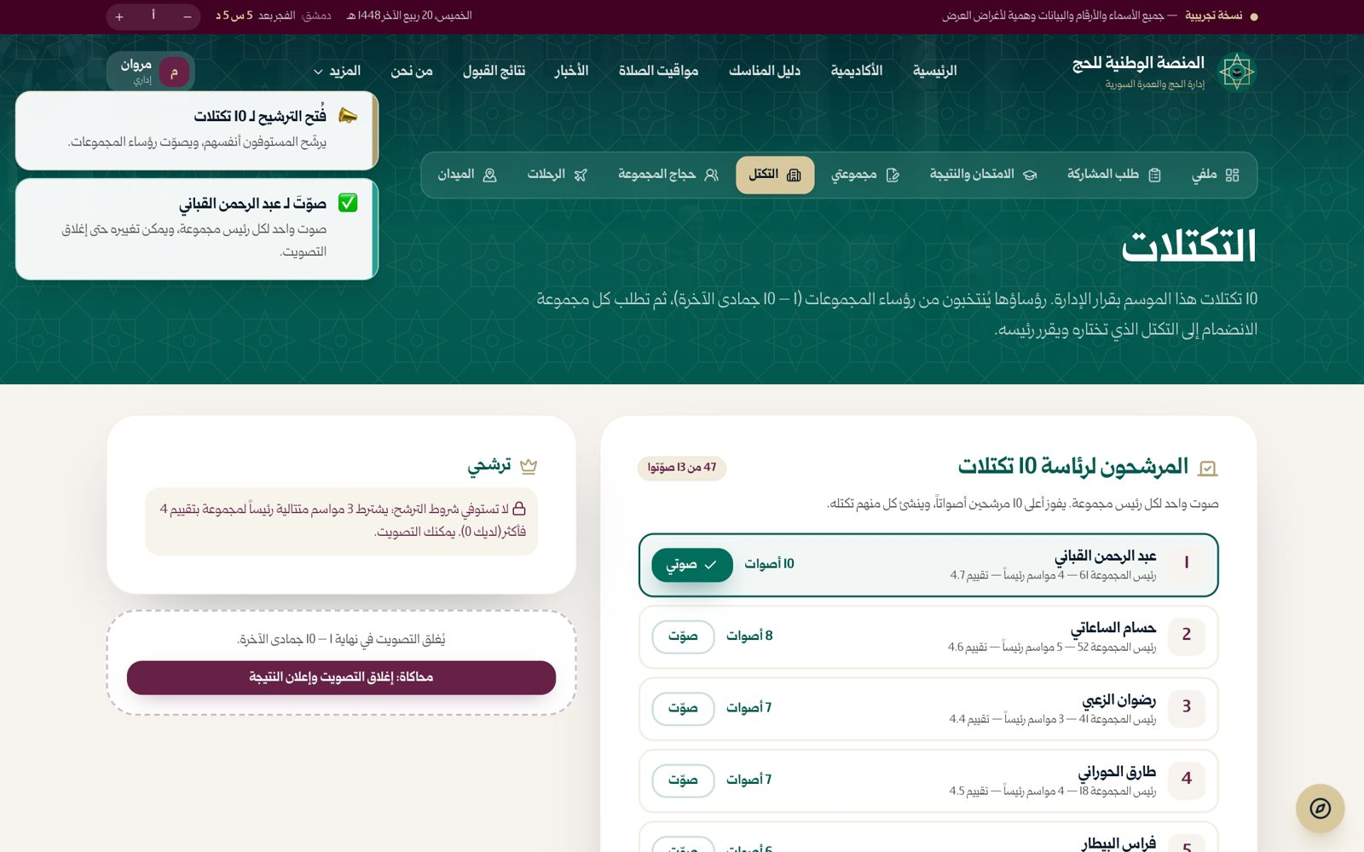
صورة 59: صوتك لمرشح واحد
ما يجب عليك فعله:
- انتظر إغلاق التصويت وإعلان النتيجة.
النتيجة المتوقعة: تُعلن أسماء رؤساء التكتلات.

الانضمام إلى تكتل

الخطوة 4: اختر تكتلاً لمجموعتك
بعد الإعلان تعرض الصفحة التكتلات وبرامجها ومقاعدها.
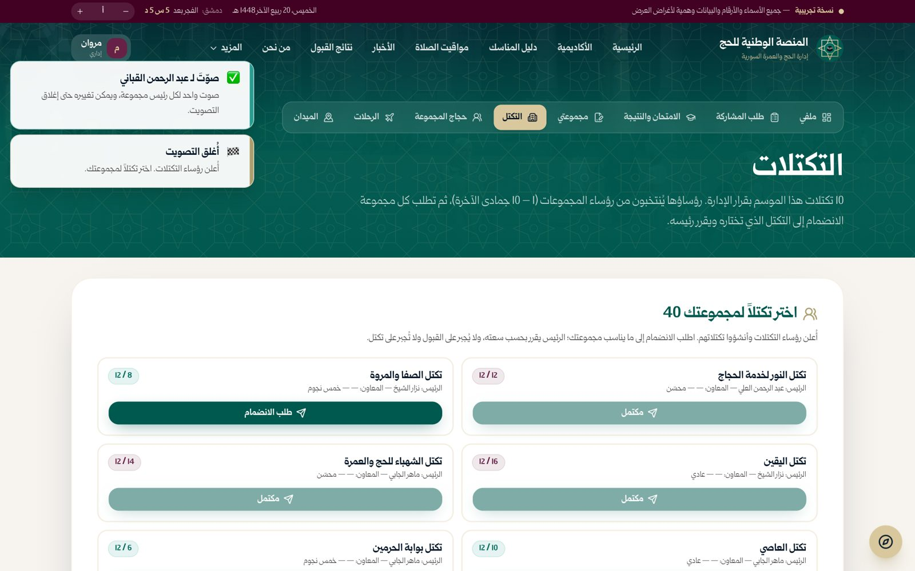
صورة 60: بعد إعلان الرؤساء: اختر تكتلاً لمجموعتك
ما يجب عليك فعله:
- قارن بين التكتلات.

الخطوة 5: طلب الانضمام
على بطاقة التكتل زر «طلب الانضمام» (ويظهر «مكتمل» إذا امتلأ التكتل).
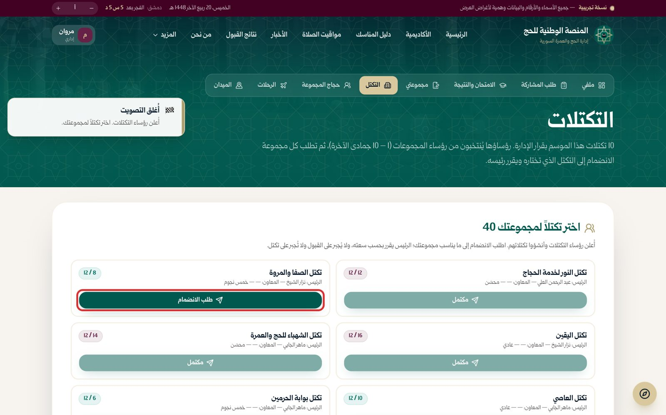
صورة 61: بطاقة التكتل وزر «طلب الانضمام»
ما يجب عليك فعله:
- اضغط «طلب الانضمام».
النتيجة المتوقعة: يصل الطلب إلى رئيس التكتل.

الخطوة 6: بانتظار قرار رئيس التكتل
رئيس التكتل يقبل أو يرفض بحسب السعة وتقديره. يمكنك سحب طلبك.
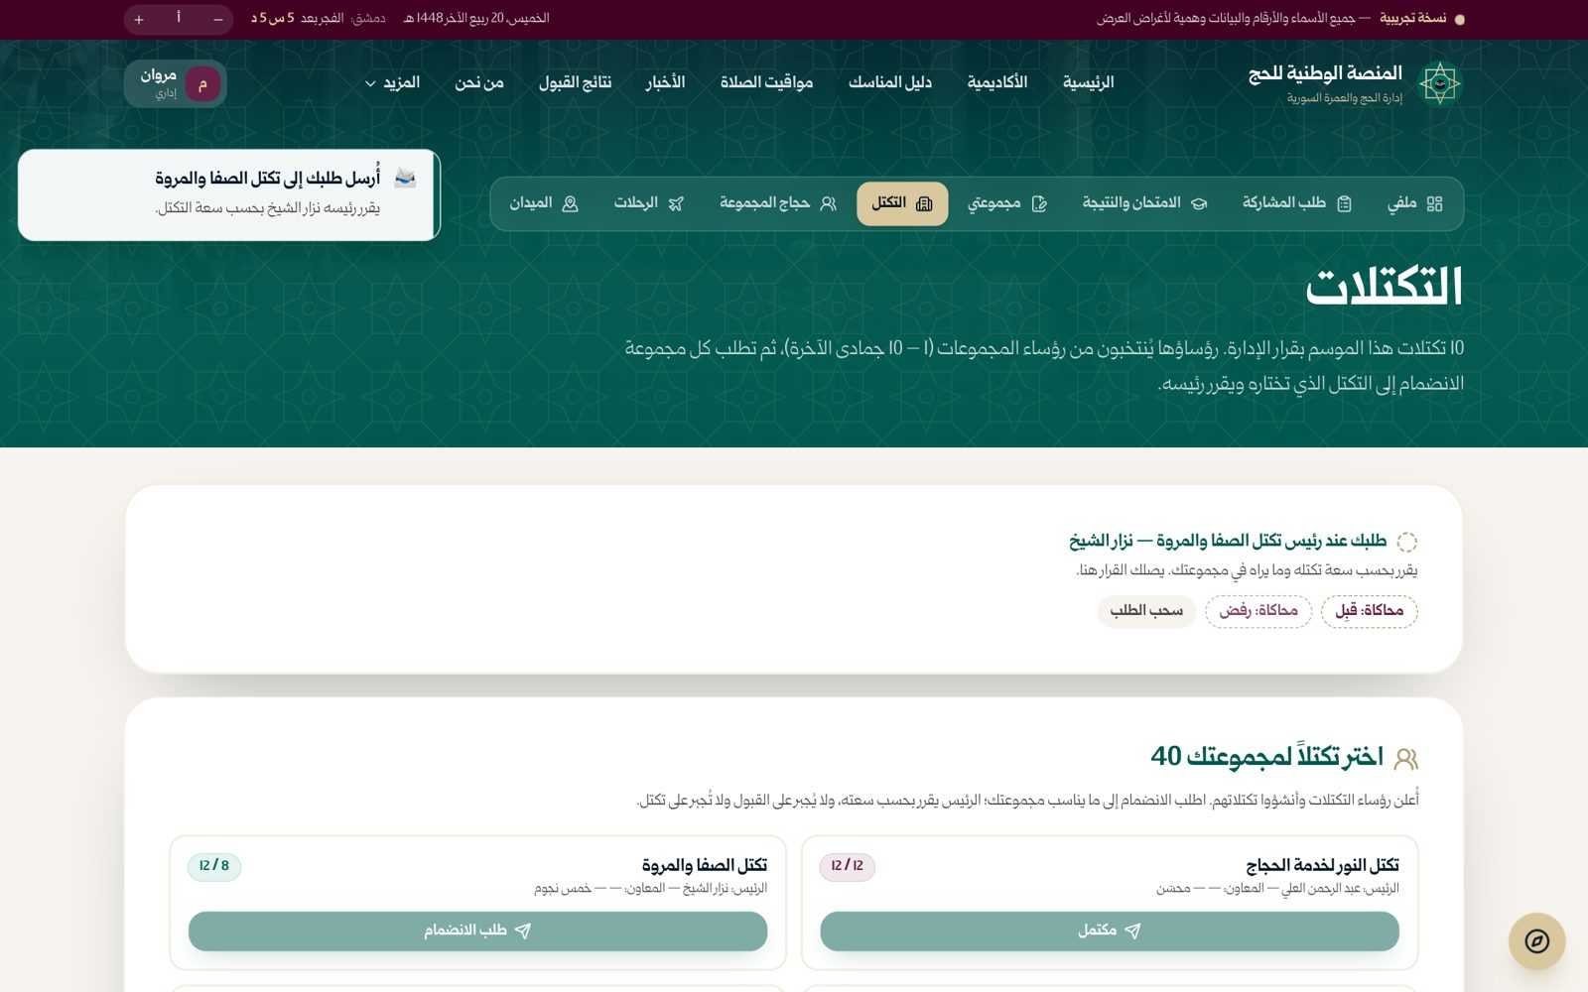
صورة 62: الطلب بانتظار قرار رئيس التكتل
ما يجب عليك فعله:
- انتظر القرار.
النتيجة المتوقعة: عند القبول يُفتح العقد.

الخطوة 7: عقد المجموعة مع التكتل
عند القبول يظهر عقد المجموعة مع التكتل، ويُوقَّع برمز يصل إلى هاتفك.
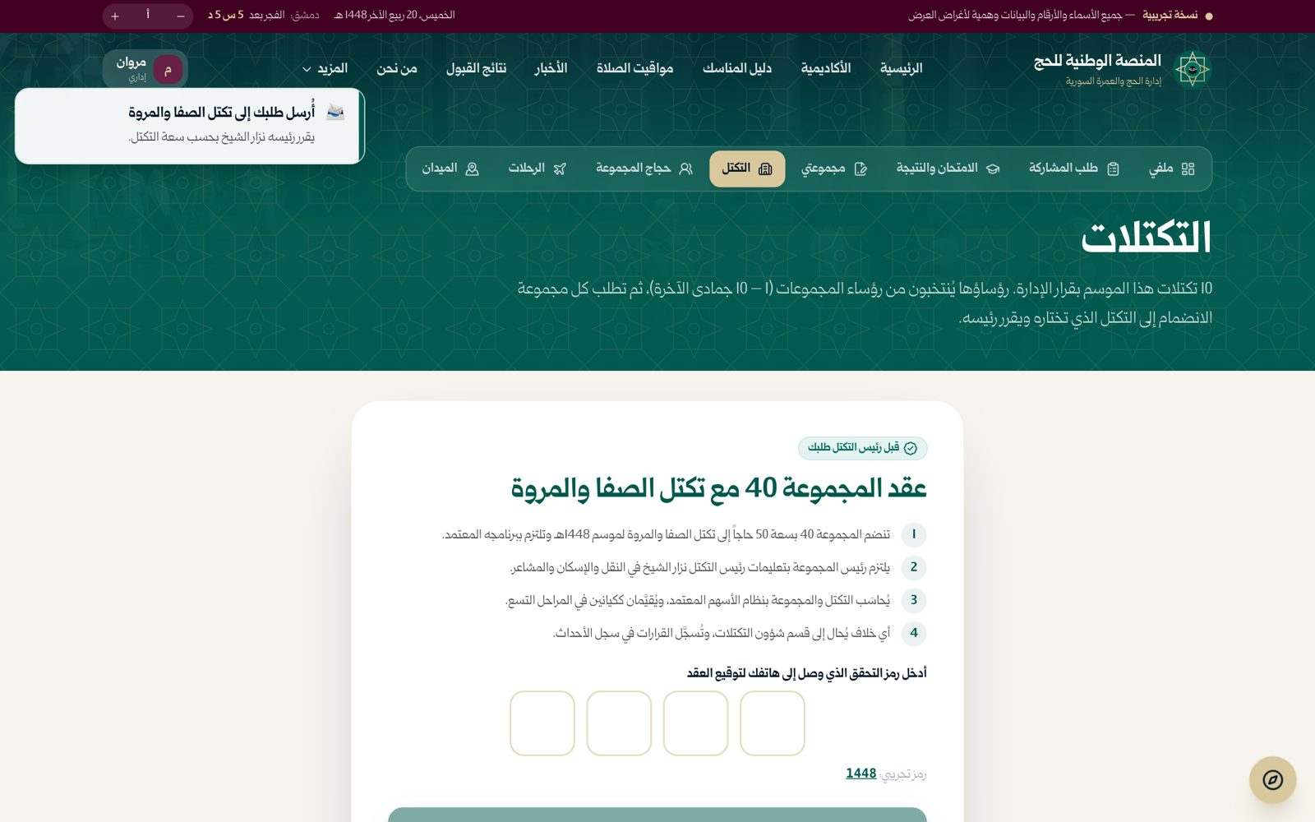
صورة 63: قبل رئيس التكتل: عقد المجموعة مع التكتل
ما يجب عليك فعله:
- أدخل الرمز ثم اضغط «أوقّع العقد إلكترونياً».
النتيجة المتوقعة: تصبح مجموعتك ضمن التكتل.

الخطوة 8: مجموعتك في التكتل
رسالة تؤكد انضمام المجموعة إلى التكتل.
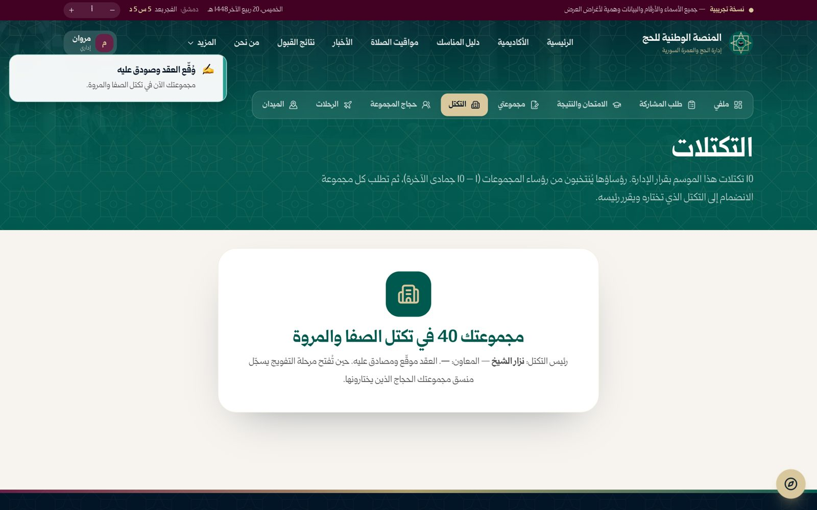
صورة 64: مجموعتك الآن ضمن التكتل
ما يجب عليك فعله:
- انتقل إلى «حجاج المجموعة».

الفصل 7: حجاج المجموعة والميدان
يختار الحاج مجموعته في مرحلة التفويج ويسجّله منسقها التقني. تظهر العائلات في صفحة «حجاج المجموعة» ليستقبلها رئيس المجموعة. وبعد اعتماد المجموعة وتوقيع الميثاق تُفتح صفحة «الميدان» للعمل اليومي في الموسم. يستخدم رئيس المجموعة ومعاونه والموجّه والمنسق هاتين الصفحتين.

حجاج المجموعة

الخطوة 1: قائمة العائلات
عدد الأعضاء مقابل السعة، ولوحة بالأشخاص، وشارات «عائلات جديدة» و«بلا ملف صحي». التصفية: الكل، جديدة، بانتظار الملف الصحي.
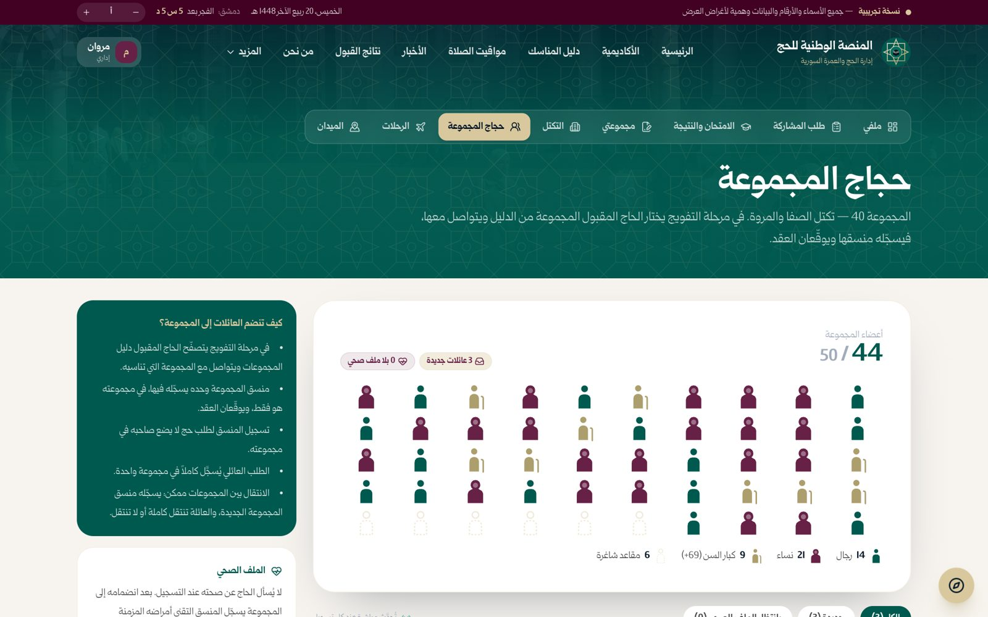
صورة 65: حجاج المجموعة: العائلات والتصفية
ما يجب عليك فعله:
- اختر التصفية المناسبة.
النتيجة المتوقعة: تظهر العائلات المطلوبة.

الخطوة 2: استلام العائلة والترحيب بها
لكل عائلة بطاقة بأفرادها وحالتها وزر «استلام والترحيب».
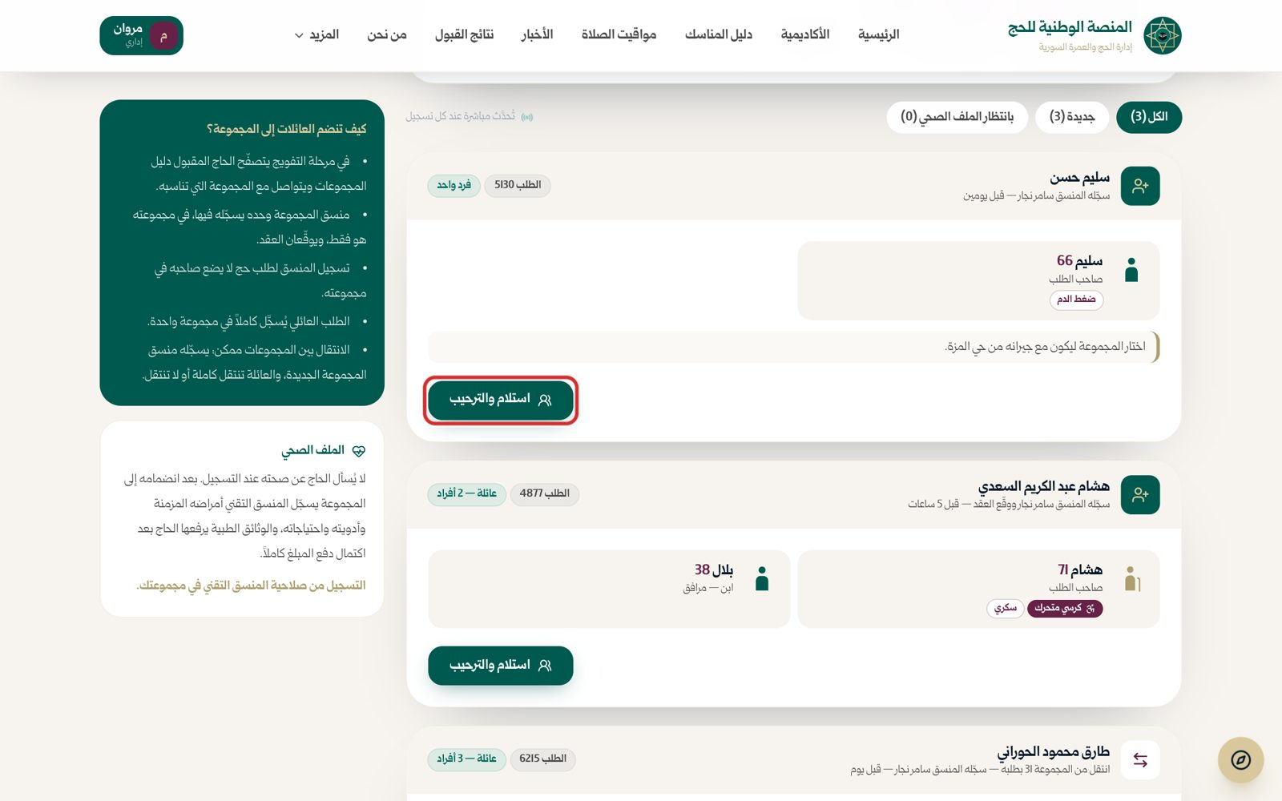
صورة 66: بطاقة عائلة وزر «استلام والترحيب»
ما يجب عليك فعله:
- اضغط «استلام والترحيب».
النتيجة المتوقعة: تتحول الشارة إلى «تم الترحيب».

الخطوة 3: تم الترحيب
تُسجَّل العائلة لديك وتصلها رسالة الترحيب.
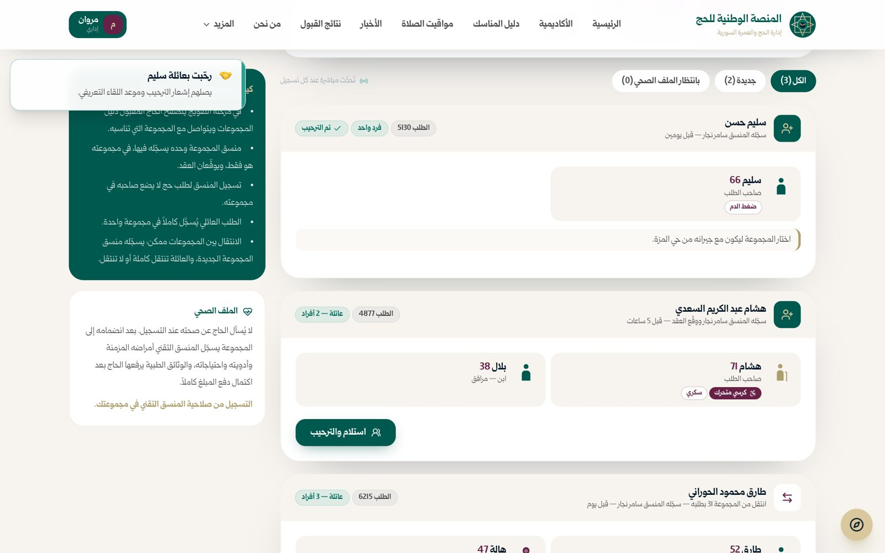
صورة 67: تم الترحيب بالعائلة
ما يجب عليك فعله:
- تابع بقية العائلات.

الميدان: التجمّع

الخطوة 4: صفحة الميدان
مؤشرات: الحجاج في المجموعة، في العيادة، الشكاوى المفتوحة، رحلات اليوم. التبويبات: التجمّع، قناة المجموعة، الحجاج، بلاغ لغرفة العمليات، يومي، تقييماتي.
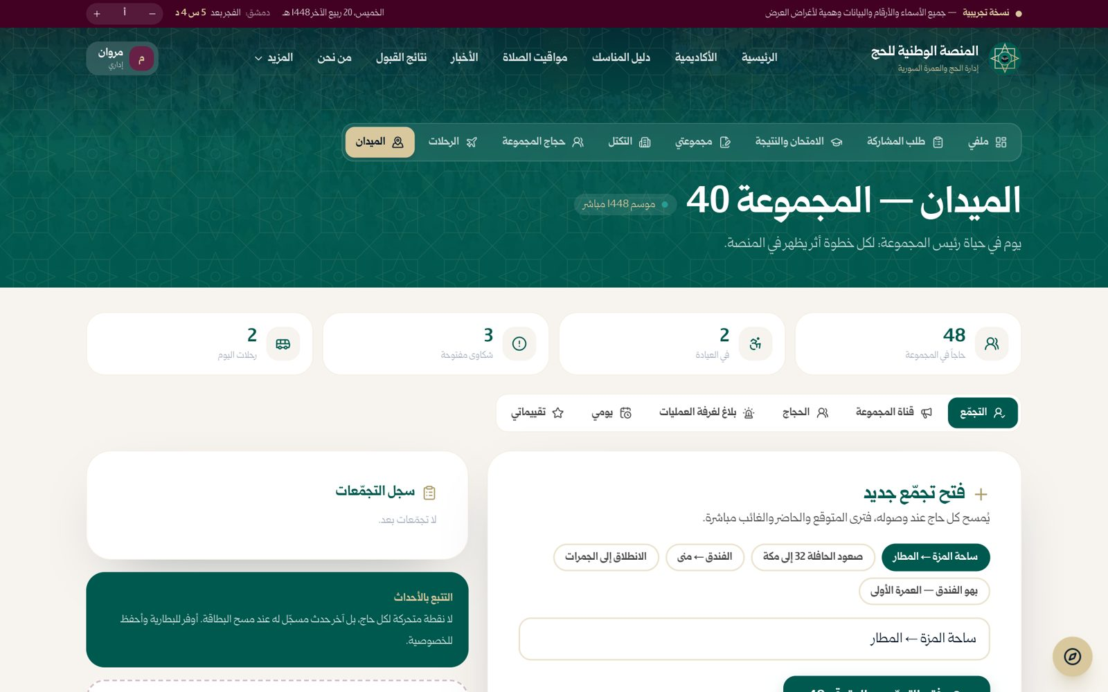
صورة 68: الميدان: الإحصاءات والتبويبات
ما يجب عليك فعله:
- اختر التبويب الذي تحتاجه.

الخطوة 5: فتح تجمّع جديد
اختر نقطة تجمّع جاهزة (مثل ساحة المزة ← المطار) أو اكتب غيرها.
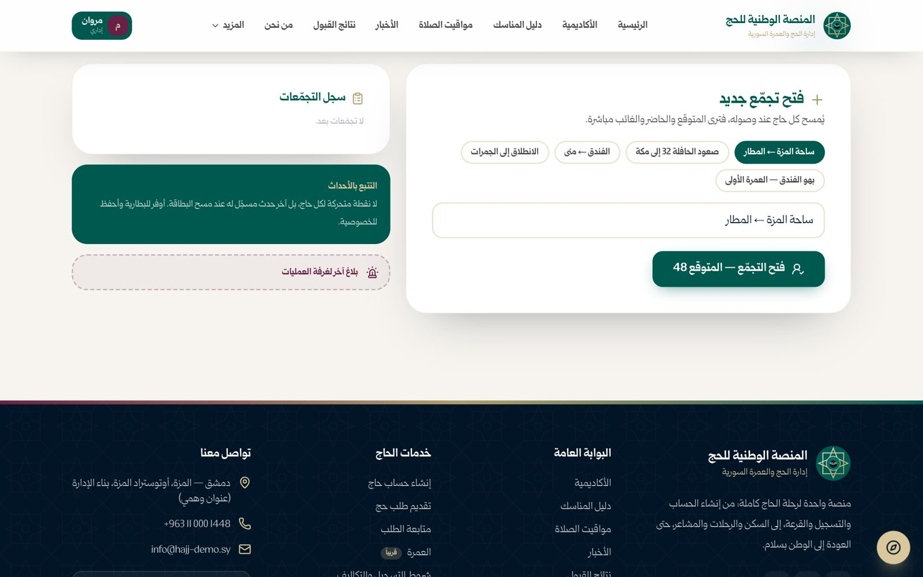
صورة 69: فتح تجمّع جديد
ما يجب عليك فعله:
- اختر النقطة ثم اضغط «فتح التجمّع».
النتيجة المتوقعة: يُفتح التجمّع بالعدد المتوقع.

الخطوة 6: ابدأ مسح البطاقات
بعد فتح التجمّع يظهر زر مسح بطاقات الحجاج.
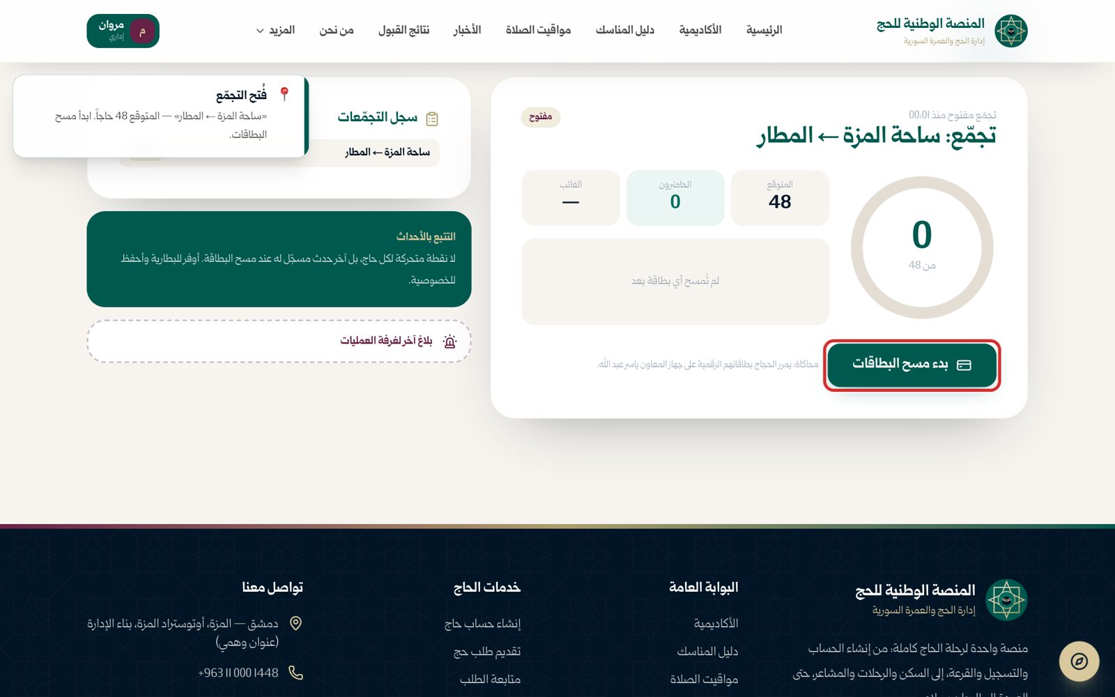
صورة 70: التجمّع مفتوح: ابدأ مسح البطاقات
ما يجب عليك فعله:
- اضغط «بدء مسح البطاقات» وامسح بطاقة كل حاج.
النتيجة المتوقعة: يزيد عدد الحاضرين مع كل مسح.

الخطوة 7: الحاضرون والغائبون
عدّاد الحضور وقائمة من لم يُمسح بعد.
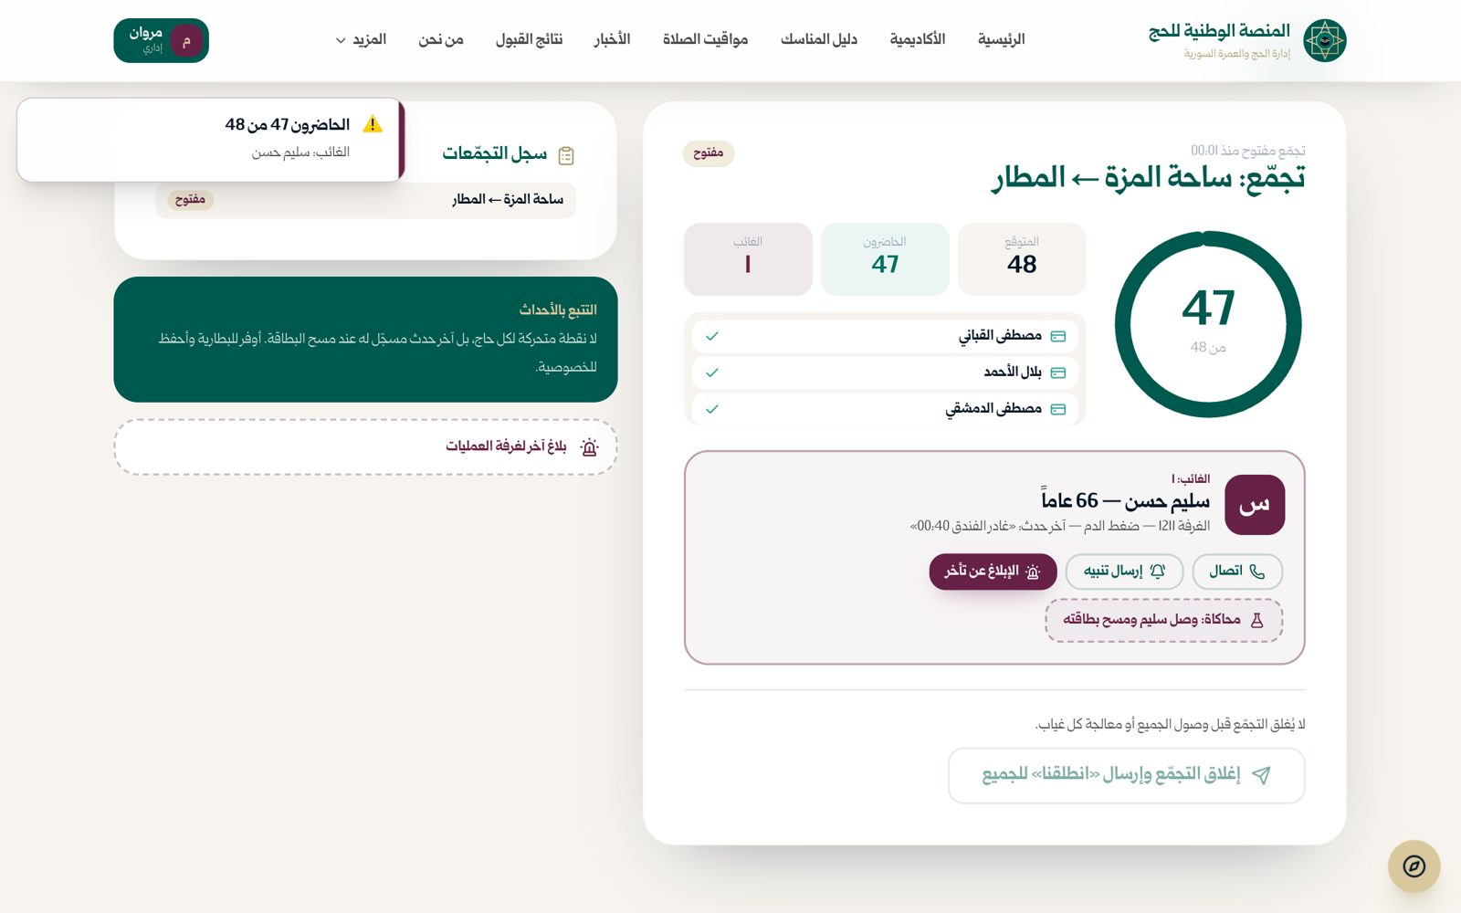
صورة 71: مسح البطاقات: الحاضرون والغائب
ما يجب عليك فعله:
- تابع الغائبين.

الخطوة 8: حاج متأخر
لكل غائب أزرار: «اتصال»، «إرسال تنبيه»، «الإبلاغ عن تأخر».
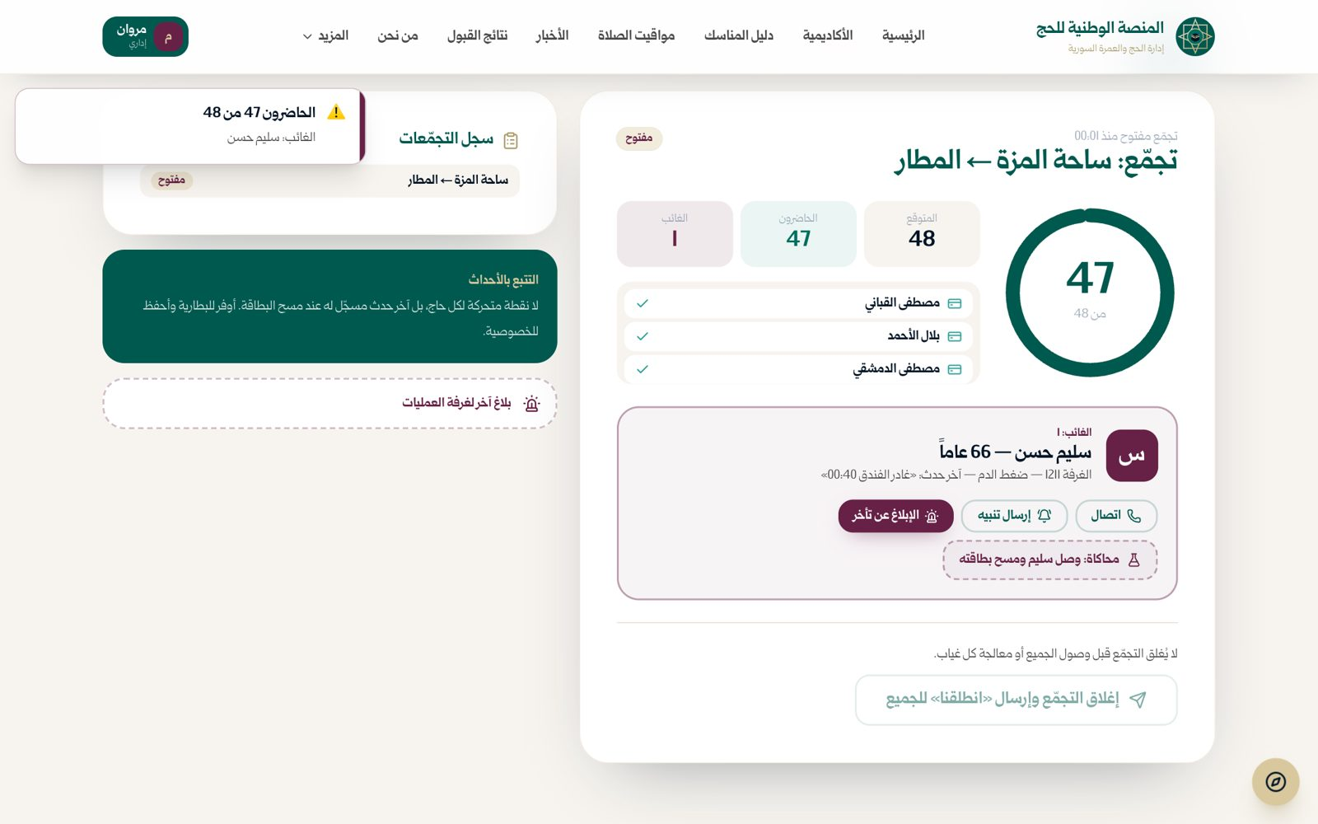
صورة 72: حاج متأخر: اتصال أو تنبيه أو إبلاغ
ما يجب عليك فعله:
- اتصل به أو أرسل تنبيهاً، وأبلغ عن التأخر إن طال.
النتيجة المتوقعة: يُسجَّل الإبلاغ عن التأخر.

الخطوة 9: اكتمل الحضور
عندما يُمسح الجميع يُفعَّل زر الإغلاق.
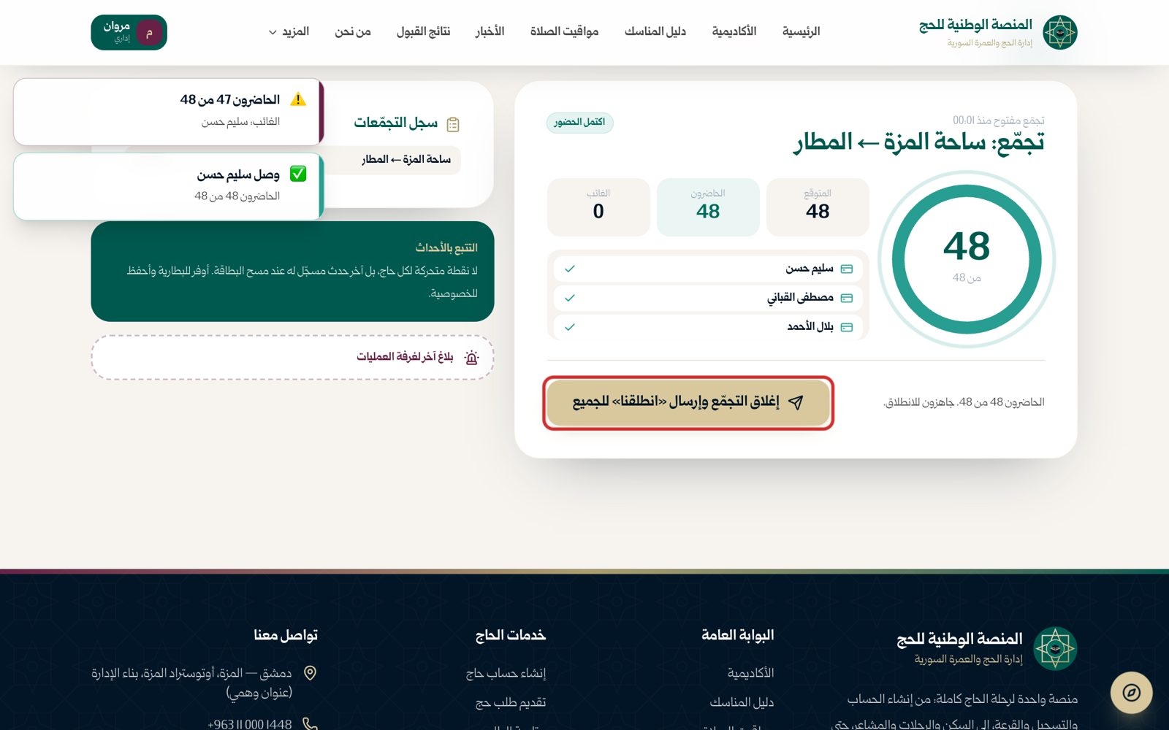
صورة 73: اكتمل الحضور: أغلق التجمّع وأرسل «انطلقنا»
ما يجب عليك فعله:
- اضغط «إغلاق التجمّع وإرسال «انطلقنا» للجميع».
النتيجة المتوقعة: تُرسل رسالة «انطلقنا» إلى الجميع.

الخطوة 10: سجل التجمّعات
يُحفظ التجمّع في «سجل التجمّعات» مع وقته وعدد الحاضرين.
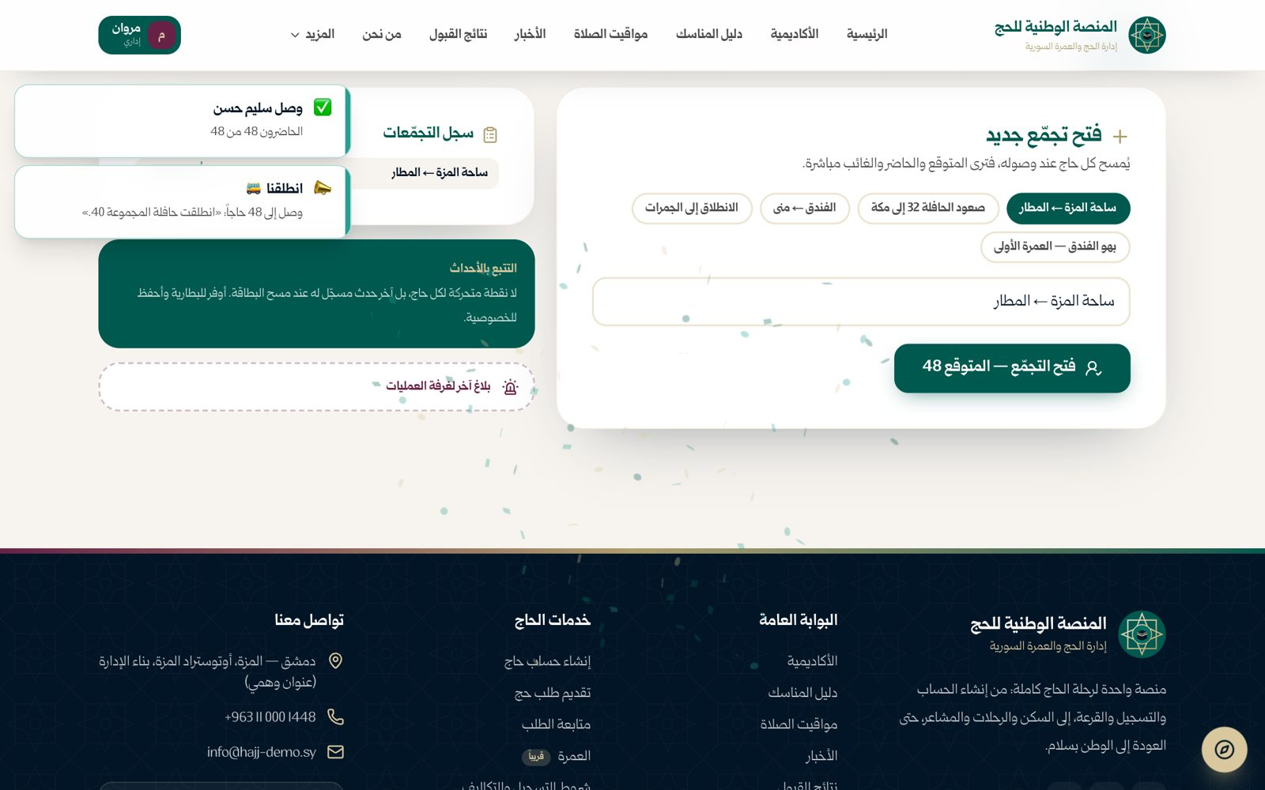
صورة 74: أُغلق التجمّع وسُجّل في سجل التجمّعات

الميدان: بقية التبويبات

الخطوة 11: قناة المجموعة
قناة إعلانات للمجموعة، منفصلة عن إعلانات الإدارة الرسمية. قوالب جاهزة: درس، تجمّع، وجبات، رحلة.
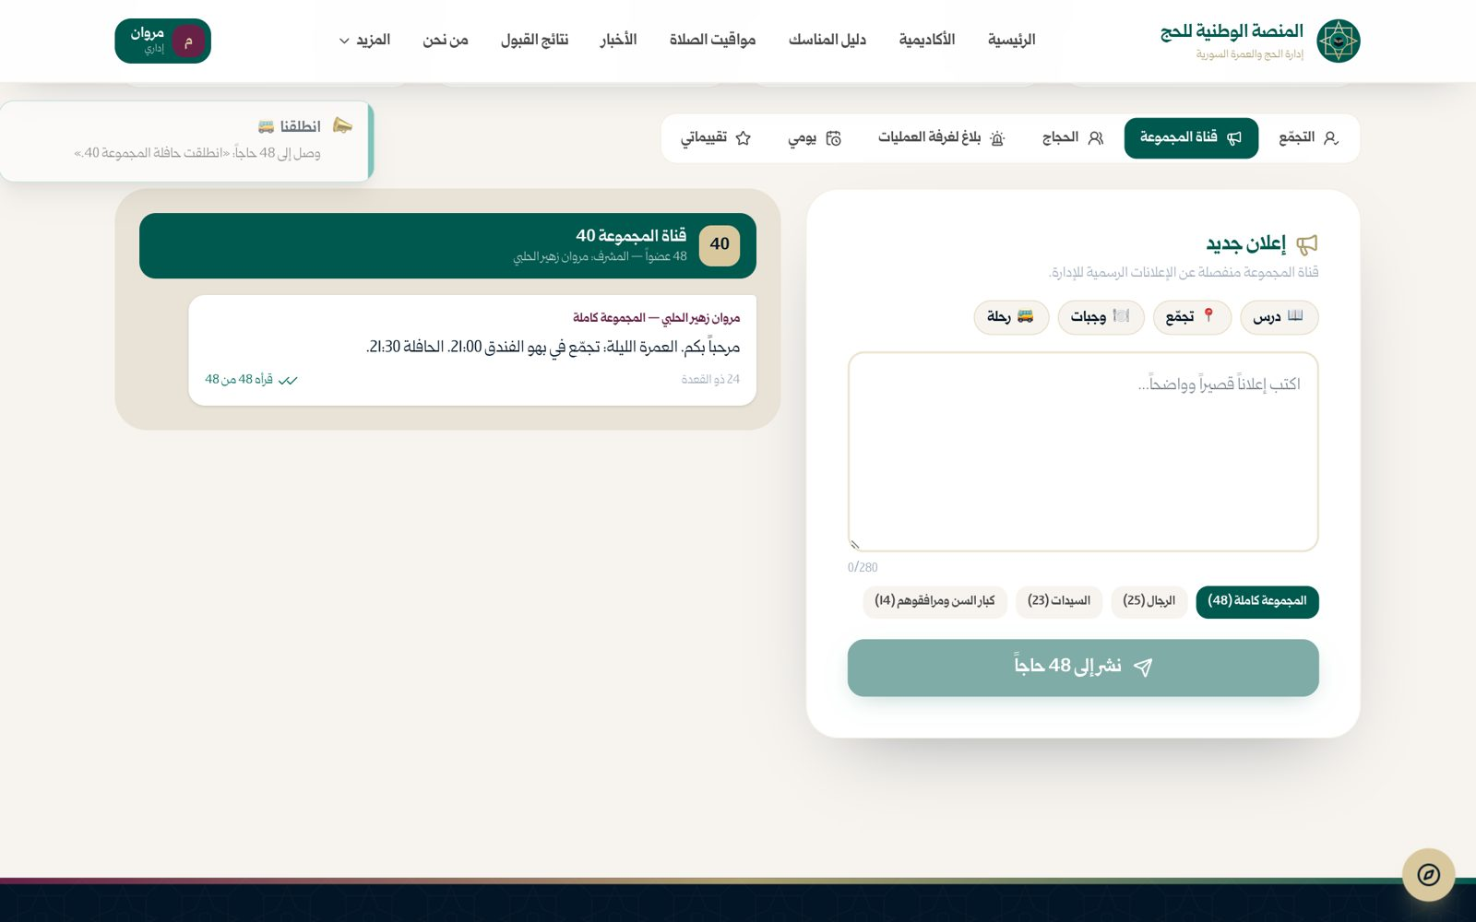
صورة 75: قناة المجموعة: إعلان جديد للحجاج
ما يجب عليك فعله:
- اختر قالباً أو اكتب إعلانك.

الخطوة 12: كتابة الإعلان ونشره
اكتب الإعلان (حتى 280 حرفاً) واختر الفئة: المجموعة كاملة، الرجال، السيدات، كبار السن ومرافقوهم.
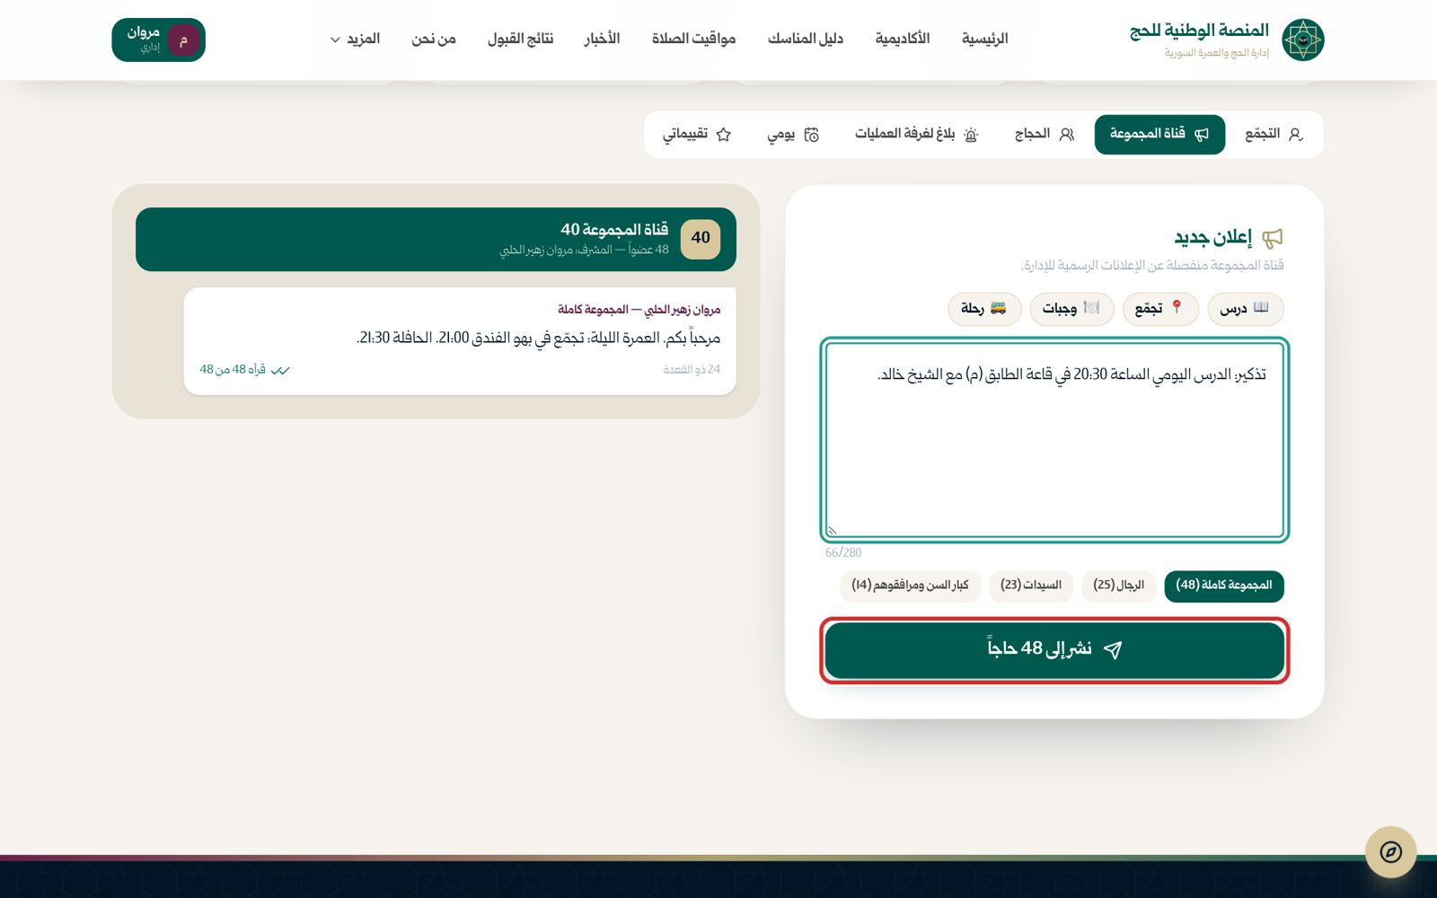
صورة 76: كتابة الإعلان واختيار الفئة ثم النشر
ما يجب عليك فعله:
- اضغط «نشر إلى N حاجاً».
النتيجة المتوقعة: يصل الإعلان إلى الفئة المختارة.

الخطوة 13: نُشر الإعلان
يظهر الإعلان في القناة مع عدد من قرأه.
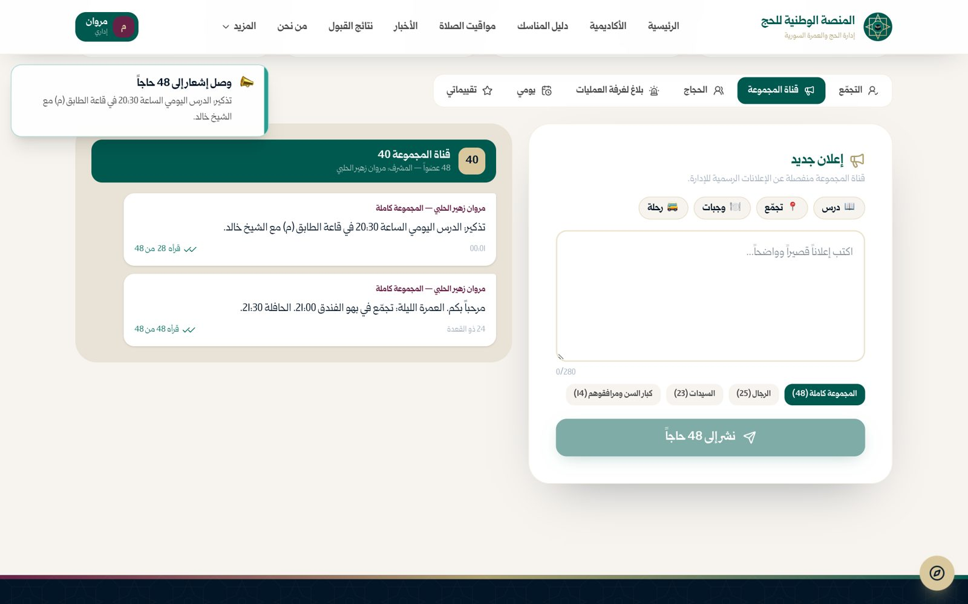
صورة 77: نُشر الإعلان في قناة المجموعة

الخطوة 14: الحجاج
قائمة حجاج المجموعة مع الغرفة، والبحث بالاسم أو الغرفة، وخيار «ذوو الاحتياجات فقط».
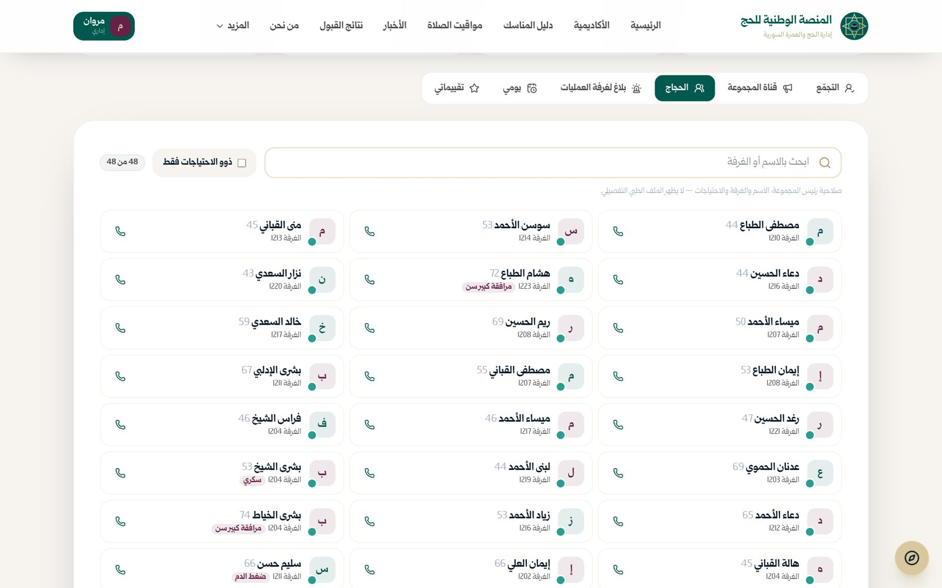
صورة 78: قائمة حجاج المجموعة مع البحث
ما يجب عليك فعله:
- ابحث عن الحاج المطلوب.

الخطوة 15: بلاغ لغرفة العمليات
اختر نوع البلاغ (حالة صحية، مفقود، نقل، غرفة، وجبات، مفقودات، شكوى) والخطورة، والحاج المعني والمكان والوصف.
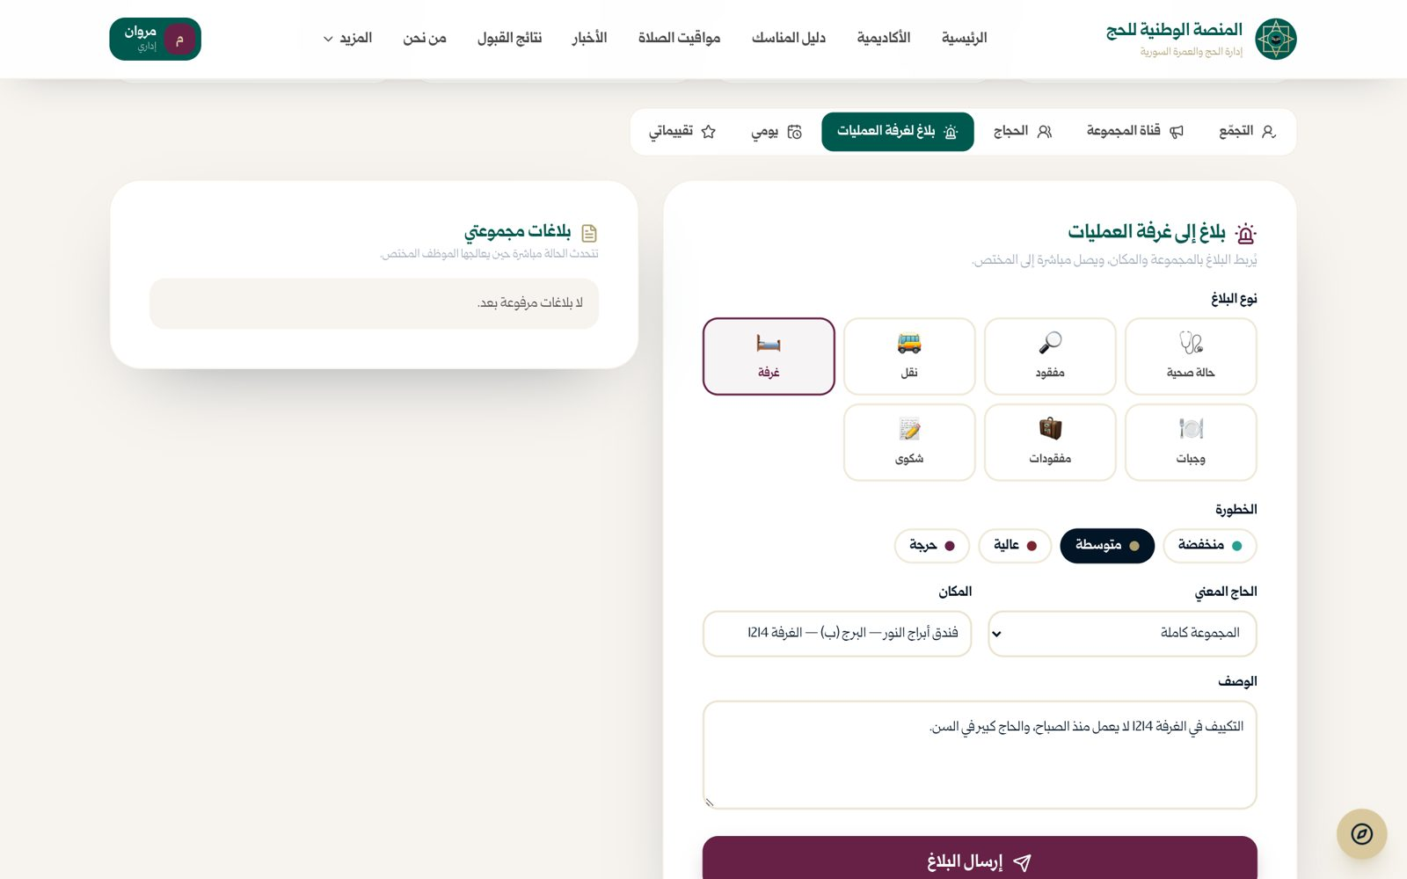
صورة 79: بلاغ إلى غرفة العمليات
ما يجب عليك فعله:
- املأ البلاغ واضغط «إرسال البلاغ».
النتيجة المتوقعة: يصل إلى غرفة العمليات ويظهر في «بلاغات مجموعتي».

الخطوة 16: يومي
خط زمني ليوم المجموعة، ثم «التقرير اليومي».
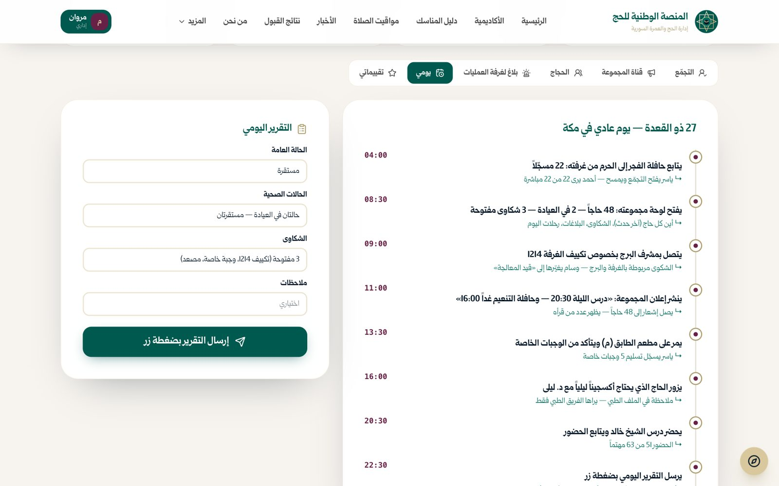
صورة 80: يومي والتقرير اليومي
ما يجب عليك فعله:
- اضغط «إرسال التقرير بضغطة زر».
النتيجة المتوقعة: يُرسل التقرير.

الخطوة 17: أُرسل التقرير
تأكيد إرسال التقرير اليومي.
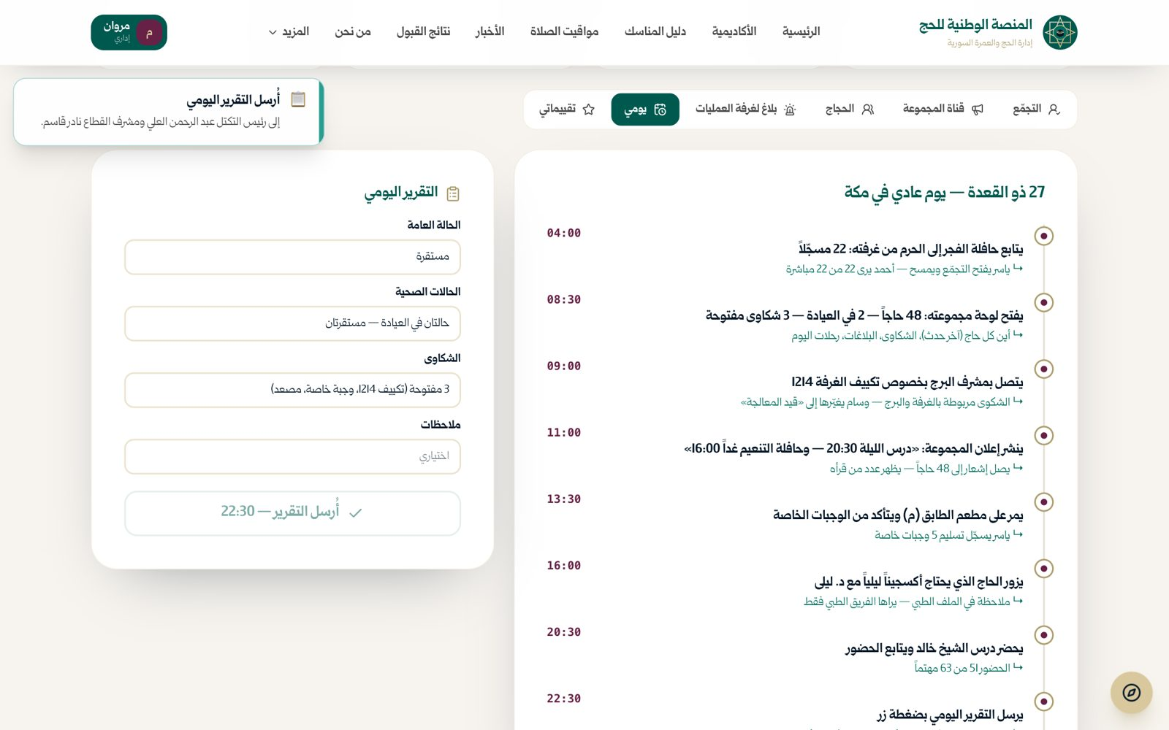
صورة 81: أُرسل التقرير اليومي

الخطوة 18: تقييماتي
تقييمات الحجاج والإدارة لك، ودرجة الأداء في الموسم.
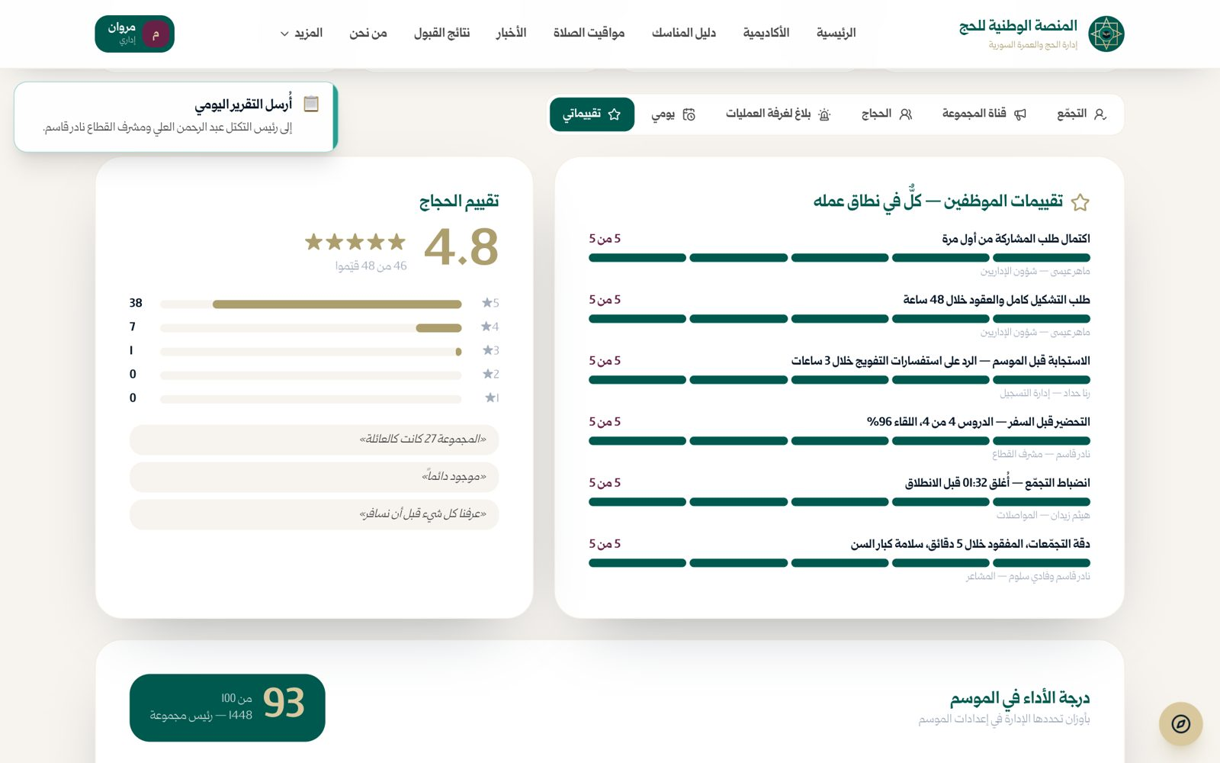
صورة 82: تقييماتي ودرجة الأداء
ما يجب عليك فعله:
- راجع تقييماتك.

الفصل 8: رئيس التكتل
رئيس التكتل رئيس مجموعة انتُخب لرئاسة تكتل. يبقى رئيساً لمجموعته، وينشئ التكتل (رسم 500 دولار) ويختار معاونه من رؤساء المجموعات السابقين، ويقرر طلبات انضمام المجموعات، ويكتب برنامج التكتل العام الذي يُنشر بعد اعتماد الإدارة. في هذه الصفة يتحول «مجموعتي» في القائمة إلى «مجموعات تكتلي». المثال: عبد الرحمن العلي، رئيس تكتل النور.

ملفي ومجموعات التكتل

الخطوة 1: ملفي لرئيس التكتل
تظهر صفتك «رئيس تكتل (بالانتخاب)».
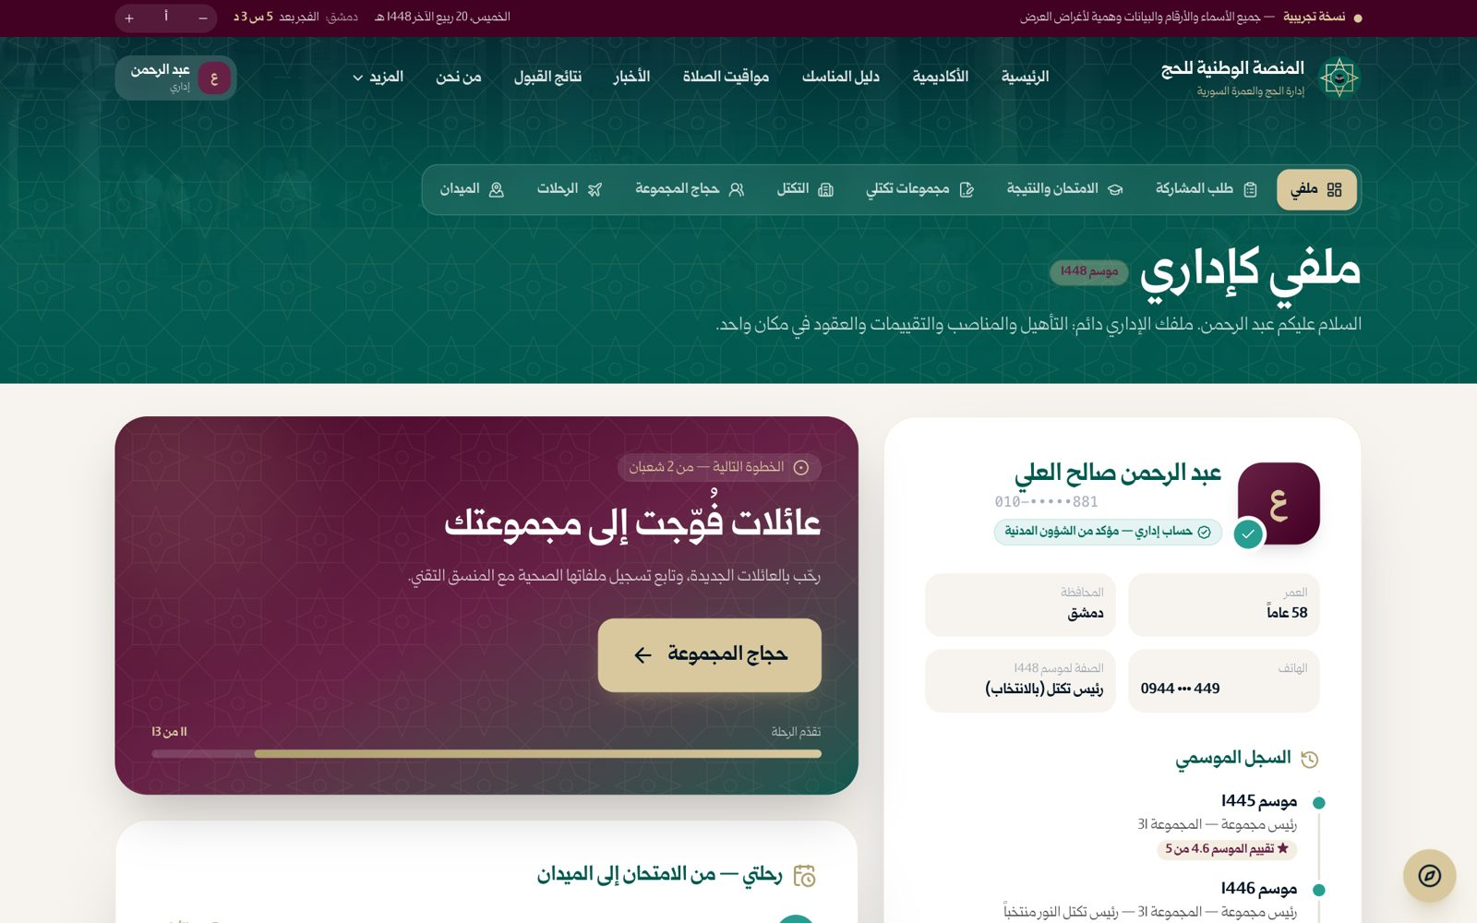
صورة 83: رئيس التكتل: ملفي والصفة بالانتخاب
ما يجب عليك فعله:
- اضغط بطاقة الخطوة التالية.

الخطوة 2: مجموعات تكتلي
كل مجموعات التكتل مع رئيس كل مجموعة وفريقها ومكتبها ومقاعدها.
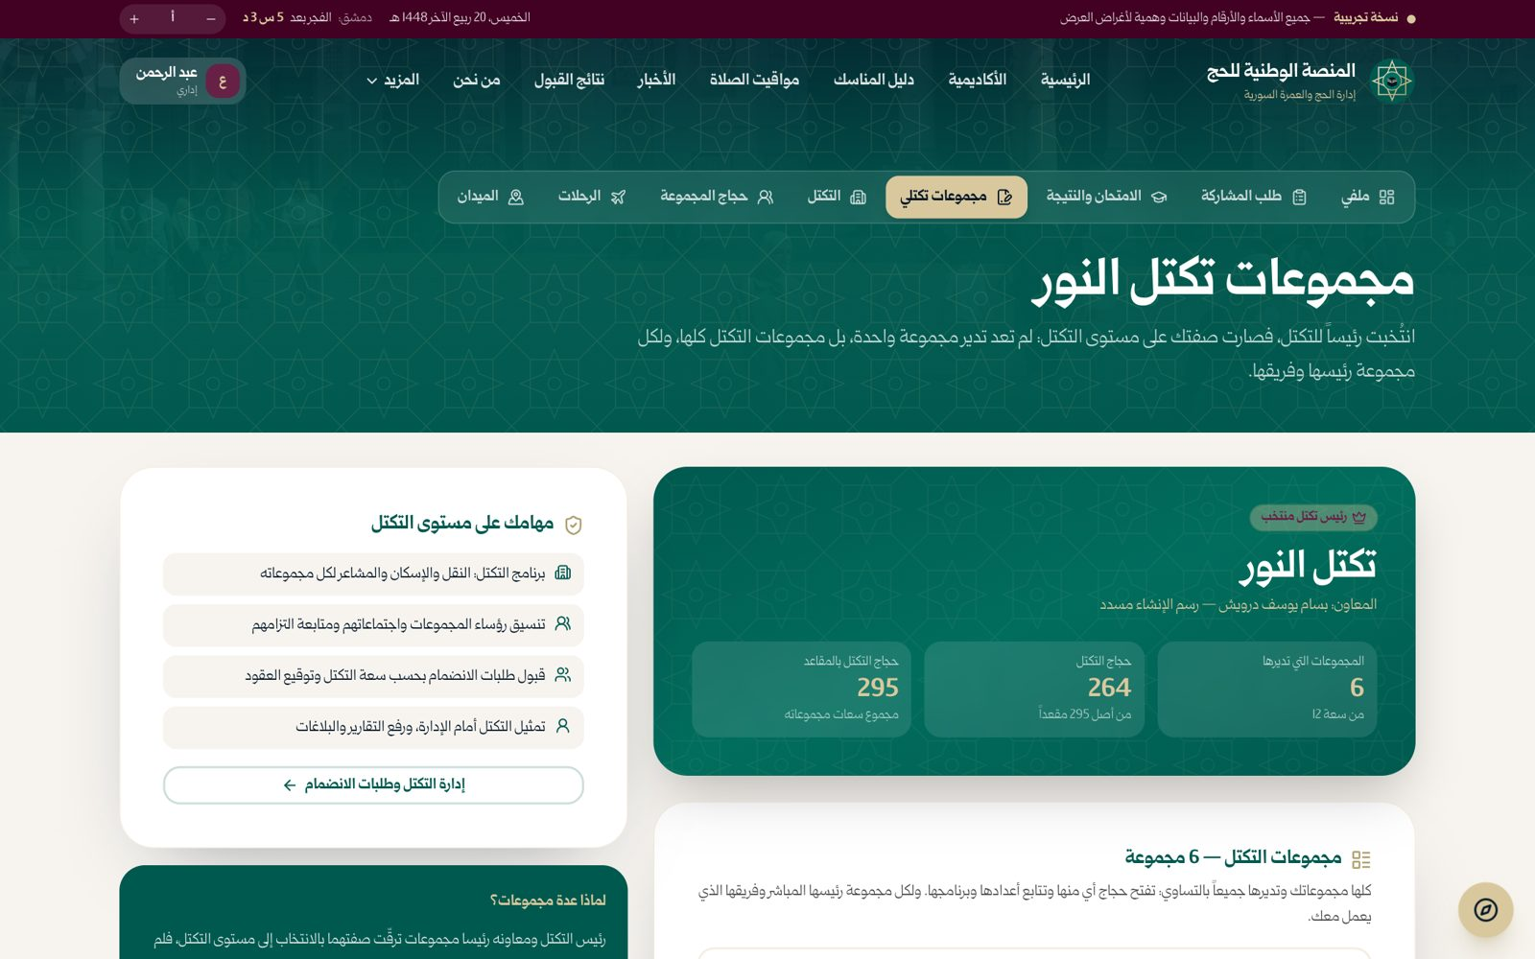
صورة 84: مجموعات تكتلي: كل مجموعات التكتل
ما يجب عليك فعله:
- اضغط أي مجموعة لفتح تفاصيلها.

الخطوة 3: تفاصيل مجموعة
تفاصيل المجموعة وزر «حجاج المجموعة N».
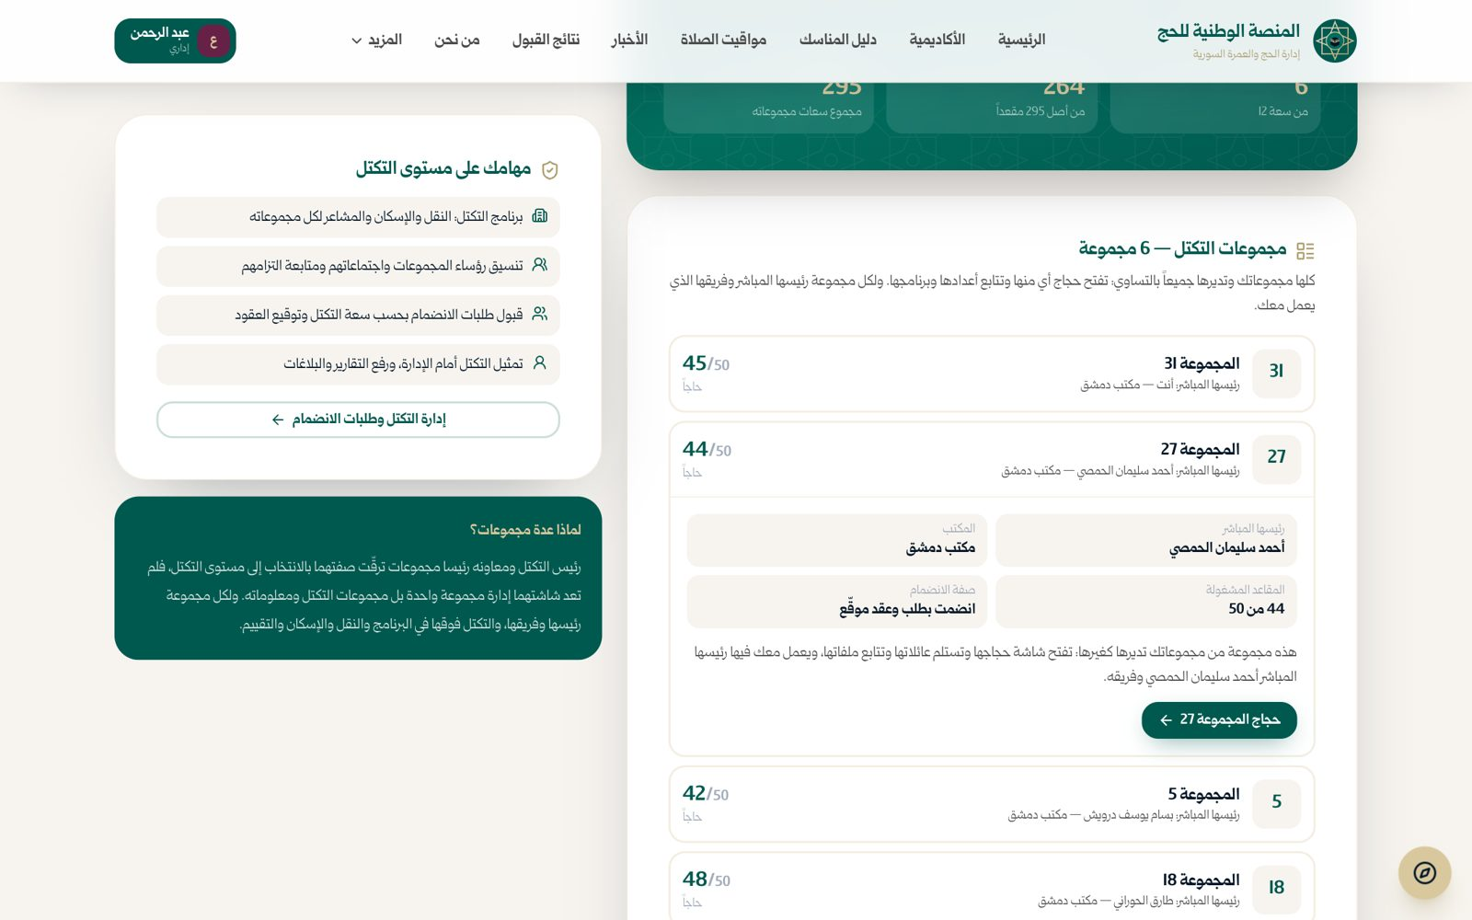
صورة 85: تفاصيل مجموعة داخل التكتل
ما يجب عليك فعله:
- اضغط لرؤية حجاج تلك المجموعة.

إدارة التكتل

الخطوة 4: صفحة التكتل
بطاقة التكتل (المقاعد، المجموعات، المعاون)، ثم «طلبات الانضمام إلى تكتلك».
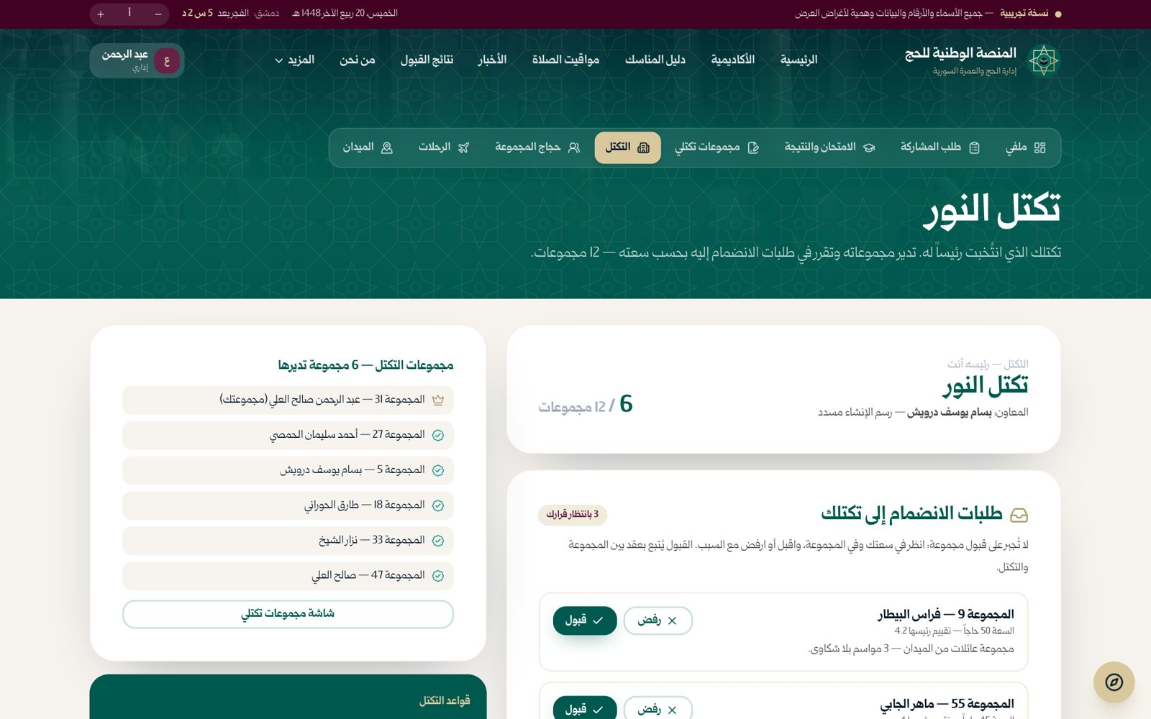
صورة 86: إدارة التكتل: بطاقة التكتل وطلبات الانضمام
ما يجب عليك فعله:
- انتقل إلى الطلبات.

الخطوة 5: طلبات الانضمام
لكل طلب: المجموعة ورئيسها وعدد حجاجها وتقييمها، مع زري «قبول» و«رفض». لا إلزام في القبول أو الرفض.
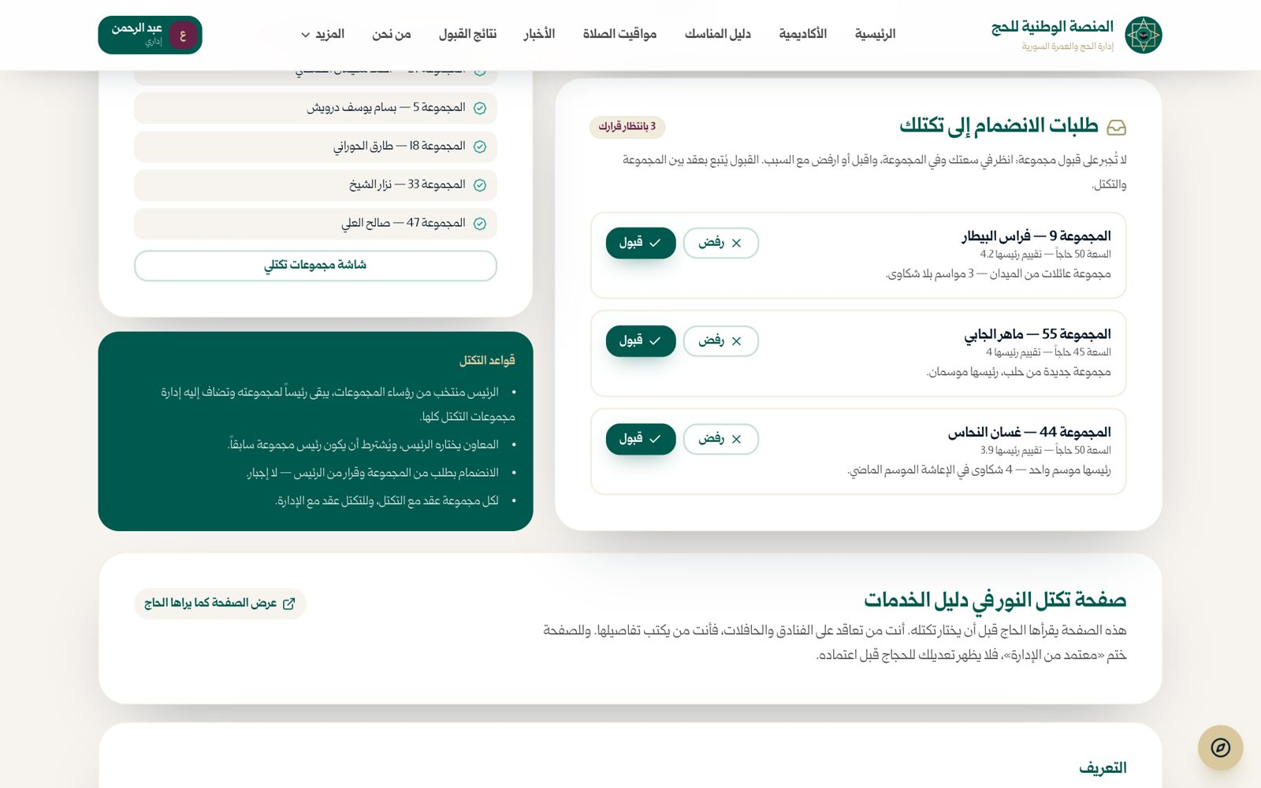
صورة 87: طلبات انضمام المجموعات: قبول أو رفض
ما يجب عليك فعله:
- اضغط «قبول» أو «رفض» بحسب سعة التكتل وتقديرك.

الخطوة 6: بعد القبول
ينتقل الطلب إلى المقبولة، وينتظر توقيع رئيس المجموعة على العقد.
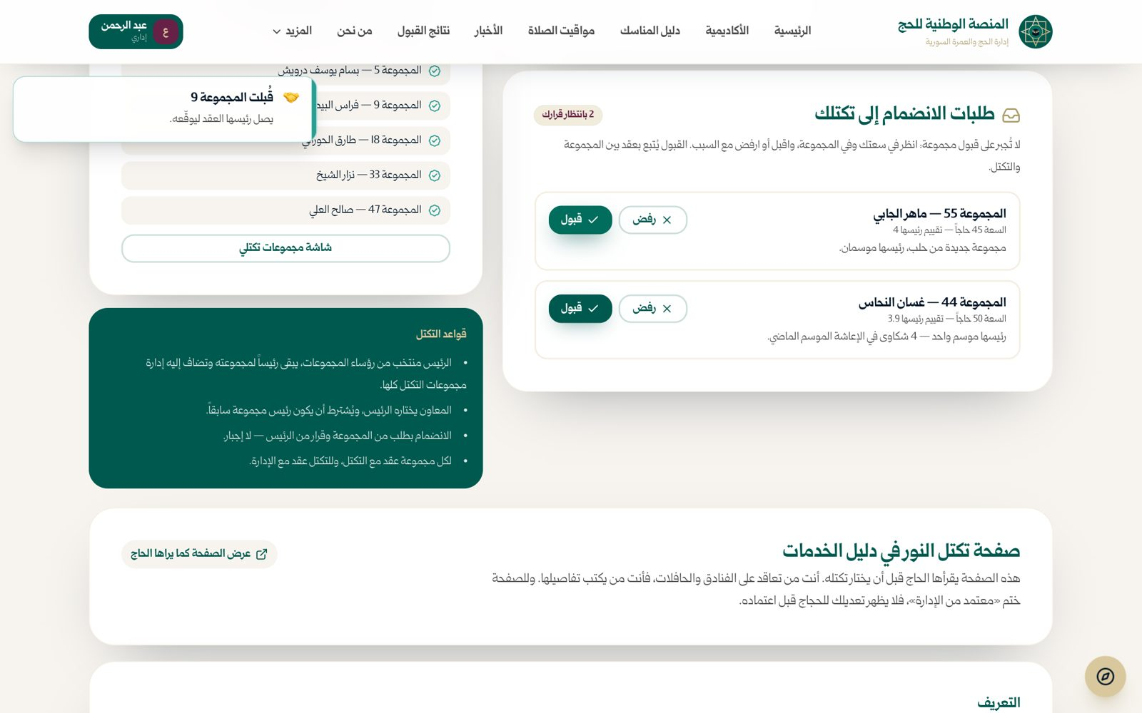
صورة 88: بعد قبول طلب مجموعة

الخطوة 7: الرفض مع السبب
عند الرفض تختار سبباً (مثل اكتمال السعة) ثم «تأكيد الرفض».
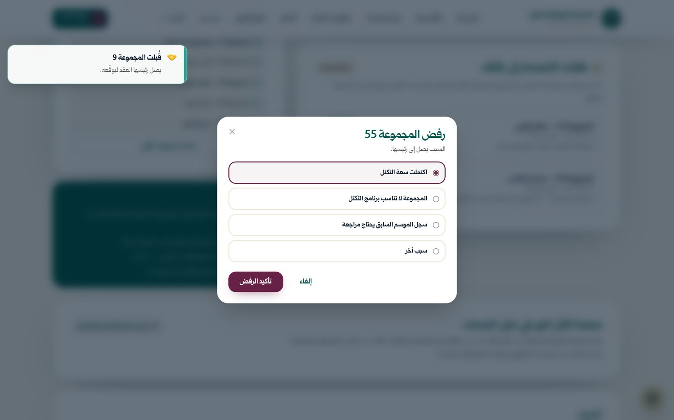
صورة 89: رفض طلب مع ذكر السبب
ما يجب عليك فعله:
- اختر السبب واضغط «تأكيد الرفض».
النتيجة المتوقعة: يصل القرار وسببه إلى رئيس المجموعة.

برنامج التكتل في دليل الخدمات

الخطوة 8: تعديل صفحة التكتل العامة
في أسفل صفحة التكتل: التعريف، السكن، مزايا سكن مكة، النقل، الإعاشة، البرامج. لا يمكنك تعديل التقييم ومستوى الخدمة وتاريخ الاعتماد.
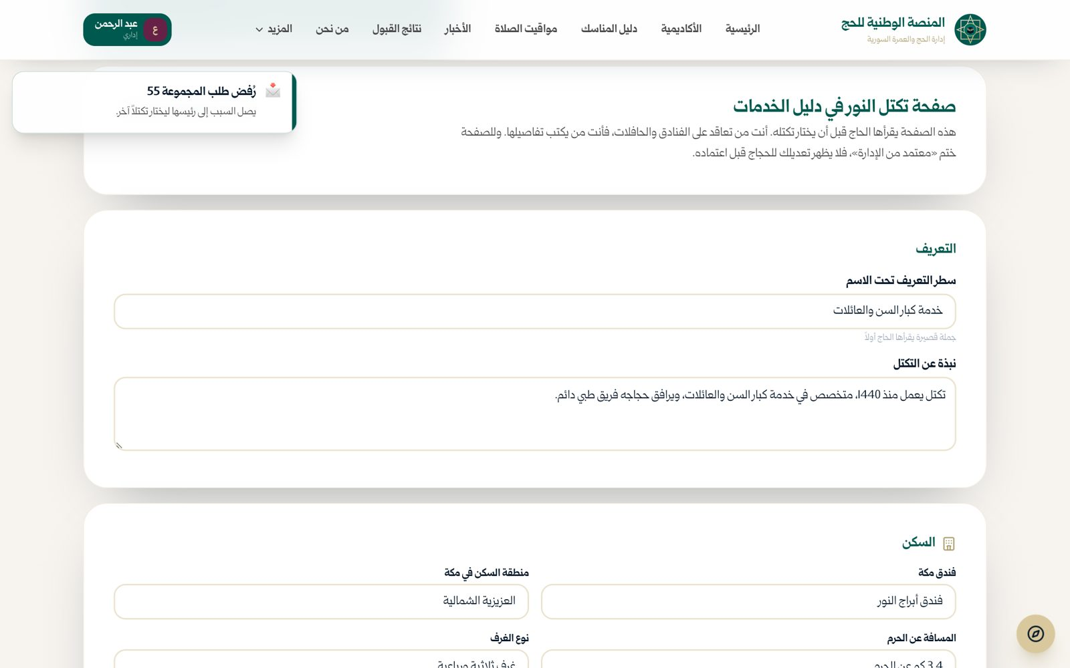
صورة 90: صفحة التكتل العامة في دليل الخدمات: التعديل
ما يجب عليك فعله:
- عدّل النصوص، وأضف بنوداً بأزرار «إضافة».

الخطوة 9: إرسال التعديل للاعتماد
اكتب ملاحظة للإدارة إن شئت، ثم أرسل.
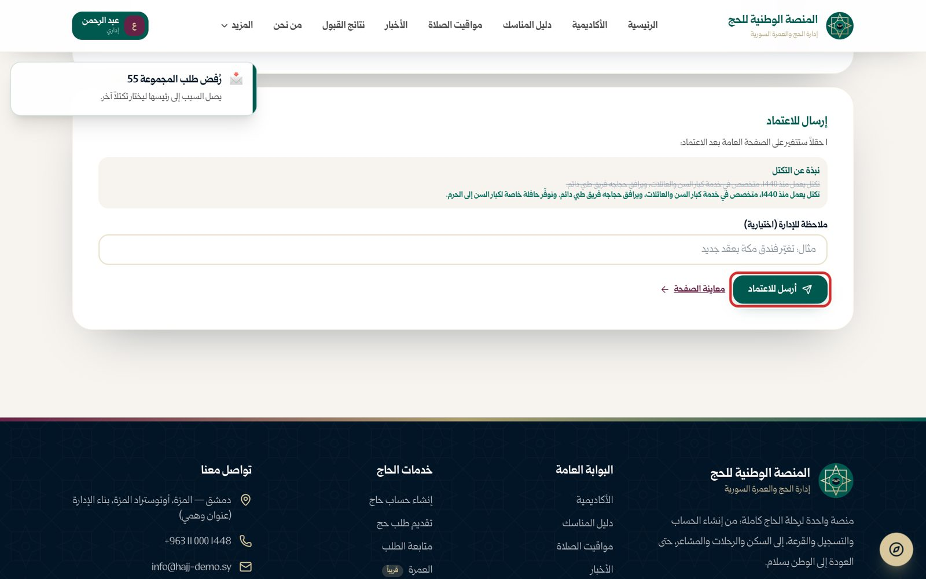
صورة 91: إرسال التعديل لاعتماد الإدارة
ما يجب عليك فعله:
- اضغط «أرسل للاعتماد».
النتيجة المتوقعة: يصل التعديل إلى الإدارة.

الخطوة 10: بانتظار الاعتماد
رسالة «تعديلك عند الإدارة للاعتماد». لا يظهر التعديل للحجاج حتى تعتمده الإدارة؛ وإن أعادته تظهر لك أسبابها.
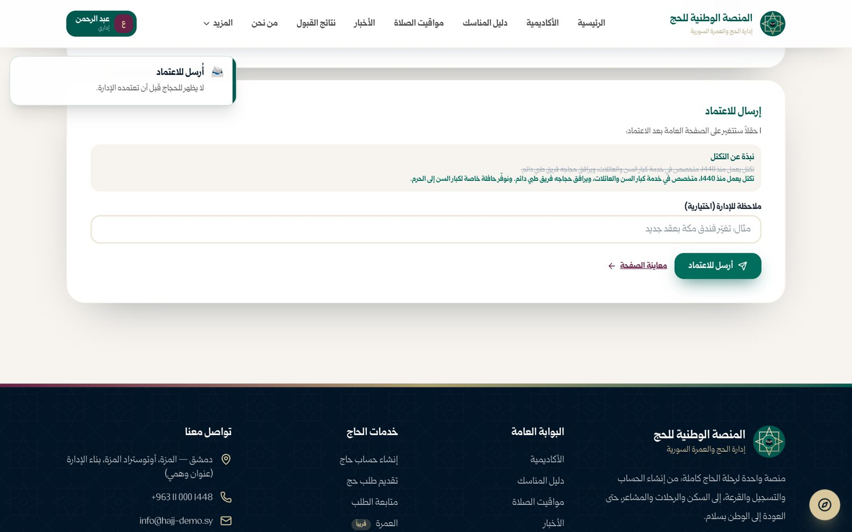
صورة 92: تعديلك عند الإدارة للاعتماد
ما يجب عليك فعله:
- تابع القرار في الصفحة نفسها.

الفصل 9: معاون رئيس التكتل
يختار رئيس التكتل معاونه من رؤساء المجموعات السابقين. يبقى المعاون رئيساً لمجموعته، ويرى مجموعات التكتل ومعلوماته. قبول طلبات الانضمام وتوقيع العقود لرئيس التكتل وحده. المثال: بسام درويش.

ما يراه المعاون

الخطوة 1: ملفي للمعاون
تظهر صفتك «معاون رئيس تكتل».
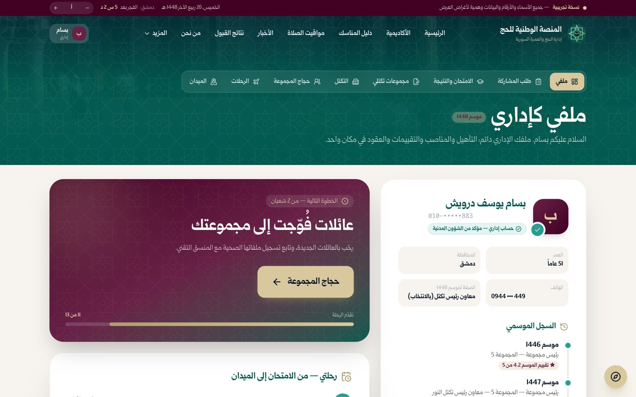
صورة 93: معاون رئيس التكتل: ملفي

الخطوة 2: معلومات التكتل
صفحة «التكتل» للمعاون للعرض فقط: بطاقة التكتل ومجموعاته.
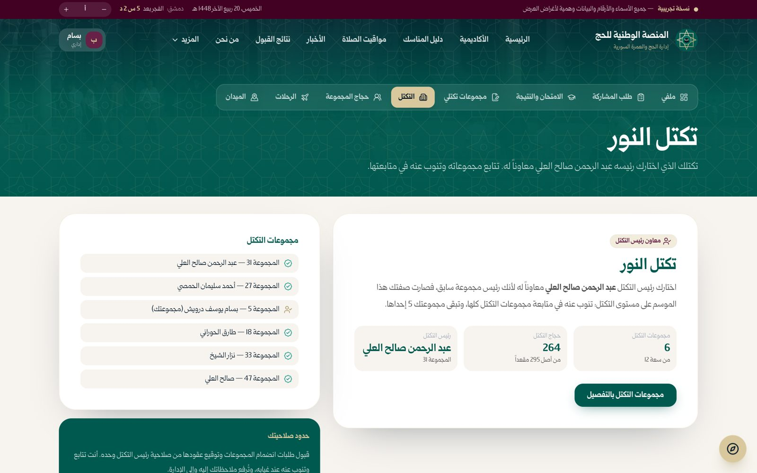
صورة 94: معلومات التكتل للمعاون (عرض)
ما يجب عليك فعله:
- اضغط «مجموعات التكتل بالتفصيل».

الخطوة 3: مجموعات التكتل
كل مجموعات التكتل كما يراها رئيسه، مع حجاج كل مجموعة.
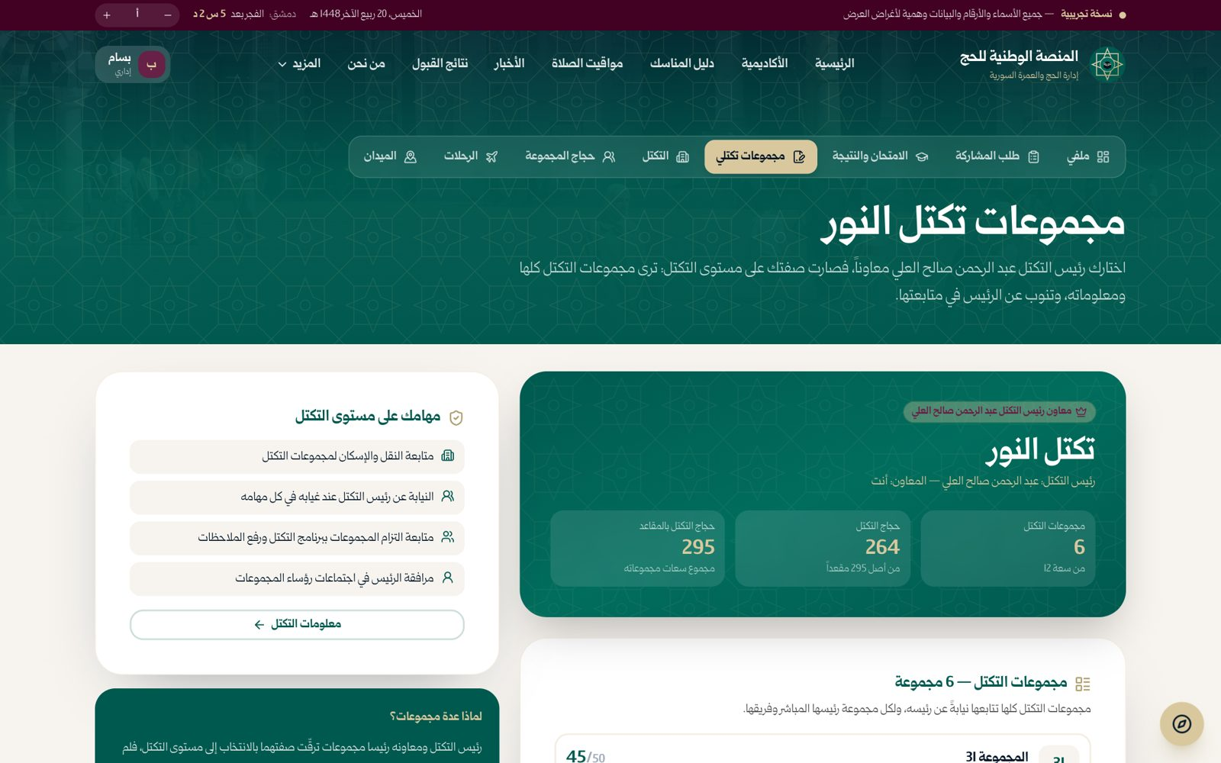
صورة 95: مجموعات التكتل كما يراها المعاون

الفصل 10: المنسق التقني
المنسق التقني يساعد الحجاج تقنياً. في قائمته صفحة إضافية «تسجيل الحجاج»: يفتح طلباً لمواطن لا يملك هاتفاً ذكياً أو يصعب عليه التسجيل، بموافقته برمز يصل إلى هاتفه، ويبقى اسمه مختوماً على الطلب. التسجيل هنا لا يضع أحداً في مجموعته؛ في مرحلة التفويج يسجّل في مجموعته من يختارها ويوقّع معه العقد. ويسجّل المنسق الملف الصحي للعائلات. المثال: سامر نجار.

تسجيل الحجاج

الخطوة 1: ملفي للمنسق التقني
صفتك منسق تقني، وفي القائمة «تسجيل الحجاج». رحلتك إحدى عشرة محطة، وخطوتك التالية بعد الانضمام إلى الفريق هي «حجاج المجموعة».
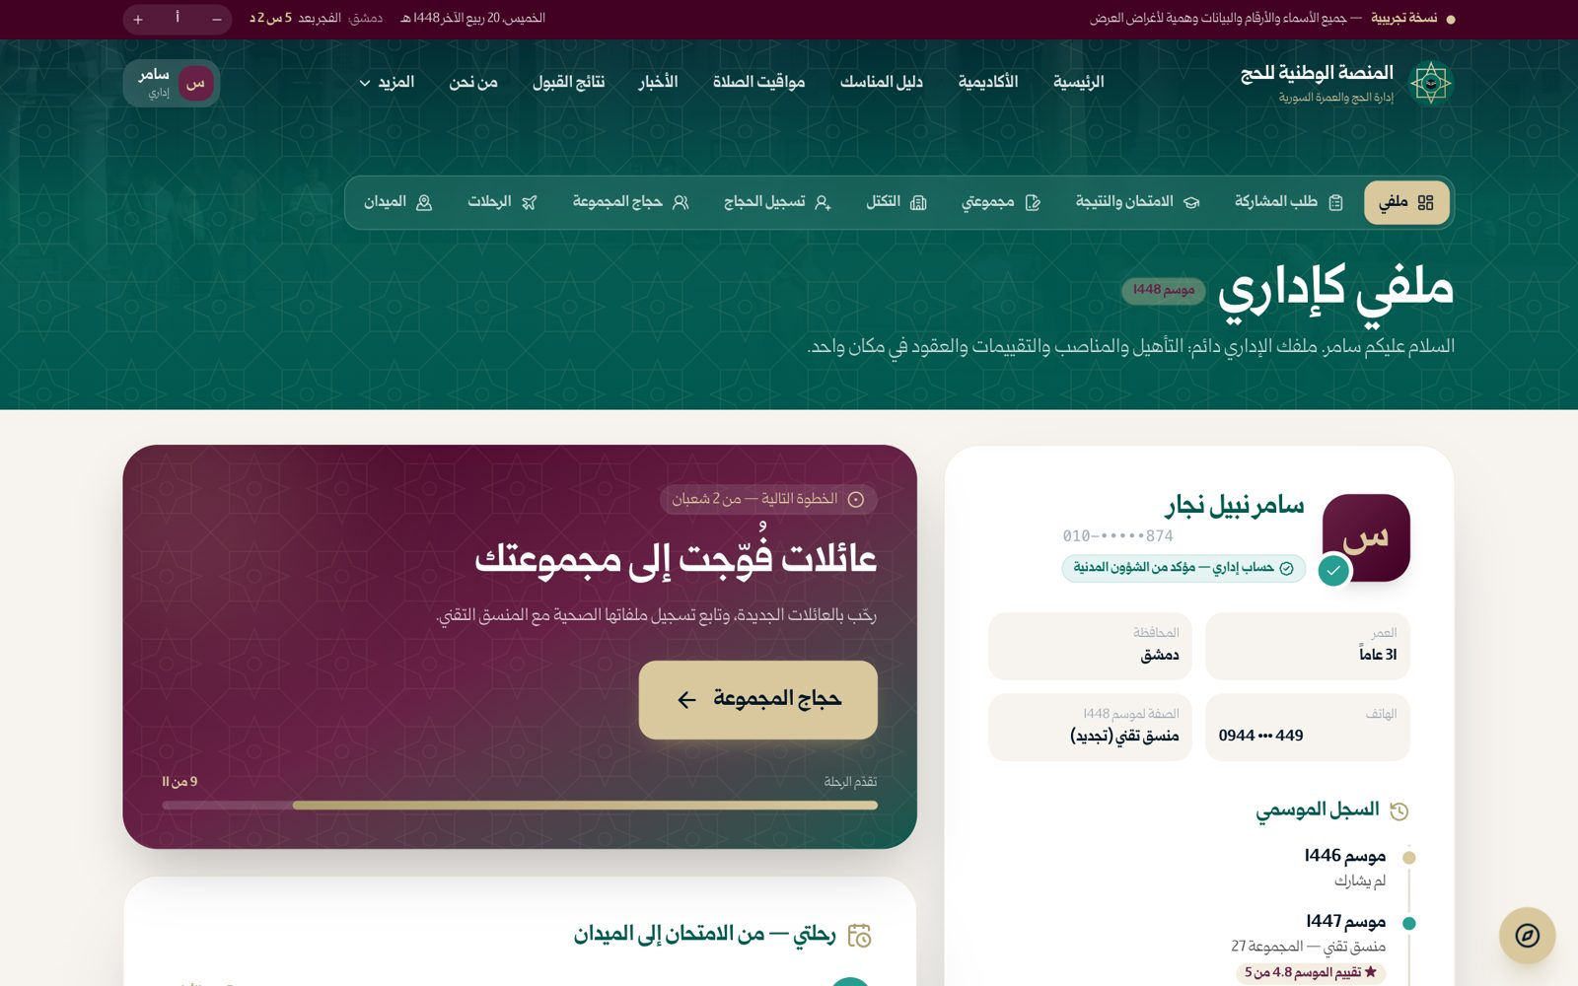
صورة 96: المنسق التقني: ملفي
ما يجب عليك فعله:
- اضغط «تسجيل الحجاج»، أو زر «حجاج المجموعة» في بطاقة الخطوة التالية.

الخطوة 2: ابحث عن المواطن
خمس خطوات: المواطن، الموافقة، المرافقون، الأهلية، المكتب والرسم. في الجانب «تعييني هذا الموسم» والطلبات التي سجّلتها.
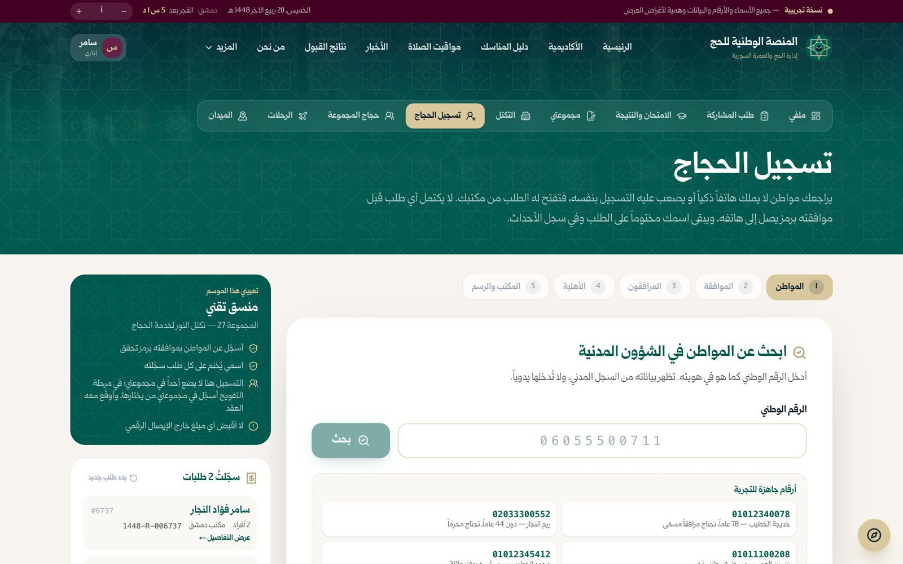
صورة 97: تسجيل الحجاج: البحث عن المواطن في الشؤون المدنية
ما يجب عليك فعله:
- اكتب الرقم الوطني للمواطن ثم «بحث».
النتيجة المتوقعة: تظهر بياناته من الشؤون المدنية.

الخطوة 3: بيانات المواطن
تظهر بيانات المواطن ويُرسل رمز موافقة إلى هاتفه.
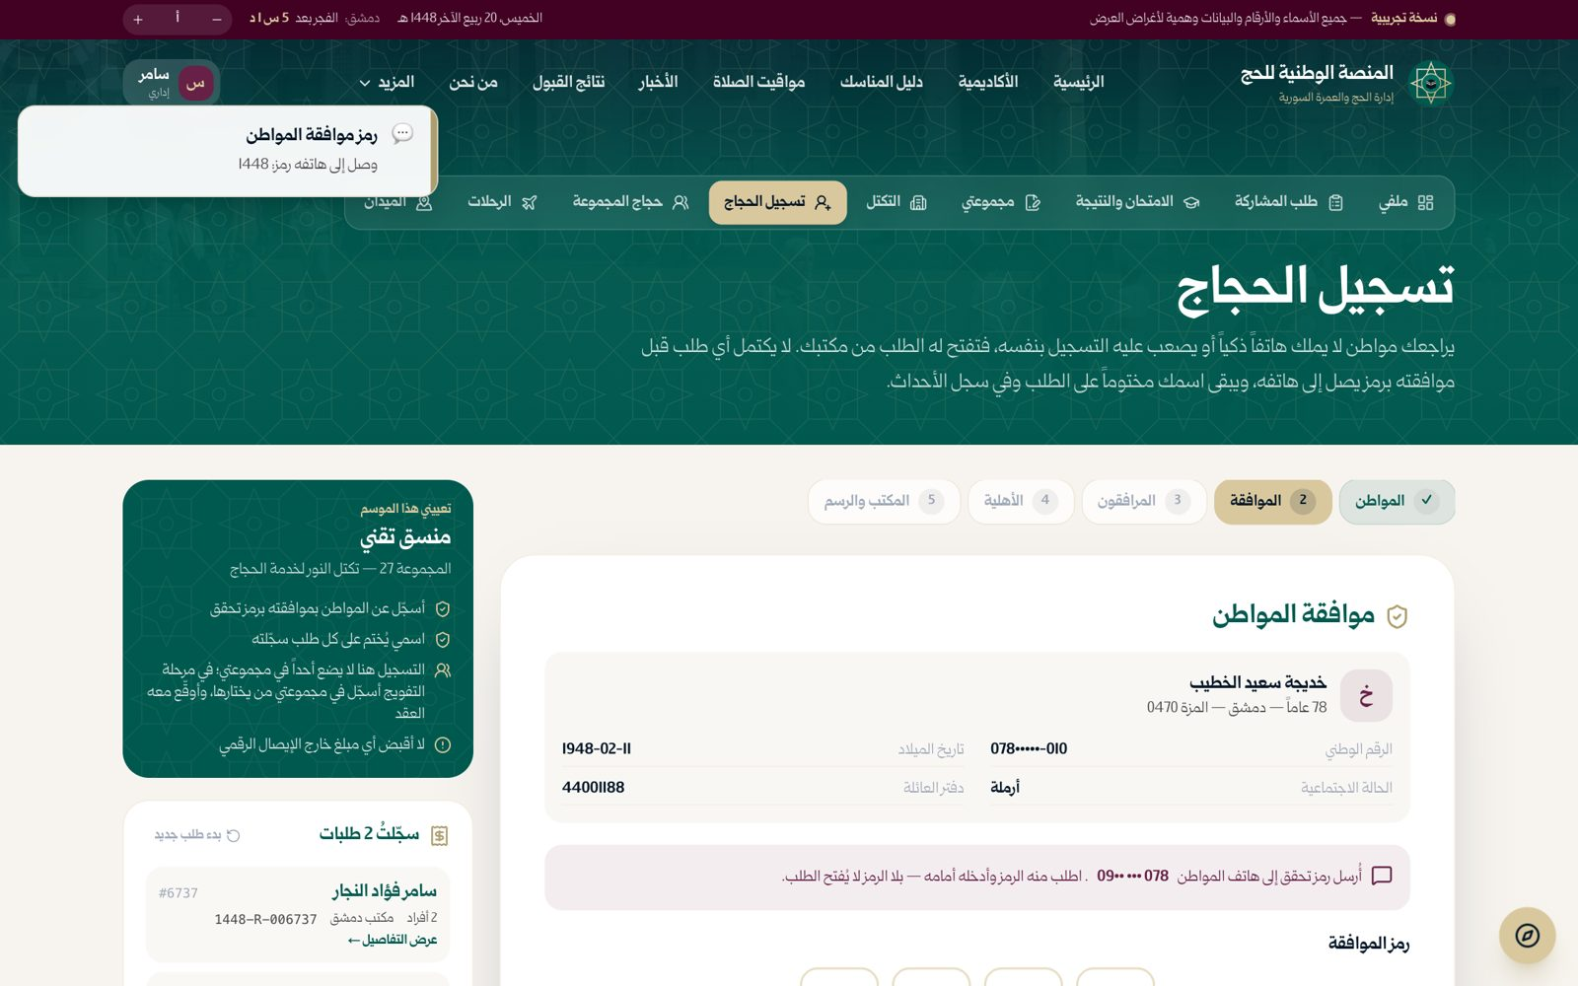
صورة 98: بيانات المواطن وطلب موافقته
ما يجب عليك فعله:
- اطلب منه الرمز الذي وصله.

الخطوة 4: رمز موافقة المواطن
بلا الرمز لا يُفتح الطلب.
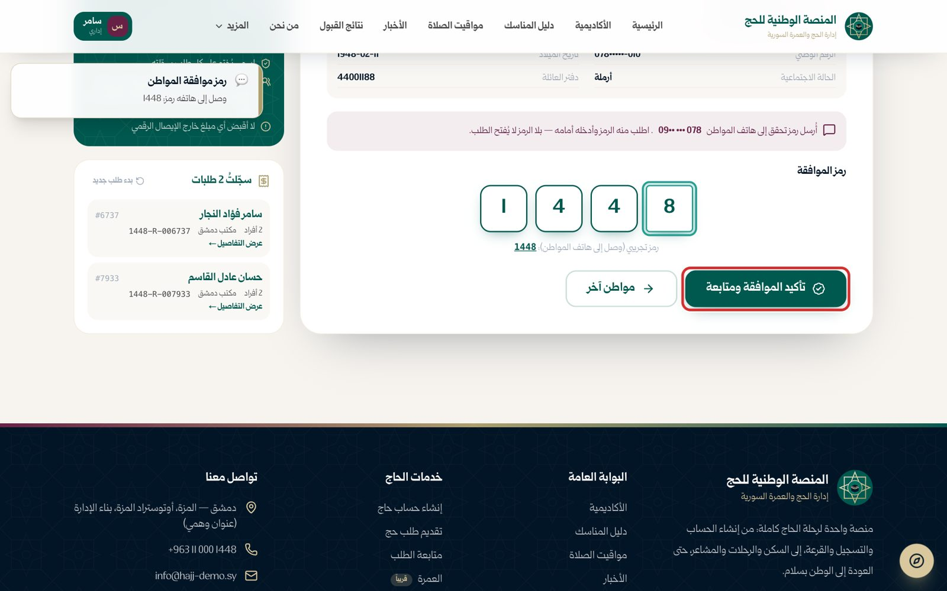
صورة 99: إدخال رمز موافقة المواطن
ما يجب عليك فعله:
- أدخل الرمز ثم «تأكيد الموافقة ومتابعة».
النتيجة المتوقعة: تنتقل إلى المرافقين.

الخطوة 5: من سيحج معه؟
أضف المرافقين من دفتر العائلة أو بالرقم الوطني، كما في طلب الحاج.
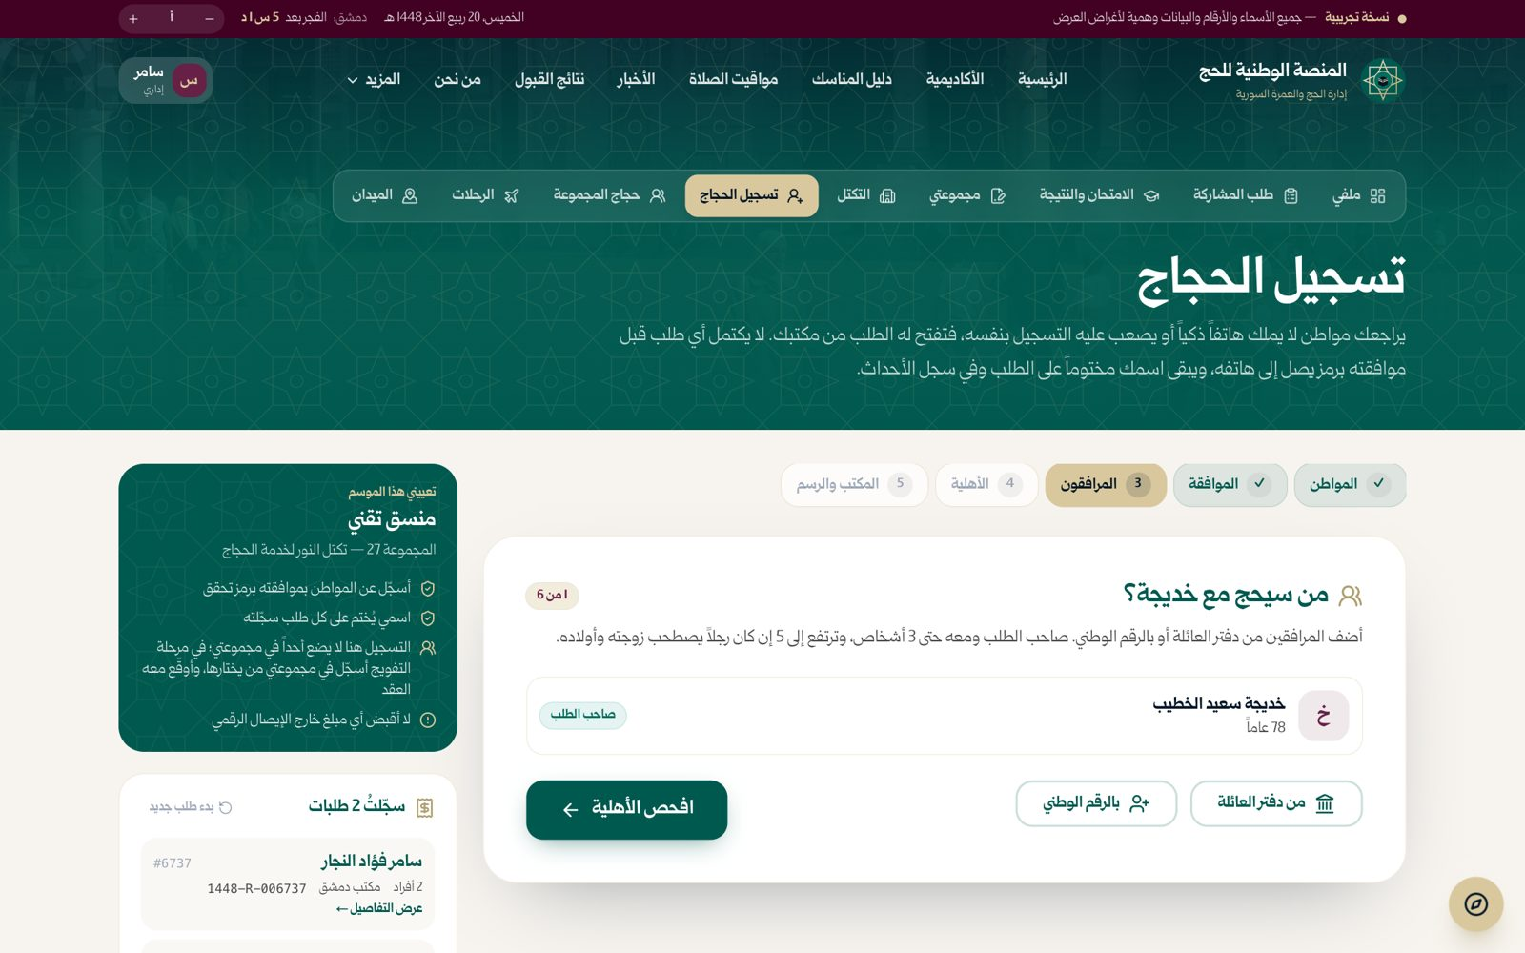
صورة 100: من سيحج مع المواطن؟
ما يجب عليك فعله:
- أضف المرافقين ثم «افحص الأهلية».

الخطوة 6: الأهلية
فحص الأهلية نفسه الذي يراه الحاج، مع الحلول المقترحة لكل ملاحظة (مثل مرافق لكبير السن).
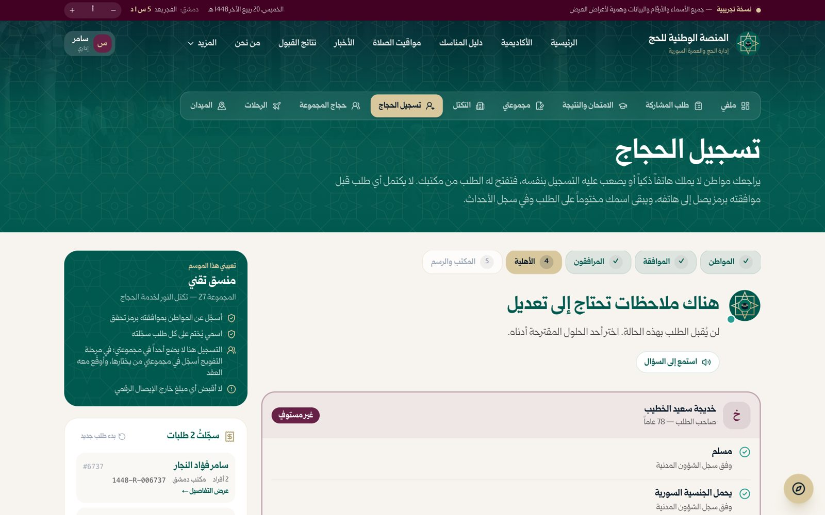
صورة 101: فحص الأهلية
ما يجب عليك فعله:
- عالج الملاحظات حتى يكون الطلب مؤهلاً، ثم اختر نوع التسجيل وأكمل الدفع.
النتيجة المتوقعة: يُسجَّل الطلب برقم وإيصال.

الخطوة 7: تفاصيل طلب سجّلته
لكل طلب سجّلته صفحة تفاصيل: الحساب وصاحب الطلب، الإيصالات، أفراد الطلب، المسار، وسجل الأحداث.
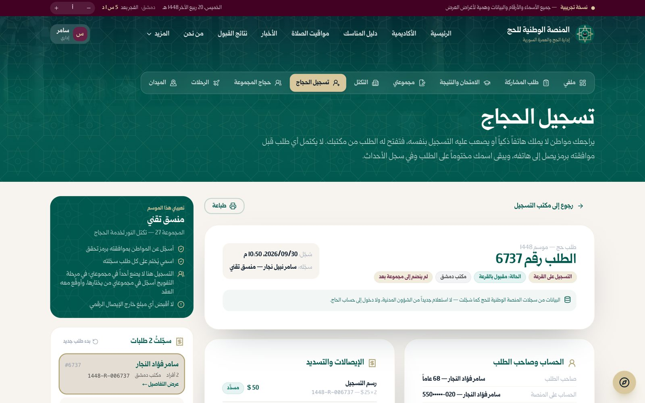
صورة 102: تفاصيل طلب سجّله المنسق
ما يجب عليك فعله:
- اضغط «طباعة» إن احتاج المواطن نسخة.

حجاج المجموعة عند المنسق

الخطوة 8: حجاج المجموعة
يرى المنسق العائلات ومعها زر «تسجيل الملف الصحي» لكل عائلة.
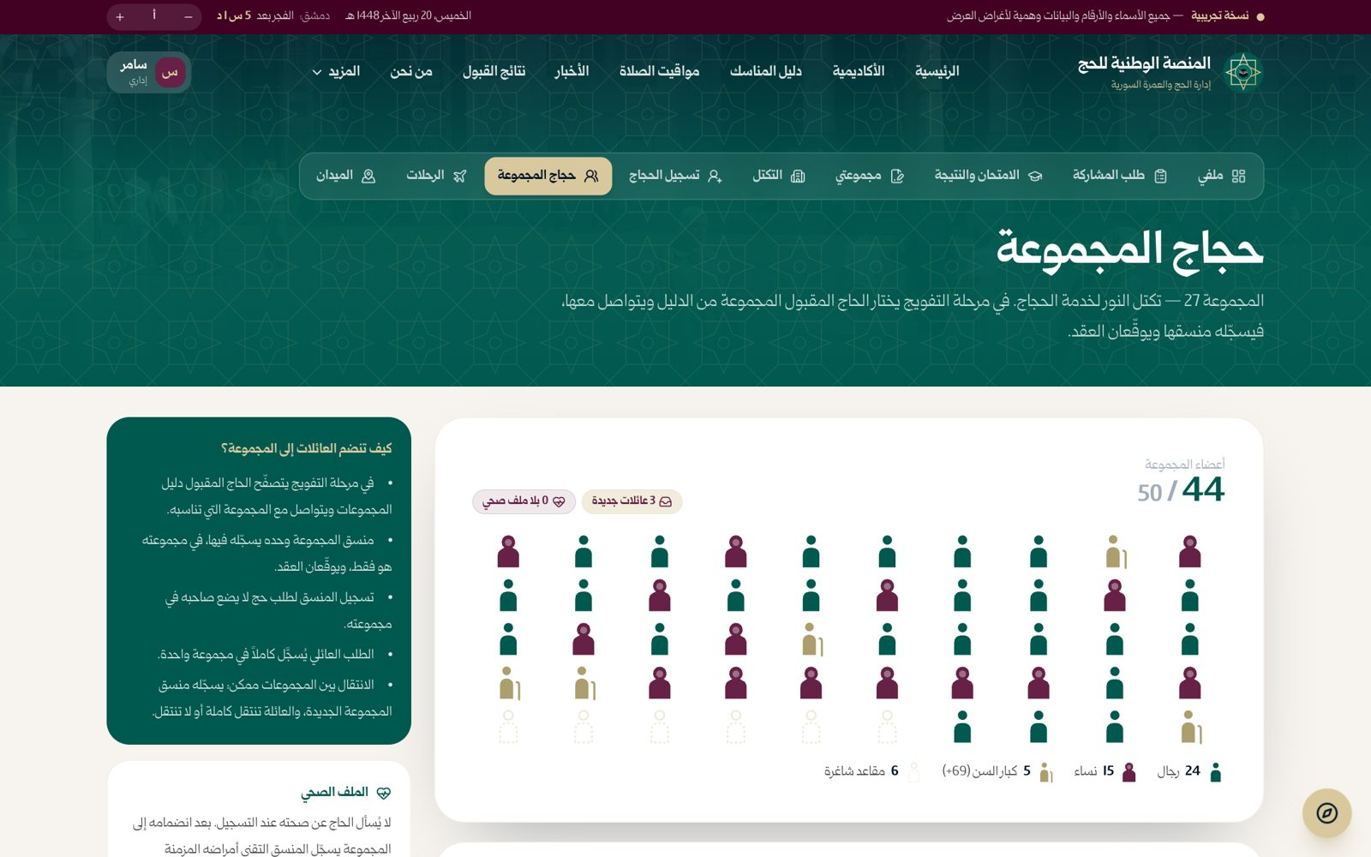
صورة 103: حجاج المجموعة عند المنسق التقني
ما يجب عليك فعله:
- اضغط «تسجيل الملف الصحي» واختر الأمراض المزمنة والاحتياجات والأدوية، ثم «حفظ وإرسال للحاج».
النتيجة المتوقعة: يصل الملف إلى الحاج ليؤكده.

الخطوة 9: تسجيل حاج في مجموعتي
في مرحلة التفويج: ابحث بالرقم الوطني أو رقم الطلب، وأدخل رمز موافقة الحاج، ثم «تسجيل الطلب في مجموعتي وتوقيع العقد». الطلب العائلي يُسجَّل أو يُنقل كاملاً.
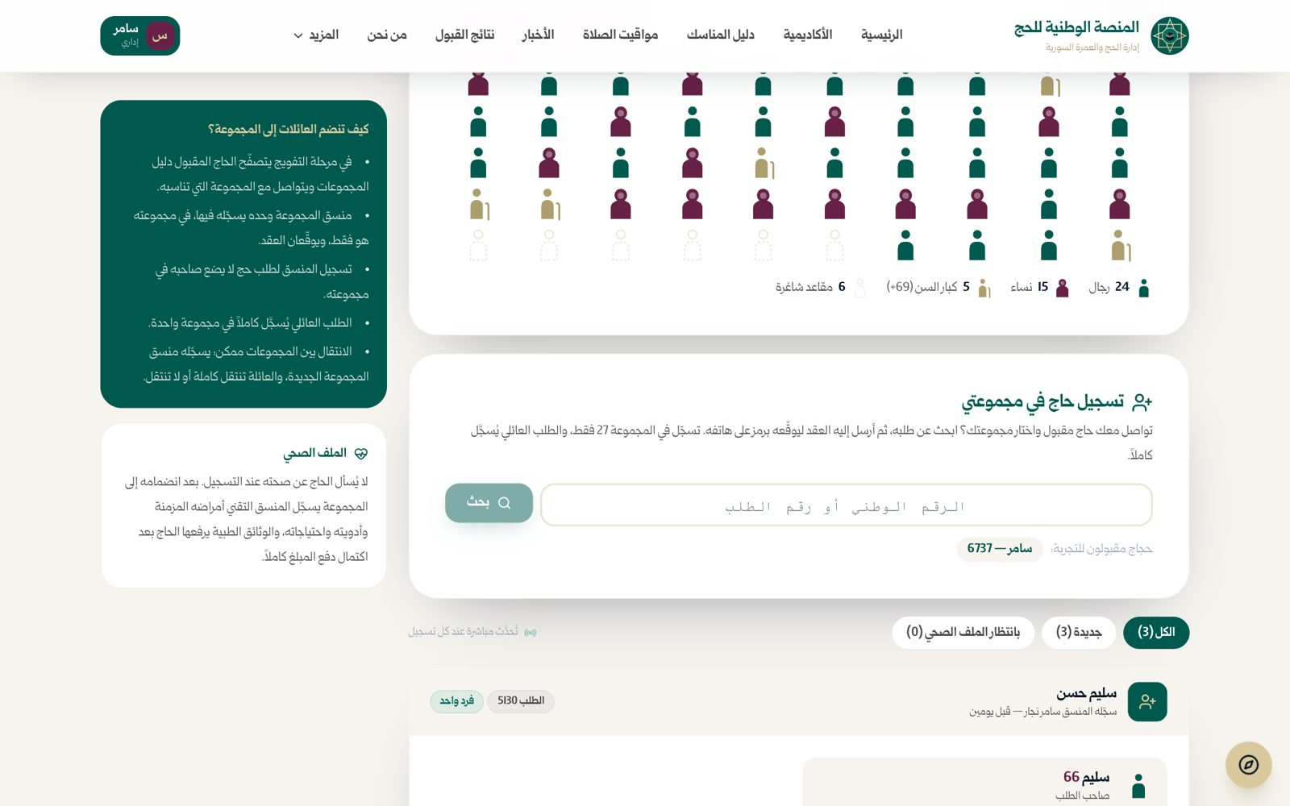
صورة 104: تسجيل حاج في مجموعتي (بعد اتفاقه مع المنسق)
ما يجب عليك فعله:
- نفّذ الخطوات بعد اتفاق الحاج معك.
النتيجة المتوقعة: تظهر العائلة في حجاج المجموعة.

الفصل 11: معاون رئيس المجموعة والموجّه الديني
المعاون والموجّه يتقدمان بصفتهما في طلب المشاركة ويؤديان الامتحان (أو يُعفيان عند التجديد)، ثم ينضمان إلى مجموعة بدعوة فردية من رئيسها يوافقان عليها من تطبيقهما. بعد ذلك يعملان في صفحتي «حجاج المجموعة» و«الميدان» كما شرحنا في الفصل 7. الأمثلة: ياسر عبد الله (معاون) والشيخ خالد الرفاعي (موجّه).

معاون رئيس المجموعة

الخطوة 1: ملفي للمعاون
صفتك «معاون رئيس مجموعة (تجديد)» وتقييمك في الموسم السابق. رحلتك إحدى عشرة محطة، وبطاقة «الخطوة التالية» تقودك إلى «حجاج المجموعة».
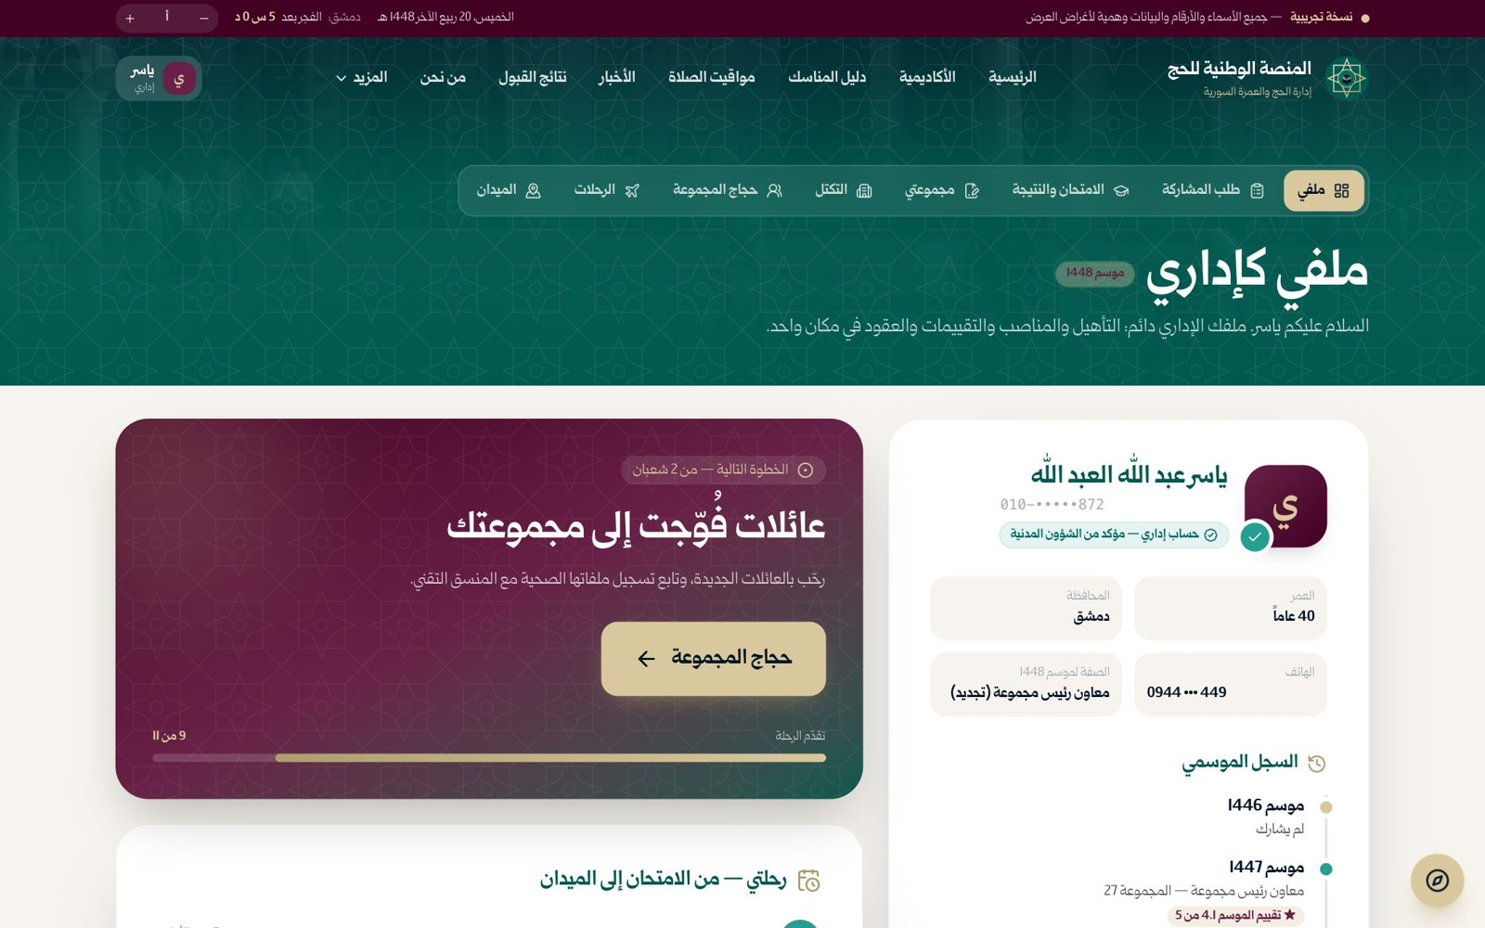
صورة 105: معاون رئيس المجموعة: ملفي
ما يجب عليك فعله:
- اضغط «حجاج المجموعة» في بطاقة الخطوة التالية.
النتيجة المتوقعة: تفتح صفحة حجاج المجموعة.
ملاحظة: انتخاب رؤساء التكتلات والانضمام إلى تكتل لرؤساء المجموعات فقط، فلا يظهران في رحلة المعاون والموجّه والمنسق التقني.

الخطوة 2: حجاج المجموعة
العائلات المسجّلة في المجموعة.
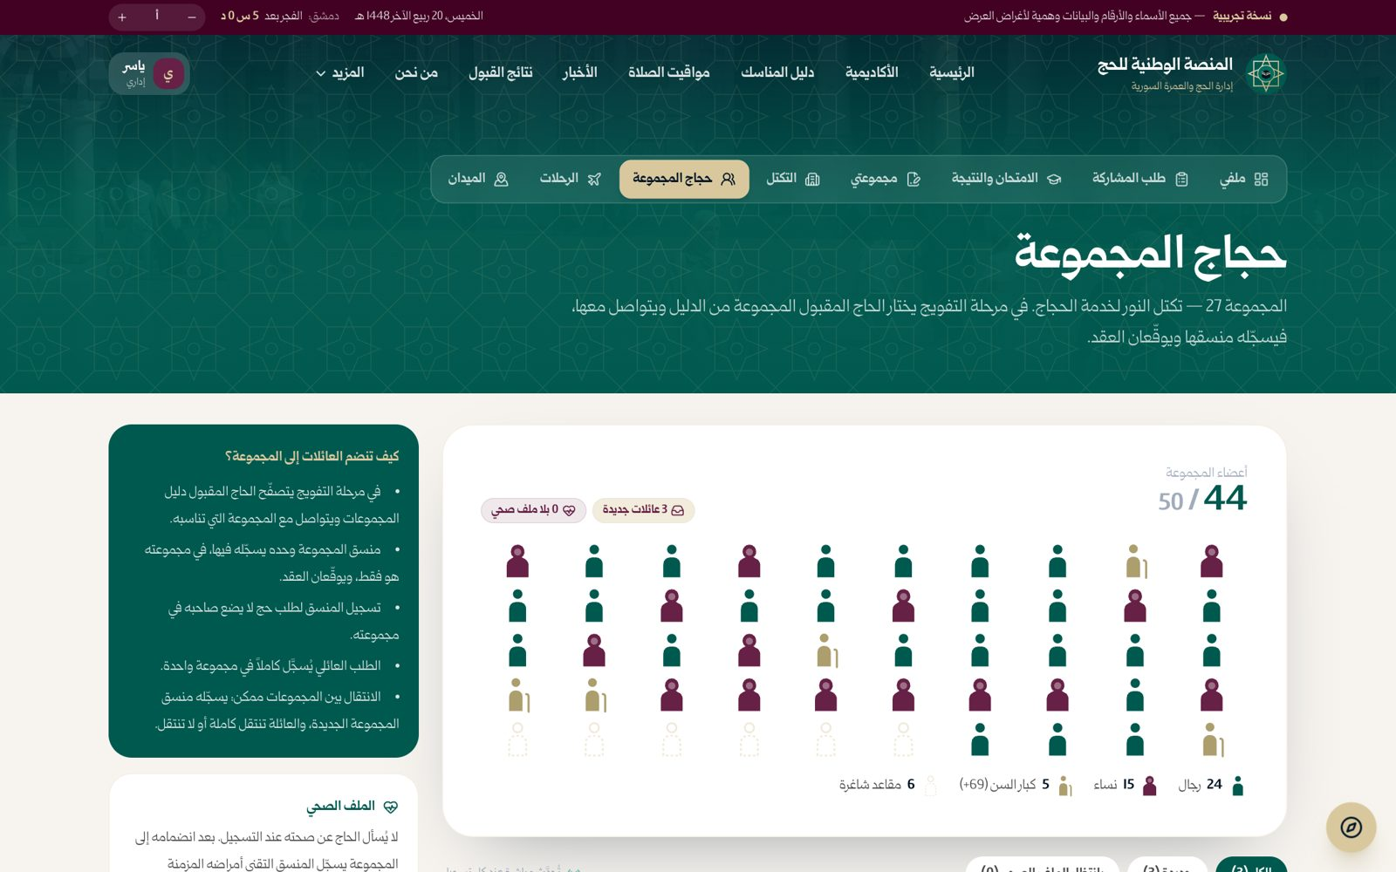
صورة 106: معاون رئيس المجموعة: حجاج المجموعة
ما يجب عليك فعله:
- ساعد رئيس المجموعة في استقبال العائلات.

الخطوة 3: الميدان
التجمّعات والقناة والبلاغات. المعاون مسؤول عن الحضور والتجمّع والوجبات الخاصة.
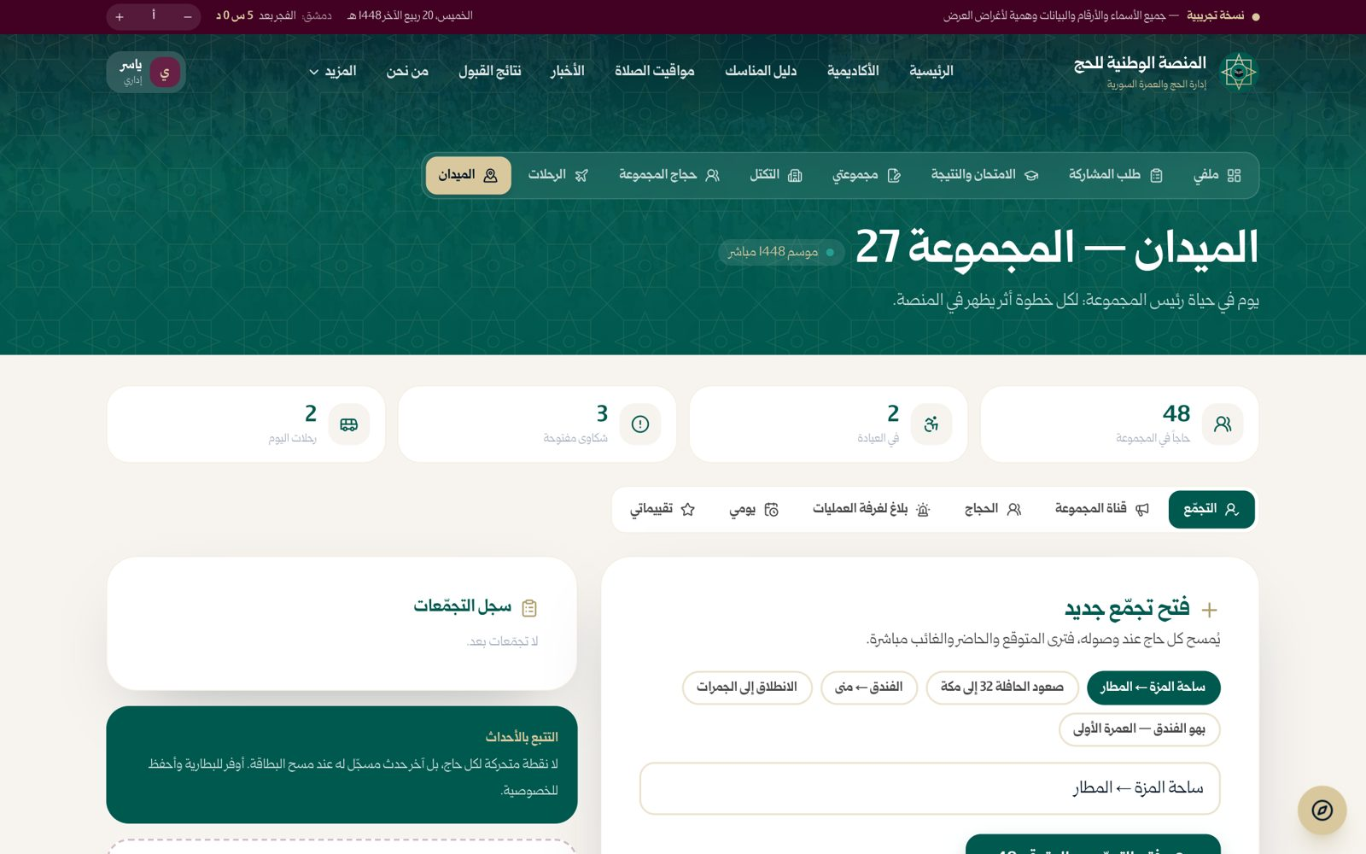
صورة 107: معاون رئيس المجموعة: الميدان
ما يجب عليك فعله:
- افتح التجمّعات وامسح البطاقات.

الموجّه الديني

الخطوة 4: ملفي للموجّه
صفتك موجّه ديني. بطاقة «الخطوة التالية» تقودك إلى «حجاج المجموعة»، ثم إلى «الميدان».
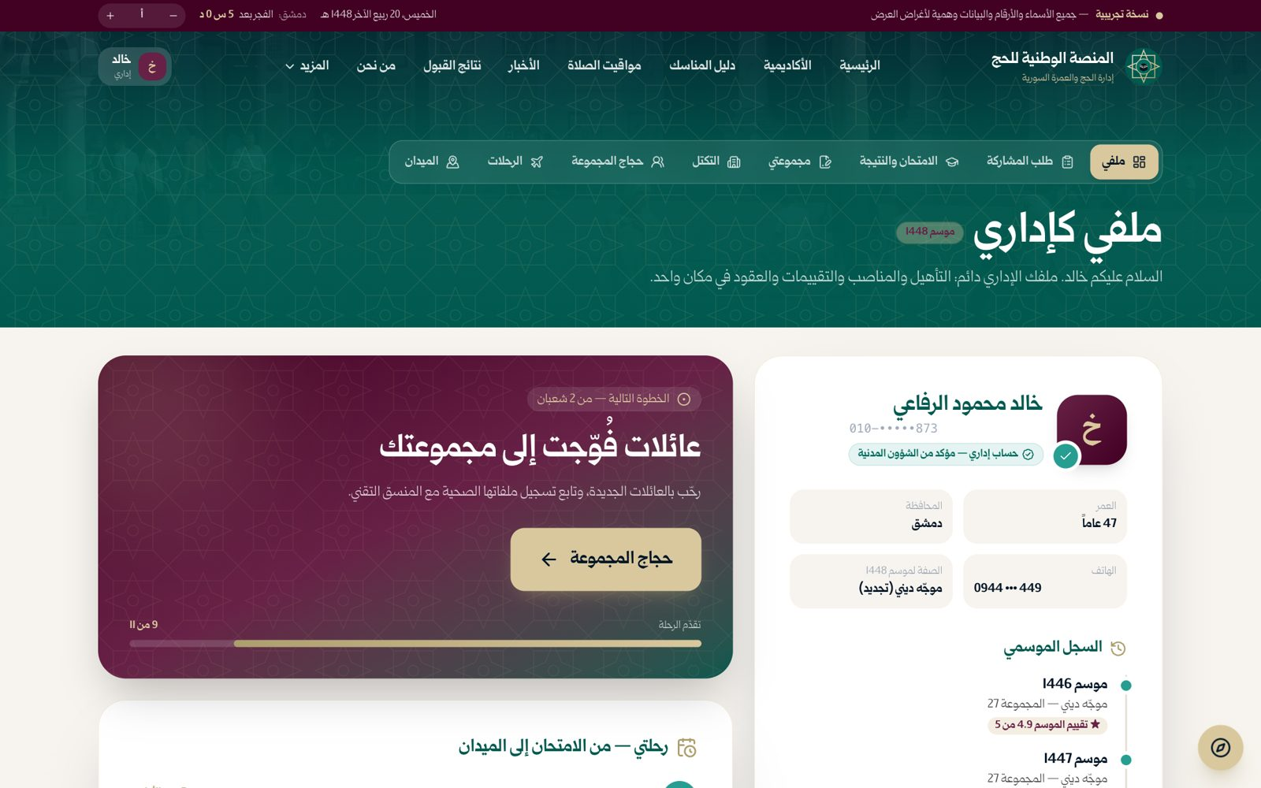
صورة 108: الموجّه الديني: ملفي
ما يجب عليك فعله:
- اضغط «حجاج المجموعة» في بطاقة الخطوة التالية.
النتيجة المتوقعة: تفتح صفحة حجاج المجموعة.

الخطوة 5: حجاج المجموعة
العائلات التي يوجّهها.
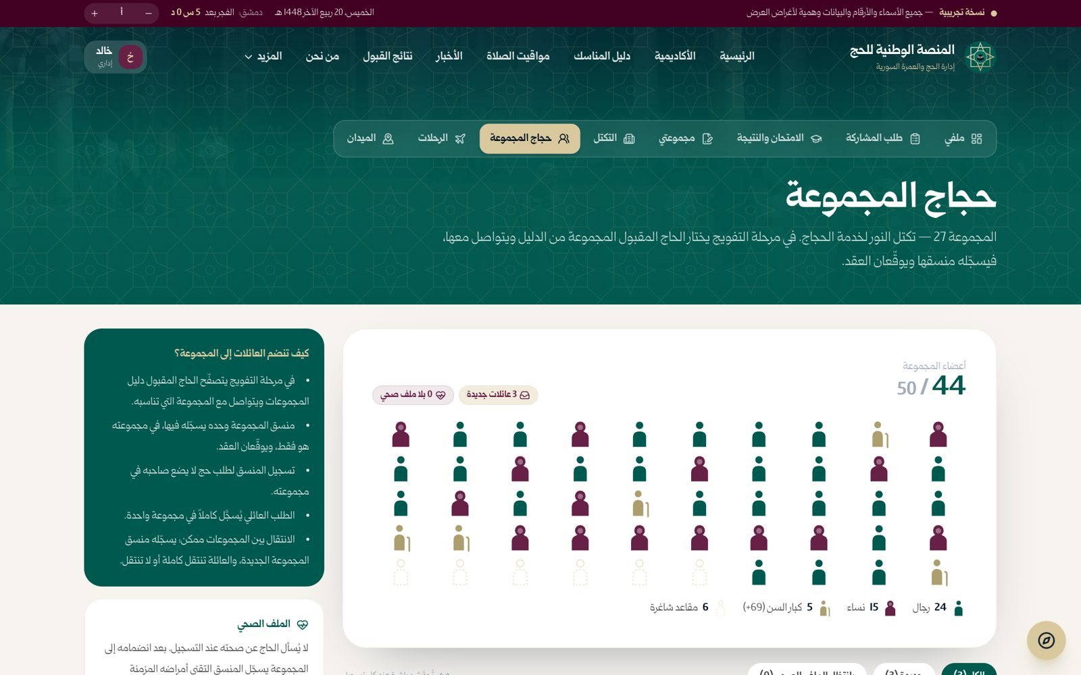
صورة 109: الموجّه الديني: حجاج المجموعة

الخطوة 6: الميدان
ينشر الموجّه مواعيد الدروس في قناة المجموعة (قالب «درس»)، ويجيب عن الأسئلة الشرعية التي تصله من الحجاج.
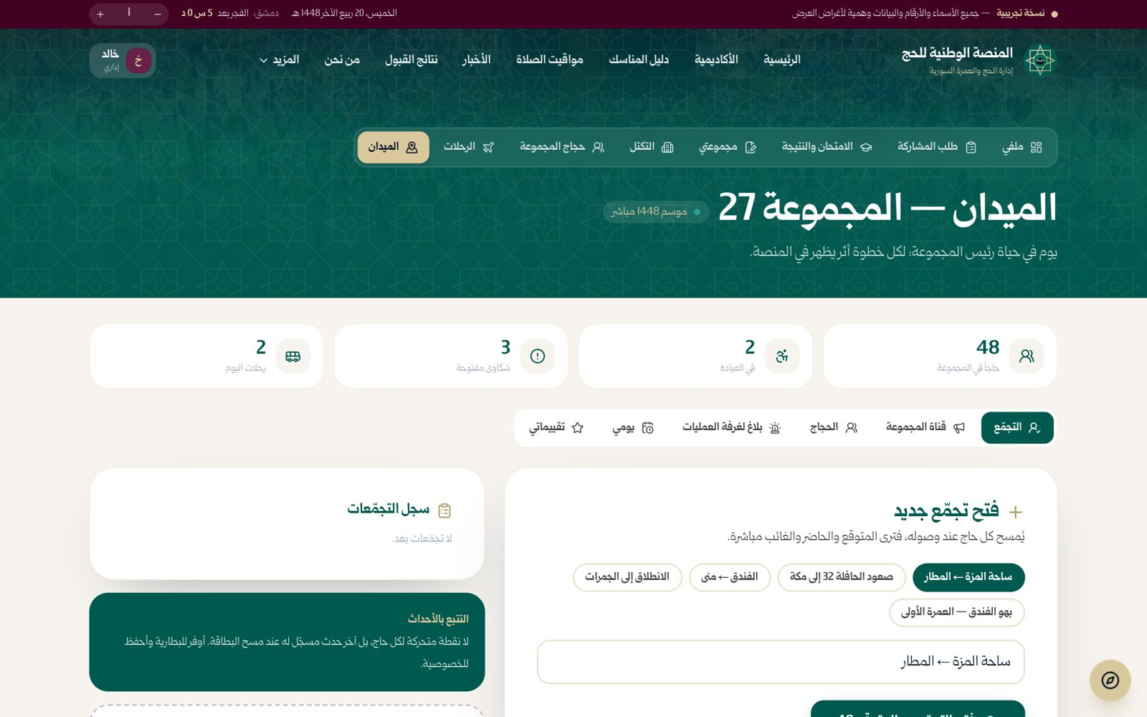
صورة 110: الموجّه الديني: الميدان
ما يجب عليك فعله:
- انشر مواعيد الدروس في قناة المجموعة.

الفصل 12: الرحلات: رحلات المجموعة ورحلات التكتل
رحلات الطيران يديرها موظف في إدارة الحج هو مسؤول الطيران: ينشئ الرحلات، ويضع عليها المجموعات، كل مجموعة كاملة. لا يوجد في المنصة إجراء يرسل به رئيس التكتل أو رئيس المجموعة طلب حجز أو ينشئ رحلة: يتواصل رئيس التكتل مع مسؤول الطيران مباشرة، شفهياً أو بأي وسيلة، ويتفقان على موعد سفر مجموعاته، ثم يضعها مسؤول الطيران على الرحلة. حين توضع المجموعة على رحلة يسافر عليها كل المسجلين فيها وفريقها، ومن يُسجَّل فيها بعد ذلك يلحق بها تلقائياً. صفحة «الرحلات» في بوابة الإداريين للاطلاع: يرى فيها رئيس التكتل رحلات مجموعاته، ويرى رئيس المجموعة وفريقه رحلتي مجموعتهم. الأمثلة: عبد الرحمن العلي (رئيس تكتل النور) وأحمد سليمان الحمصي (رئيس المجموعة 27‏).

رئيس التكتل ومعاونه

الخطوة 1: رحلات التكتل
في الأعلى أربعة أرقام: عدد الحجاج والإداريين في مجموعات تكتلك، ومن منهم على رحلة ذهاب، ومن على رحلة عودة، ومن بقي بلا رحلة ذهاب. وتحتها تذكير بأن مسؤول الطيران هو من يضع المجموعات على الرحلات.
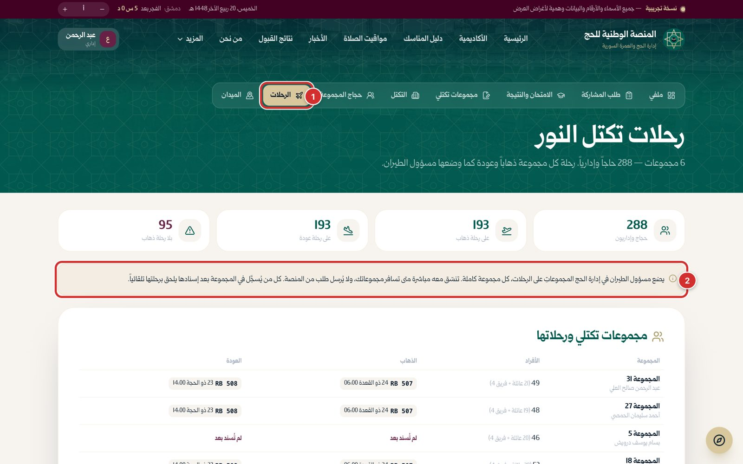
صورة 111: رحلات التكتل: الأعداد، ومن يضع المجموعات على الرحلات
ما يجب عليك فعله:
- اضغط «الرحلات» في شريط التنقل.
النتيجة المتوقعة: تفتح صفحة رحلات تكتلك.
ملاحظة: الصفحة للاطلاع فقط: لا إسناد فيها ولا طلبات. لتحديد موعد سفر مجموعة تواصل مع مسؤول الطيران مباشرة.

الخطوة 2: مجموعات تكتلي ورحلاتها
لكل مجموعة: عدد أفرادها (العائلات وفريق المجموعة)، ورحلة الذهاب ورحلة العودة بالرقم والتاريخ والساعة. «لم تُسند بعد» يعني أن المجموعة لم توضع على رحلة في هذا الاتجاه. القفل بجانب رقم الرحلة يعني أنها أُقفلت وصدر كشف ركابها.
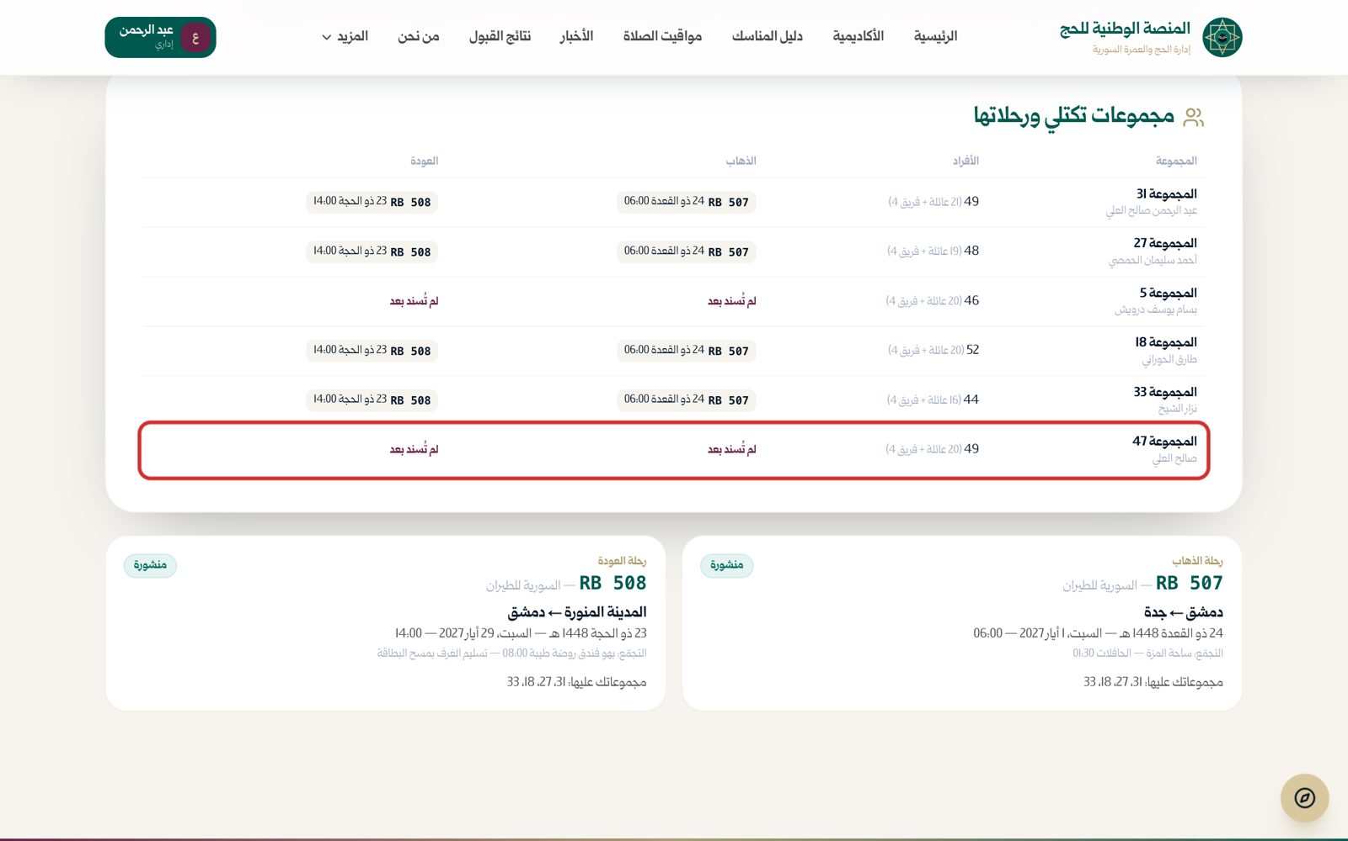
صورة 112: مجموعات تكتلي ورحلاتها ذهاباً وعودة
ما يجب عليك فعله:
- راجع المجموعات التي لم تُسند بعد، واتفق مع مسؤول الطيران على موعدها.

الخطوة 3: بطاقات الرحلات
لكل رحلة عليها مجموعات من تكتلك بطاقة: الاتجاه، ورقم الرحلة والناقل، والمسار، والموعد، ومكان التجمّع، وأرقام مجموعاتك عليها، وحالتها. إن أُجّلت الرحلة أو حُوّلت وجهتها يظهر ذلك في البطاقة.
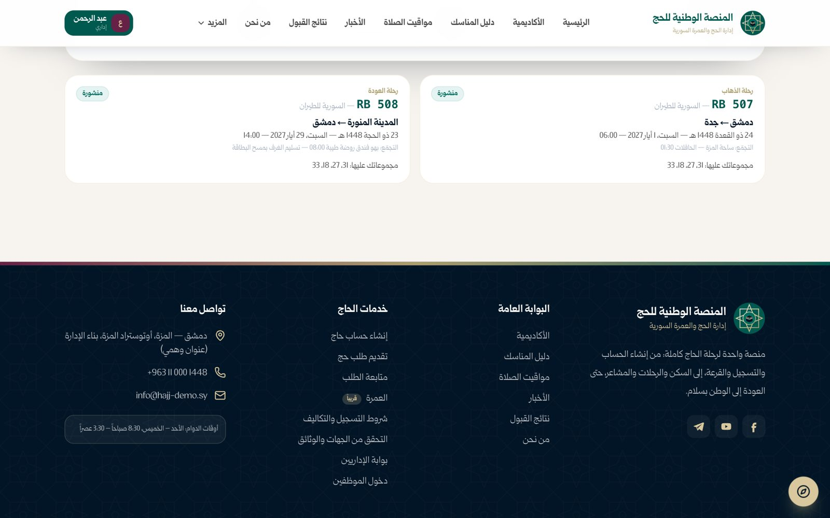
صورة 113: بطاقات رحلات التكتل: الموعد والتجمّع ومجموعاتك عليها
ما يجب عليك فعله:
- أبلغ رؤساء المجموعات بموعد التجمّع.

رئيس المجموعة وفريقه

الخطوة 4: رحلات المجموعة
رئيس المجموعة ومعاونه والموجّه والمنسق يرون رحلة ذهاب المجموعة ورحلة عودتها: الرقم والناقل والمسار والموعد والتجمّع والحالة.
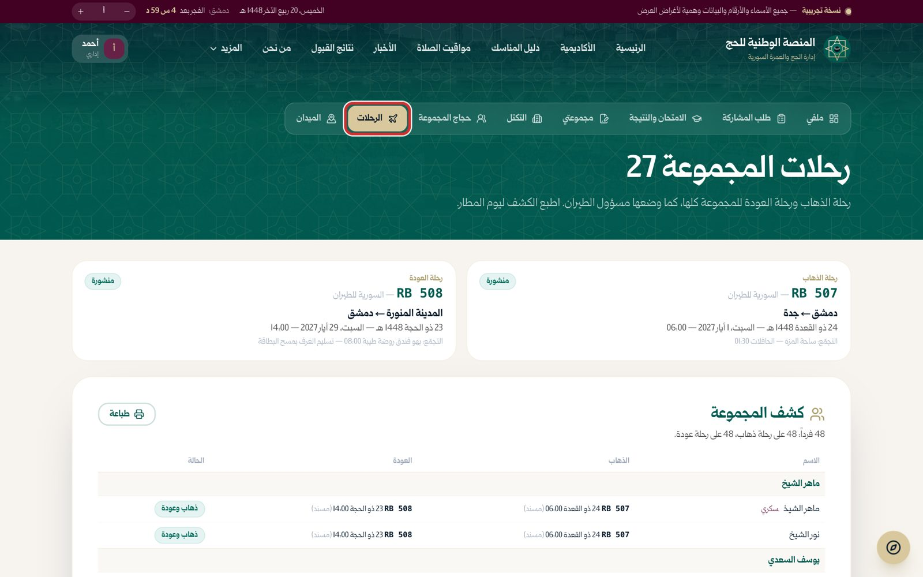
صورة 114: رحلات المجموعة: رحلة الذهاب ورحلة العودة
ما يجب عليك فعله:
- اضغط «الرحلات» في شريط التنقل.
النتيجة المتوقعة: ترى رحلتي مجموعتك.
ملاحظة: إن لم توضع مجموعتك على رحلة بعد تظهر رسالة بذلك. يضعها مسؤول الطيران بالتنسيق مع رئيس التكتل.

الخطوة 5: كشف المجموعة
جدول بكل عائلة في المجموعة وأفرادها، ثم فريق المجموعة: رحلة الذهاب ورحلة العودة لكل فرد، وحالة إسناده (مسند، مثبت، صعد)، وحالته الإجمالية، واحتياجاته الخاصة.
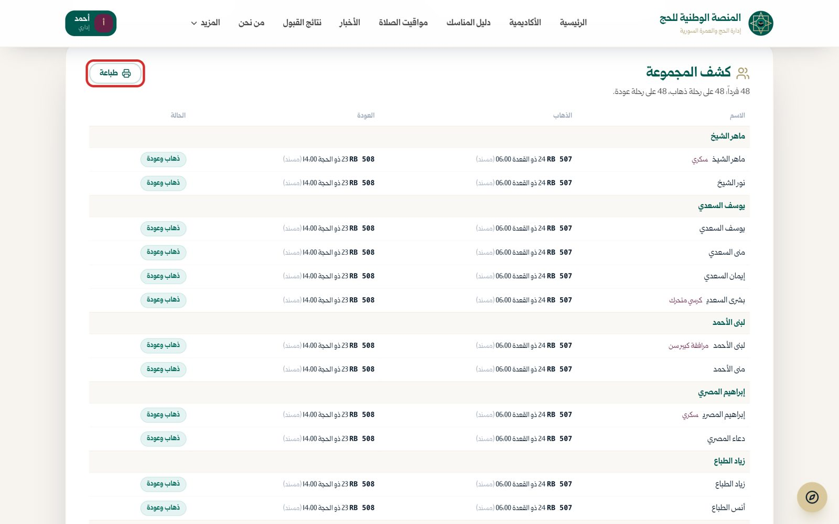
صورة 115: كشف المجموعة: رحلة كل فرد وحالته
ما يجب عليك فعله:
- اضغط «طباعة» وخذ الكشف معك إلى المطار.
النتيجة المتوقعة: يُطبع كشف المجموعة.
نصيحة: العائلة التي يسجّلها المنسق في المجموعة بعد وضعها على الرحلة تظهر في الكشف على الرحلة نفسها دون أي إجراء.

الخطوة 6: تجمّع المطار يسجّل الصعود
إذا كانت مجموعتك على رحلة ذهاب، فتجمّع «ساحة المزة ← المطار» في صفحة الميدان يرتبط بها تلقائياً. كل بطاقة تمسحها تُسجَّل صعوداً في ملف الطيران، فيرى مسؤول الطيران وغرفة العمليات من صعد ومن تأخر.
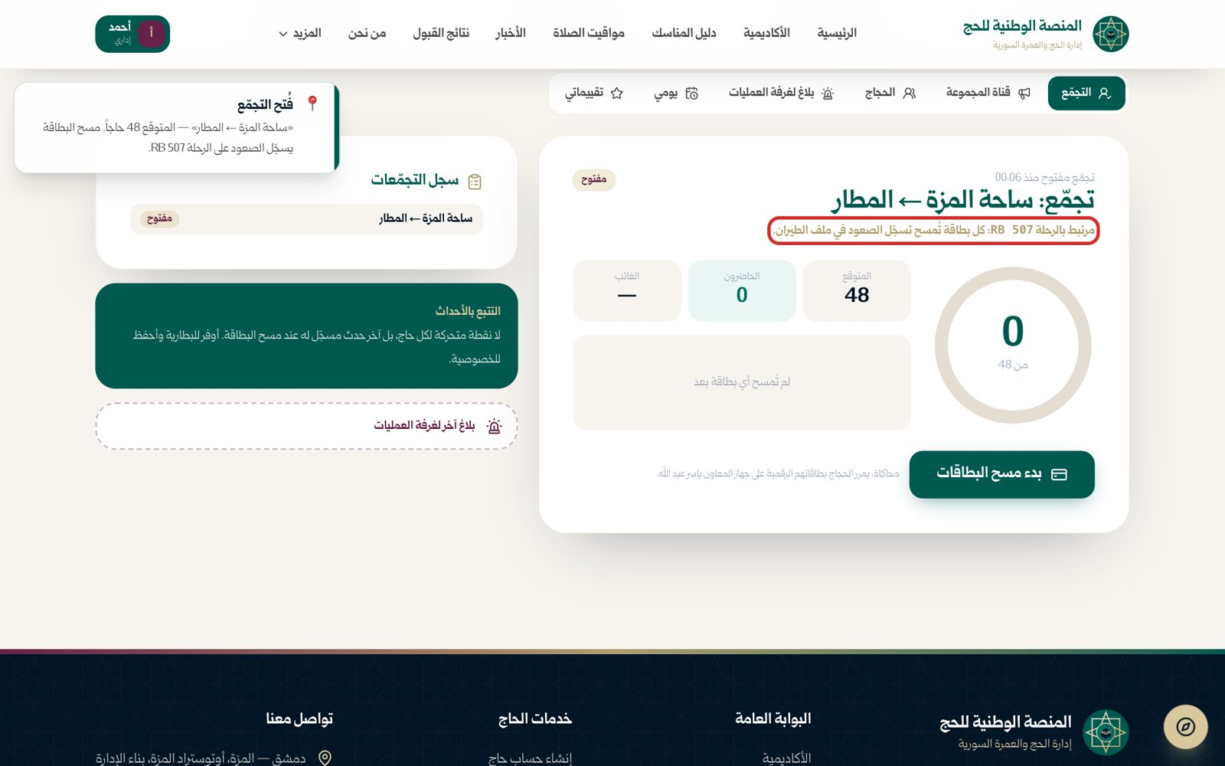
صورة 116: تجمّع «ساحة المزة ← المطار» مرتبط برحلة المجموعة: المسح يسجّل الصعود
ما يجب عليك فعله:
- افتح التجمّع وامسح البطاقات كما في الفصل 7، ثم أغلقه.
النتيجة المتوقعة: تتغير حالة من مُسحت بطاقته إلى «صعد».

الأسئلة والمشكلات الشائعة
أجوبة مختصرة عن أكثر ما يسأل عنه الإداريون، مأخوذة من سلوك بوابة الإداريين الفعلي في النسخة التجريبية.
من يحدد رحلة مجموعتي؟
مسؤول الطيران في إدارة الحج. يتفق معه رئيس التكتل مباشرة، خارج المنصة، على موعد سفر مجموعاته، ثم يضع المسؤول كل مجموعة كاملة على رحلتها. ترى النتيجة في صفحة «الرحلات».
هل أستطيع طلب رحلة أو تغييرها من المنصة؟
لا. لا يوجد في المنصة طلب حجز ولا طلب تغيير. تواصل مع مسؤول الطيران مباشرة، وهو من يضع المجموعة على الرحلة أو ينقلها.
سجّل المنسق عائلة جديدة في مجموعتي بعد وضعها على الرحلة، هل تسافر معنا؟
نعم. كل من يُسجَّل في المجموعة يلحق برحلتها تلقائياً، ما دامت فيها مقاعد ولم تُقفل. وإلا يعالجه مسؤول الطيران.
هل يمكنني أن أكون حاجاً وإدارياً في الموسم نفسه؟
لا. لكل شخص نوع حساب واحد في المنصة. إذا كان لرقمك حساب حاج لا يمكن إنشاء حساب إداري به.
هل أتقدم بأكثر من صفة؟
لا. صفة واحدة في الموسم. يمكنك الاستمرار في صفتك السابقة أو التقدم لصفة أخرى تفتحها وثائقك.
لماذا تظهر صفة مقفلة؟
لأن ملفك يخلو مما تطلبه (وثيقة أو شهادة أو مهارة)، أو لأن عمرك أو جنسك أو خبرتك لا تناسبها بحسب جدول الإدارة. يظهر تحت البطاقة ما ينقصك وأين تضيفه.
ما الفرق بين «مطلوبة» و«تقوّي الطلب»؟
المطلوبة لا يُقدَّم الطلب دونها. التي تقوّي الطلب تظهر في طلبك إن كانت في ملفك، ولا تمنع التقديم إن لم تكن.
متى أدفع رسم التسجيل؟
بعد ثبوت أهليتك للصفة التي اخترتها فقط. التحقق من الأهلية يسبق الدفع، فلا تدفع رسماً عن صفة لا تستوفي شروطها.
متى أُعفى من الامتحانين؟
عند الاستمرار في الصفة نفسها إذا بلغ تقييمك في آخر موسم الحد الذي تحدده الإدارة ولم تنقطع أكثر من موسم.
وثيقتي منتهية الصلاحية، ماذا أفعل؟
اضغط «حدّثها الآن» وارفع نسخة صادرة هذا الموسم. مدة صلاحية كل وثيقة تحددها الإدارة.
كيف تُحسب النتيجة النهائية؟
60% من الكتابي و40% من الشفهي، وعلامة النجاح 70، مع حد أدنى للكتابي وحده.
كيف أتقدم لرئاسة تكتل؟
لا يُتقدَّم لها. إذا استوفيت شروط الترشح التي تعلنها الإدارة ترشّح نفسك في صفحة «التكتل» عند فتح الترشح، وينتخب رؤساء المجموعات الرؤساء.
لماذا زر «إرسال طلب التشكيل» غير مفعّل؟
لأن الفريق لم يكتمل: يجب أن يوافق المعاون والموجّه والمنسق على الدعوات الثلاث.
من دعوته في مجموعة أخرى
لا يمكن دعوة من ضمّته مجموعة أخرى؛ يظهر أمامه «في المجموعة N». اختر غيره.
متى تُفتح صفحة الميدان؟
بعد اعتماد المجموعة من مدير المكتب وتوقيع ميثاق الفريق.
هل يضع المنسق التقني الحاج في مجموعته عندما يسجّل طلبه؟
لا. التسجيل في المكتب لا يضع أحداً في مجموعة. في مرحلة التفويج يختار الحاج مجموعته، ومنسقها هو من يسجّله فيها.
رفض رئيس التكتل طلب مجموعتي
يظهر لك السبب. اطلب الانضمام إلى تكتل آخر لديه مقاعد.
عدّلت برنامج تكتلي ولا يظهر للحجاج
التعديل ينتظر اعتماد الإدارة. يظهر للحجاج بعد الاعتماد فقط، وإن أُعيد تظهر لك أسبابه.

ملحق 1: الصفات وما تراه كل صفة
الصفة | كيف يحصل عليها | ما يخصه في البوابة
رئيس مجموعة | طلب مشاركة + امتحانان (أو تجديد) | تشكيل المجموعة والفريق، الرسم، الميثاق، الانتخاب والانضمام إلى تكتل، الحجاج، رحلات المجموعة (عرض وطباعة)، الميدان
معاون رئيس مجموعة | طلب مشاركة + امتحانان، ثم دعوة من رئيس مجموعة | حجاج المجموعة، رحلات المجموعة (عرض)، الميدان (الحضور والتجمّع)
موجّه ديني / موجّهة دينية | طلب مشاركة + امتحانان، ثم دعوة | حجاج المجموعة، رحلات المجموعة (عرض)، الميدان (الدروس والأسئلة الشرعية)
منسق تقني | طلب مشاركة + امتحانان، ثم دعوة | تسجيل الحجاج، الملف الصحي، تسجيل الحجاج في المجموعة، رحلات المجموعة (عرض)، الميدان
رئيس تكتل | بالانتخاب من رؤساء المجموعات | مجموعات تكتلي، إنشاء التكتل، طلبات الانضمام، برنامج التكتل العام، رحلات مجموعات التكتل (عرض)
معاون رئيس تكتل | يختاره رئيس التكتل من رؤساء المجموعات السابقين | معلومات التكتل ومجموعاته، رحلات مجموعات التكتل (عرض)

ملحق 2: شروط الصفات لموسم 1448
الشرط | رئيس مجموعة | معاون رئيس مجموعة | موجّه ديني | موجّهة دينية | منسق تقني
العمر | 30 – 60 | 25 – 60 | 25 – 65 | 25 – 65 | 22 – 55
الجنس | — | — | ذكور | إناث | —
وثيقة «لا حكم عليه» | مطلوبة | مطلوبة | مطلوبة | مطلوبة | مطلوبة
الشهادة الجامعية | مطلوبة | مطلوبة | تقوّي الطلب | تقوّي الطلب | تقوّي الطلب
الشهادة الشرعية | — | — | مطلوبة | مطلوبة | —
شهادة المعلوماتية | — | — | — | — | مطلوبة
مهارة الحاسوب والتطبيقات | تقوّي الطلب | — | — | — | مطلوبة
دورة إسعافات أولية | تقوّي الطلب | تقوّي الطلب | — | — | —
دورة قيادة وإدارة مجموعات | تقوّي الطلب | — | — | — | —
تزكية من رئيس تكتل سابق | تقوّي الطلب | — | — | — | —
خبرة في رعاية كبار السن | — | تقوّي الطلب | تقوّي الطلب | تقوّي الطلب | —
اللغة الإنجليزية | — | — | — | — | تقوّي الطلب

هذا الجدول كما تطلقه المنصة لموسم 1448. تعدّله الإدارة كل موسم وقد تضيف إليه شهادات، فالمعتمد ما تراه في طلب المشاركة. «مطلوبة»: لا يُقدَّم الطلب دونها. «تقوّي الطلب»: لا تمنعه.

ملحق 3: الرسوم
الرسم | المبلغ | متى
رسم تسجيل الإداري | 30 دولاراً | في طلب المشاركة كل موسم، بعد ثبوت الأهلية
رسم تشكيل المجموعة | 200 دولار | بعد إرسال طلب التشكيل
رسم إنشاء التكتل | 500 دولار | لرئيس التكتل المنتخب عند إنشاء التكتل

طرق الدفع: شام كاش، أو المصرف المعتمد مع رفع إشعار الدفع. لكل رسم إيصال رقمي قابل للتحقق. تحدد الإدارة المبالغ كل موسم.

ملحق 4: محطات الرحلة الثلاث عشرة
# | المحطة | أين
1 | إنشاء الحساب | إنشاء حساب إداري
2 | طلب المشاركة والتحقق من الأهلية | طلب المشاركة
3 | رسم التسجيل | طلب المشاركة
4 | الامتحان الكتابي | الامتحان والنتيجة
5 | الشفهي | الامتحان والنتيجة
6 | النتيجة النهائية | الامتحان والنتيجة
7 | طلب تشكيل المجموعة | مجموعتي
8 | اعتماد مدير المكتب | مجموعتي
9 | ميثاق الفريق | مجموعتي
10 | انتخاب رؤساء التكتلات | التكتل
11 | الانضمام إلى تكتل | التكتل
12 | استلام حجاج المجموعة | حجاج المجموعة
13 | الميدان | الميدان

هذه رحلة رئيس المجموعة. المعاون والموجّه والمنسق التقني لا يمرون بالمحطتين 10 و11، وتصبح المحطة 7 عندهم «الانضمام إلى فريق مجموعة»، فرحلتهم إحدى عشرة محطة.

ملحق 5: الحسابات التجريبية
الاسم | الصفة | الحالة
عبد الرحمن العلي | رئيس تكتل النور (منتخب) | أنهى رحلته
نبيل الساعاتي | رئيس مجموعة، مرشح لرئاسة تكتل | لم يبدأ
بسام درويش | معاون رئيس تكتل النور | أنهى رحلته
وليد القصاب | رئيس مجموعة (تقييم دون الحد) | لم يبدأ
أحمد سليمان الحمصي | رئيس المجموعة 27 | أنهى رحلته
مروان الحلبي | رئيس مجموعة، أول موسم | لم يبدأ
ياسر عبد الله | معاون رئيس مجموعة | أنهى رحلته
فادي الخياط | معاون سابق يتقدم لرئاسة مجموعة | لم يبدأ
الشيخ خالد الرفاعي | موجّه ديني | أنهى رحلته
عبد الغني الطباع | موجّه ديني، أول موسم | لم يبدأ
سامر نبيل نجار | منسق تقني | أنهى رحلته
رامي الأتاسي | منسق تقني، أول موسم | لم يبدأ

الدخول: الرقم الوطني ثم رمز التحقق 1448، أو زر «دخول فوري» في صفحة الدخول.

